

**ÍNDICE**

1.1. INTRODUCCIÓN 5

1.2. OBJETIVOS 5

1.2.1. OBJETIVO GENERAL 5

1.2.2. OBJETIVOS ESPECÍFICOS 5

2. DESARROLLO 6

2.1.1. CREACIÓN DEL PROYECTO POR PARTE DE LOS SERVIDORES 7

2.1.2. CREACIÓN DEL PROYECTO CLIENTE CONSOLA 69

2.1.3. CREACIÓN DEL PROYECTO CLIENTE ESCRITORIO 75

2.1.4. CREACIÓN DEL PROYECTO CLIENTE WEB 84

2.1.5. CREACIÓN DEL PROYECTO CLIENTE MÓVIL 108

3. CONCLUSIONES 112

4. BIBLIOGRAFÍA 113

**ÍNDICE DE IMÁGENES**

Figura 1. Creación del proyecto en netbeans tipo Web Application 6

Figura 2. Nombre del proyecto del servidor N°1: ws_banquito_gr08 7

Figura 3. Creación de paquetes en el servidor N°1 7

Figura 4. Nombre del proyecto del servidor N°2: ws_comercializadora_gr08 8

Figura 5. Creación de paquetes en el servidor N°2 8

Figura 6. Regeneración de script sql en MySQL a partir del modelo físico 8

Figura 7. Archivos BANQUITO_BD.sql y COMERCIALIZADORA_BD.sql 9

Figura 8. Acceso a MySQL Workbench 9

Figura 9. Ingresa credenciales base de datos 9

Figura 10. Ejecución del script para creación de base de datos 10

Figura 11. Verificación BDD “banquito” 12

Figura 12. Ejecución del script de la comercializadora 12

Figura 13. Verificación de la Base de datos Comercializadora 13

Figura 14. Ejecución del script de los inserts Comercializadora 14

Figura 15. Ejecución del script de los inserts BanQuito 14

Figura 16. Lógica de Conexión de la base de datos en el servicio web Banquito 14

Figura 17. Creación de la clase Cliente en carpeta Model 16

Figura 18. Creación de la clase Cuenta en carpeta Model 18

Figura 19. Creación de la clase Movimiento en carpeta Model 19

Figura 20. Creación de la clase Credito en carpeta Model 21

Figura 21. Creación de la clase Amortizacion en carpeta Model 25

Figura 22. Creación de la clase EvaluacionCreditoRequest en carpeta DTO 28

Figura 23. Creación de la clase EvaluacionCreditoResponse en carpeta DTO 29

Figura 24. Creación de la clase Amortización en carpeta DTO 31

Figura 25. Creación de la clase Credito en carpeta Service 33

Figura 26. Creación de la clase Credito en carpeta Controller 41

Figura 27. Creación de la clase Jersey en carpeta Config 43

Figura 28. Creación de la clase DataBaseConnection en carpeta db para conexión de la base con el servicio de Comercializadora 44

Figura 29. Creación de la clase ClienteComercializadora en carpeta Model 45

Figura 30. Creación de la clase Electrodoméstico en carpeta Model 46

Figura 31. Creación de la clase DetalleFactura en carpeta Model 48

Figura 32. Creación de la clase factura en carpeta Model 50

Figura 33. Creación de la clase VentaRequest en carpeta DTO 53

Figura 34. Creación de la clase VentaResponse en carpeta DTO 55

Figura 35. Creación de la clase DetalleVentaRequest en carpeta DTO 57

Figura 36. Creación de la clase DetalleVentaResponse en carpeta DTO 58

Figura 37. Creación de la clase VentaService en carpeta DTO 60

Figura 38. Creación de la clase VentaController en carpeta controller 66

Figura 39. Creación de la clase JerseyConfig en carpeta Config 68

**ÍNDICE DE TABLAS**

Tabla 1. SQL para la creación de base de datos “BANQUITO” 11

Tabla N°2. Script de Banquito 13

Tabla 3. Código ConexionBD.cs 15

Tabla N°4. Script de ClienteModel 17

Tabla N°5. Script de CuentaModel 19

Tabla N°6. Script de MovimientoModel 21

Tabla N°7. Script de CreditoModel 25

Tabla N°8. Script de ClienteModel 28

Tabla N°9. Script de EvalujacionCreditoRequest 29

Tabla N°10. Script de EvaluaciónCreditoResponse 31

Tabla N°11. Script de AmortizacionDTO 33

Tabla N°12. Script de CreditoService 41

Tabla N°13. Script de CreditoController 43

Tabla N°14. Script de JerseyConfig 44

Tabla N°15. Script de JerseyConfig 45

# INTRODUCCIÓN

El presente proyecto desarrolla una solución tecnológica compuesta por dos aplicaciones web independientes que interactúan entre sí mediante servicios RESTful, con el objetivo de implementar el Sistema BanQuito – Módulo de Crédito y el Sistema de la Comercializadora de Electrodomésticos.  
Ambas aplicaciones forman parte de una alianza entre el Banco BanQuito y una comercializadora, con el fin de ofrecer una línea de crédito directo para clientes que deseen adquirir electrodomésticos según su capacidad de pago.

La Comercializadora de Electrodomésticos requiere un sistema de facturación que permita registrar ventas de productos sin necesidad de gestionar inventario, contando únicamente con un catálogo de electrodomésticos disponibles. Las ventas podrán realizarse en dos modalidades: Efectivo, con un descuento obligatorio del 33% sobre el precio; y Crédito Directo, que debe integrarse con el sistema del banco para validar si un cliente es sujeto de crédito antes de registrar la factura.

Por su parte, el Módulo de Crédito del Banco BanQuito debe exponer servicios web que permitan verificar la elegibilidad crediticia de un cliente, calcular el monto máximo de crédito autorizado y, en caso de aprobación, generar y almacenar la tabla de amortización correspondiente. Estas funcionalidades requieren reglas específicas basadas en la información del cliente, sus movimientos bancarios, su historial crediticio y su capacidad financiera, utilizando cálculos derivados de promedios de depósitos y retiros, así como tasas e intereses definidos por el banco.

Ambos sistemas se implementarán utilizando servicios RESTful en Java, permitiendo la comunicación segura y estructurada entre las dos aplicaciones. La comercializadora actuará como cliente del módulo de crédito del banco, consumiendo sus servicios para procesar ventas a crédito.  
 El proyecto incluye diseño de base de datos, diagramas arquitectónicos, servicios web, lógica de negocio para aprobación de crédito, cálculo de cuotas y generación de tablas de amortización.

# OBJETIVOS

# OBJETIVO GENERAL

Desarrollar dos aplicaciones web independientes, conectadas mediante servicios RESTful implementados en Java, que permitan gestionar el módulo de crédito del Banco BanQuito y el sistema de facturación de la Comercializadora de Electrodomésticos, garantizando la evaluación crediticia de los clientes, el cálculo del monto máximo de crédito, la generación de la tabla de amortización y la facturación de ventas en efectivo o crédito directo.

# OBJETIVOS ESPECÍFICOS

* + - 1. Aprender a desarrollar servicios web RESTful: La práctica permite comprender y aplicar los principios fundamentales de los servicios REST, incluyendo el diseño de recursos, la definición de endpoints, el manejo de solicitudes HTTP y la implementación de controladores con Java. Esto incluye aprender a desplegar y consumir servicios en un entorno distribuido.
      2. Familiarizarse con la comunicación cliente–servidor: La práctica ofrece la oportunidad de comprender cómo se establece la comunicación entre la Comercializadora de Electrodomésticos y el Módulo de Crédito del Banco BanQuito mediante servicios REST. Esto involucra estudiar protocolos como HTTP, formatos de intercambio como JSON y las interacciones sincrónicas entre sistemas remotos.
      3. Dominar la creación y consumo de servicios web: Durante el desarrollo del proyecto, se adquiere experiencia en la creación de servicios web del módulo de crédito, así como en el consumo de dichos servicios desde la aplicación de la comercializadora. Esto implica comprender cómo enviar y recibir datos, manejar respuestas del servidor, procesar errores y asegurar la comunicación entre sistemas.
      4. Implementar reglas de negocio específicas: La práctica permite aplicar reglas de negocio reales, tales como la validación de clientes sujetos de crédito, el cálculo del monto máximo de crédito y la generación automática de la tabla de amortización. También incluye la implementación de funcionalidades como la facturación, descuentos, control de cuotas y el registro de transacciones.
      5. Evaluar el rendimiento y la eficiencia en arquitecturas distribuidas: A lo largo del desarrollo, se puede analizar el comportamiento de los servicios REST respecto al consumo simultáneo, tiempos de respuesta y manejo de solicitudes. Esto permite identificar posibles cuellos de botella y mejorar la eficiencia de la comunicación entre las dos aplicaciones.
      6. Adquirir experiencia práctica en el diseño de aplicaciones distribuidas: La práctica brinda conocimientos sobre cómo estructurar dos sistemas independientes que interactúan entre sí, aplicando buenas prácticas de arquitectura, patrones de diseño orientados a servicios, manejo de datos y consumo de APIs. Esto fortalece la capacidad para integrar sistemas reales en entornos corporativos.

# DESARROLLO

En el desarrollo de esta práctica se implementan dos aplicaciones web distribuidas que interactúan entre sí mediante servicios RESTful en Java, siguiendo los lineamientos establecidos por el Sistema BanQuito y la Comercializadora de Electrodomésticos. La primera aplicación corresponde al Módulo de Crédito del Banco BanQuito, encargado de exponer servicios que permiten validar si un cliente es sujeto de crédito, calcular el monto máximo autorizado y registrar la tabla de amortización del préstamo. La segunda aplicación corresponde al Sistema de Facturación de la Comercializadora, el cual gestiona las ventas de electrodomésticos ya sea en efectivo aplicando un descuento del 33% o mediante crédito directo. Cuando un cliente solicita la compra a crédito, la comercializadora consume los servicios del banco para verificar su capacidad de endeudamiento y determinar la aprobación del crédito según las reglas de negocio. Para ello, se desarrolló el modelo de datos para ambas aplicaciones, la lógica de cálculo de cuotas, la generación de la tabla de amortización y los procesos de integración entre los sistemas, garantizando la correcta comunicación entre cliente y servidor dentro de un entorno distribuido.

# CREACIÓN DEL PROYECTO POR PARTE DE LOS SERVIDORES

Se configura un proyecto de servicio en Apache Netbeans IDE 27, se utiliza la plantilla Web Application dentro de la categoría Java with Maven que permita realizar el servidor. Inicialmente se creará el servidor para manejar la lógica de negocio del Banco BanQuito.

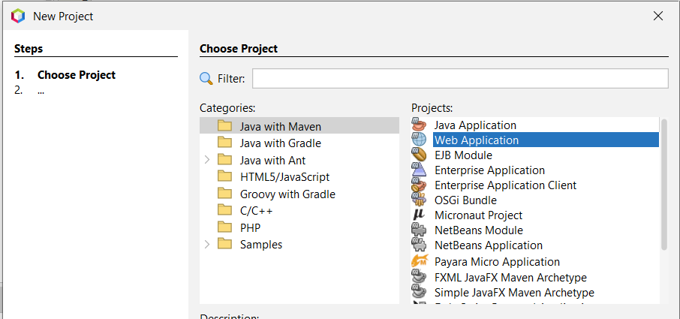

### **Figura 1. Creación del proyecto en netbeans tipo Web Application**

Se da el nombre al proyecto, en esta ocasión se llamará al servicio ws_banquito_gr08

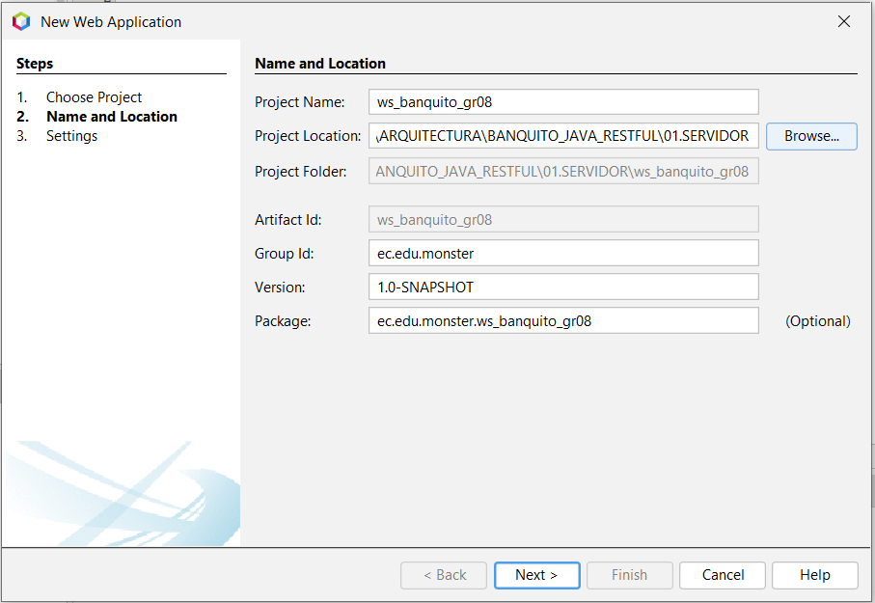

### **Figura 2. Nombre del proyecto del servidor N°1: ws_banquito_gr08**

Se procede a crear la estructura del proyecto, se crearán los paquetes del proyecto, que serán modelo, controlador, dto, servicio, configuración y db para la conexión con la base de datos.

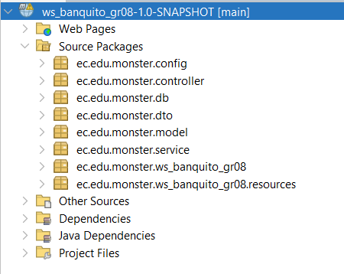

### 

### **Figura 3. Creación de paquetes en el servidor N°1**

Se configura el otro proyecto de servicio en Apache Netbeans IDE 27, se utiliza la plantilla Web Application dentro de la categoría Java with Maven que permita realizar el servidor. Ahora se creará el servidor para manejar la lógica de negocio de la comercializadora. Se da el nombre al proyecto, en esta ocasión se llamará al servicio ws_comercializadora_gr08

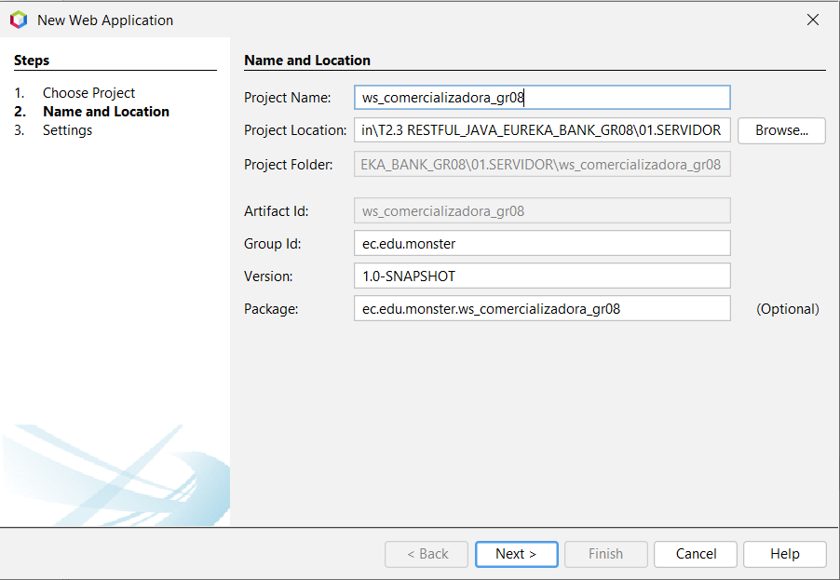

### **Figura 4. Nombre del proyecto del servidor N°2: ws_comercializadora_gr08**

Se procede a crear la estructura del proyecto, se crearán los paquetes del proyecto, que serán modelo, controlador, dto, servicio, configuración y db para la conexión con la base de datos.

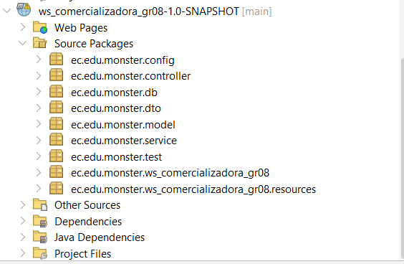

### **Figura 5. Creación de paquetes en el servidor N°2**

Power Designer permite generar el script sql en MySQL a partir del modelo físico, en preview se visualiza el script antes de generarlo y si todo está correcto se genera y se guarda en la ubicación especificada.

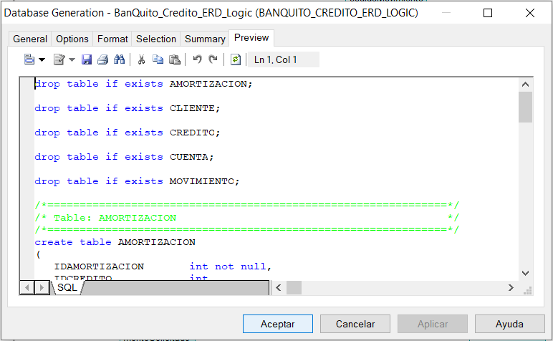

### **Figura 6. Regeneración de script sql en MySQL a partir del modelo físico**

Se crea el script DBS_BANQUITO.sql y DBS_COMERCIALIZADORA, ambos archivos ubicados en la carpeta db.

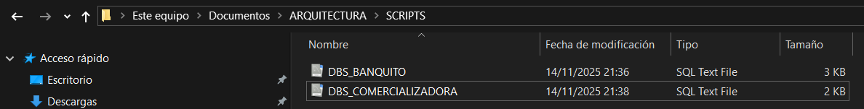

### **Figura 7. Archivos BANQUITO_BD.sql y COMERCIALIZADORA_BD.sql**

Para ejecutar el script vamos a utilizar la herramienta MySQL Workbench 8.0, y debemos verificar nuestro usuario y contraseña para acceder a nuestra área de trabajo local.

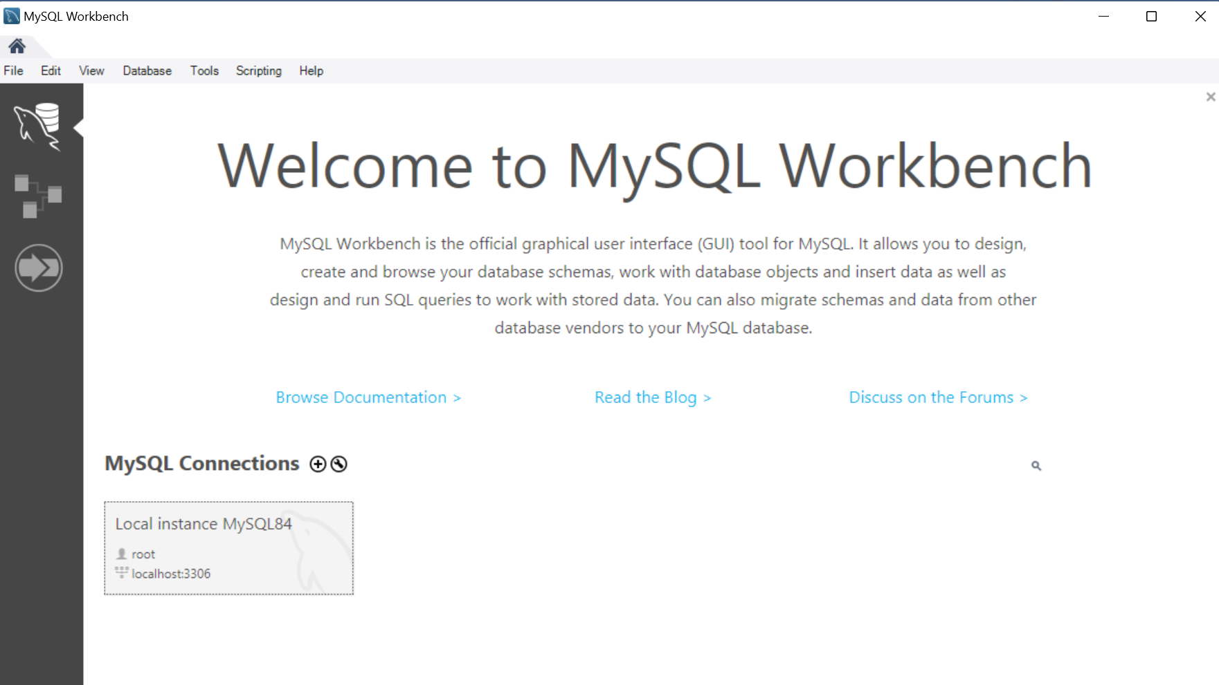

### **Figura 8. Acceso a MySQL Workbench**

Ingresamos en nuestra base datos local, para ello se requerirá el nombre de usuario y contraseña, los cuales se debieron configurar al inicio de la instalación.

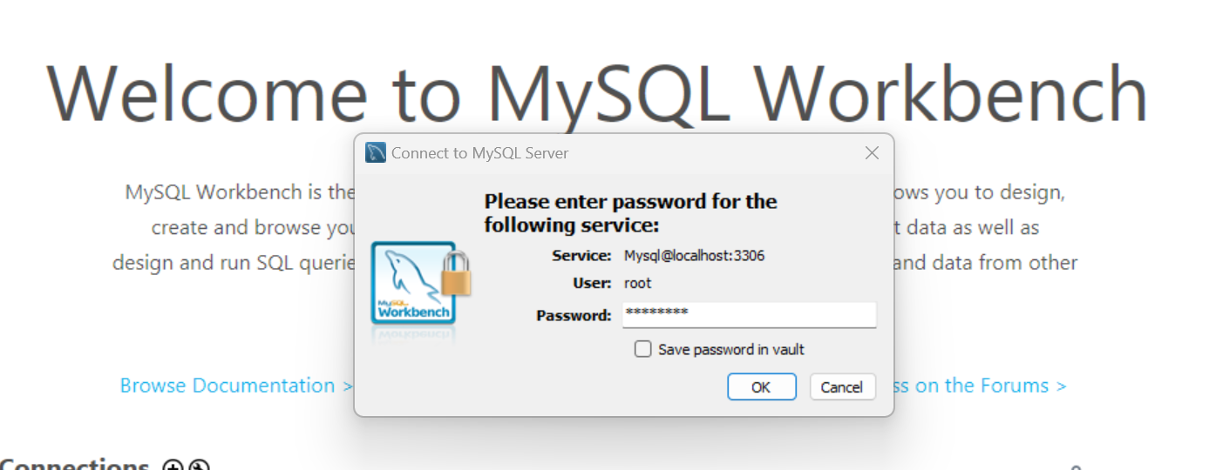

### 

### **Figura 9. Ingresa credenciales base de datos**

Una vez ingresamos en el apartado script, pegamos el código SQL obtenido de la carpeta BDD de este proyecto. Inicialmente se ejecuta el script de DBS_BANQUITO.

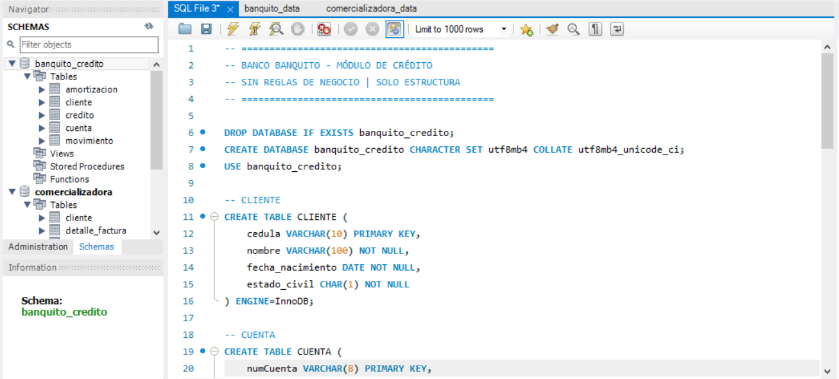

### 

### **Figura 10. Ejecución del script para creación de base de datos**

#### 

| -- =============================================  -- BANCO BANQUITO - MÓDULO DE CRÉDITO  -- SIN REGLAS DE NEGOCIO | SOLO ESTRUCTURA  -- =============================================  DROP DATABASE IF EXISTS banquito_credito;  CREATE DATABASE banquito_credito CHARACTER SET utf8mb4 COLLATE utf8mb4_unicode_ci;  USE banquito_credito;  -- CLIENTE  CREATE TABLE CLIENTE (  cedula VARCHAR(10) PRIMARY KEY,  nombre VARCHAR(100) NOT NULL,  fecha_nacimiento DATE NOT NULL,  estado_civil CHAR(1) NOT NULL  ) ENGINE=InnoDB;  -- CUENTA  CREATE TABLE CUENTA (  numCuenta VARCHAR(8) PRIMARY KEY,  cedula VARCHAR(10) NOT NULL,  saldo DECIMAL(12,2) NOT NULL,  FOREIGN KEY (cedula) REFERENCES CLIENTE(cedula)  ON DELETE RESTRICT ON UPDATE CASCADE  ) ENGINE=InnoDB;  -- MOVIMIENTO  CREATE TABLE MOVIMIENTO (  codigoMovimiento INT AUTO_INCREMENT PRIMARY KEY,  numCuenta VARCHAR(8) NOT NULL,  tipo CHAR(3) NOT NULL,  valor DECIMAL(10,2) NOT NULL,  fecha DATE NOT NULL,  FOREIGN KEY (numCuenta) REFERENCES CUENTA(numCuenta)  ON DELETE RESTRICT ON UPDATE CASCADE  ) ENGINE=InnoDB;  -- CRÉDITO  CREATE TABLE CREDITO (  idCredito INT AUTO_INCREMENT PRIMARY KEY,  cedula VARCHAR(10) NOT NULL,  montoSolicitado DECIMAL(12,2) NOT NULL,  montoAprobado DECIMAL(12,2),  plazoMeses INT NOT NULL,  tasaAnual DECIMAL(5,2) NOT NULL,  cuotaFija DECIMAL(12,2) NOT NULL,  estado VARCHAR(15) NOT NULL,  fechaSolicitud DATE NOT NULL,  fechaAprobacion DATE,  FOREIGN KEY (cedula) REFERENCES CLIENTE(cedula)  ON DELETE RESTRICT ON UPDATE CASCADE  ) ENGINE=InnoDB;  -- AMORTIZACIÓN  CREATE TABLE AMORTIZACION (  idAmortizacion INT AUTO_INCREMENT PRIMARY KEY,  idCredito INT NOT NULL,  numeroCuota INT NOT NULL,  valorCuota DECIMAL(12,2) NOT NULL,  interesPagado DECIMAL(12,2) NOT NULL,  capitalPagado DECIMAL(12,2) NOT NULL,  saldo DECIMAL(12,2) NOT NULL,  FOREIGN KEY (idCredito) REFERENCES CREDITO(idCredito)  ON DELETE CASCADE ON UPDATE CASCADE  ) ENGINE=InnoDB; |
| --- |

#### **Tabla 1. SQL para la creación de base de datos “BANQUITO”**

Una vez este creada nuestra base de datos “banquito_credito” verificamos que todo se haya creado correctamente para ello, en el mismo aplicativo de MySQL revisamos las tablas creadas.

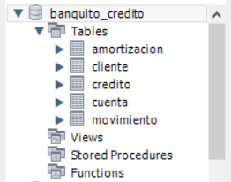

### **Figura 11. Verificación BDD “banquito”**

Se realiza el mismo proceso para la creación de la base de datos de la comercializadora, se ejecuta el script sql de DBS_COMERCIALIZADORA.sql

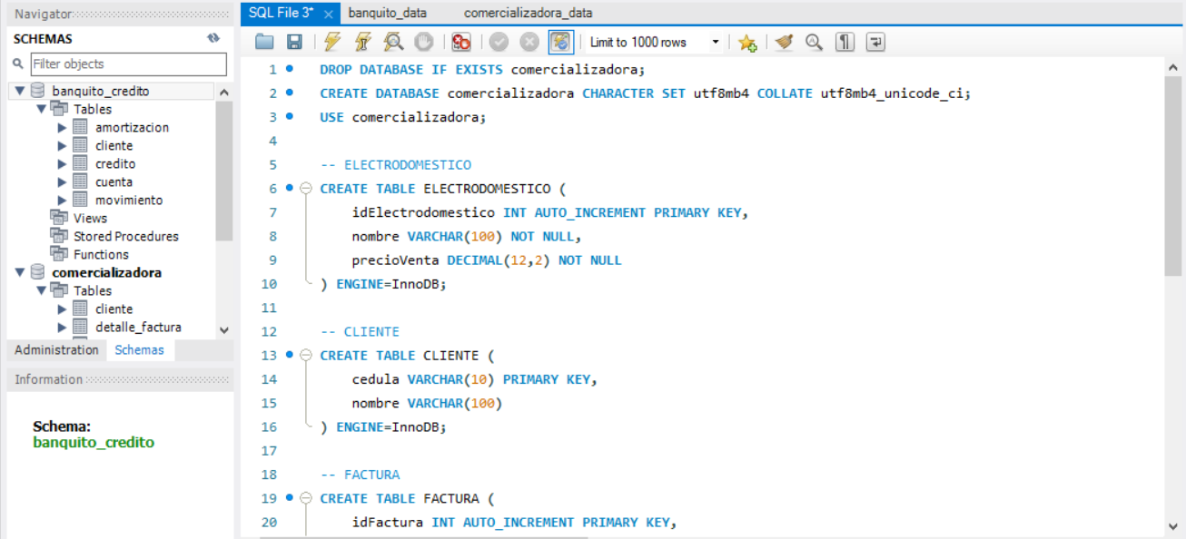

### **Figura 12. Ejecución del script de la comercializadora**

| -- =============================================  -- COMERCIALIZADORA DE ELECTRODOMÉSTICOS  -- SIN REGLAS DE NEGOCIO | SOLO ESTRUCTURA  -- =============================================  DROP DATABASE IF EXISTS comercializadora;  CREATE DATABASE comercializadora CHARACTER SET utf8mb4 COLLATE utf8mb4_unicode_ci;  USE comercializadora;  -- ELECTRODOMESTICO  CREATE TABLE ELECTRODOMESTICO (  idElectrodomestico INT AUTO_INCREMENT PRIMARY KEY,  nombre VARCHAR(100) NOT NULL,  precioVenta DECIMAL(12,2) NOT NULL  ) ENGINE=InnoDB;  -- CLIENTE  CREATE TABLE CLIENTE (  cedula VARCHAR(10) PRIMARY KEY,  nombre VARCHAR(100)  ) ENGINE=InnoDB;  -- FACTURA  CREATE TABLE FACTURA (  idFactura INT AUTO_INCREMENT PRIMARY KEY,  cedula VARCHAR(10),  fecha DATE NOT NULL,  formaPago VARCHAR(20) NOT NULL,  subtotal DECIMAL(12,2) NOT NULL,  descuento DECIMAL(12,2) NULL DEFAULT NULL,  total DECIMAL(12,2) NOT NULL,  estado VARCHAR(15) NOT NULL,  FOREIGN KEY (cedula) REFERENCES CLIENTE(cedula)  ON DELETE SET NULL ON UPDATE CASCADE  ) ENGINE=InnoDB;  -- DETALLE_FACTURA  CREATE TABLE DETALLE_FACTURA (  idDetalle INT AUTO_INCREMENT PRIMARY KEY,  idFactura INT NOT NULL,  idElectrodomestico INT NOT NULL,  cantidad INT NOT NULL,  precioUnitario DECIMAL(12,2) NOT NULL,  subtotalLinea DECIMAL(12,2) NOT NULL,  FOREIGN KEY (idFactura) REFERENCES FACTURA(idFactura)  ON DELETE CASCADE ON UPDATE CASCADE,  FOREIGN KEY (idElectrodomestico) REFERENCES ELECTRODOMESTICO(idElectrodomestico)  ON DELETE RESTRICT ON UPDATE CASCADE  ) ENGINE=InnoDB; |
| --- |

#### **Tabla N°2. Script de Banquito**

Una vez esté creada nuestra base de datos “banquito” verificamos que todo se haya creado correctamente para ello, en el mismo aplicativo de MySQL revisamos las tablas creadas.

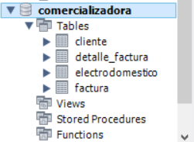

### **Figura 13. Verificación de la Base de datos Comercializadora**

Luego de haber creado las tablas, se ejecutan los scripts llamados banquito_data y comercializadora_data, correspondientes a las inserciones de datos en las tablas que de igual manera se encuentran en la carpeta BDD.

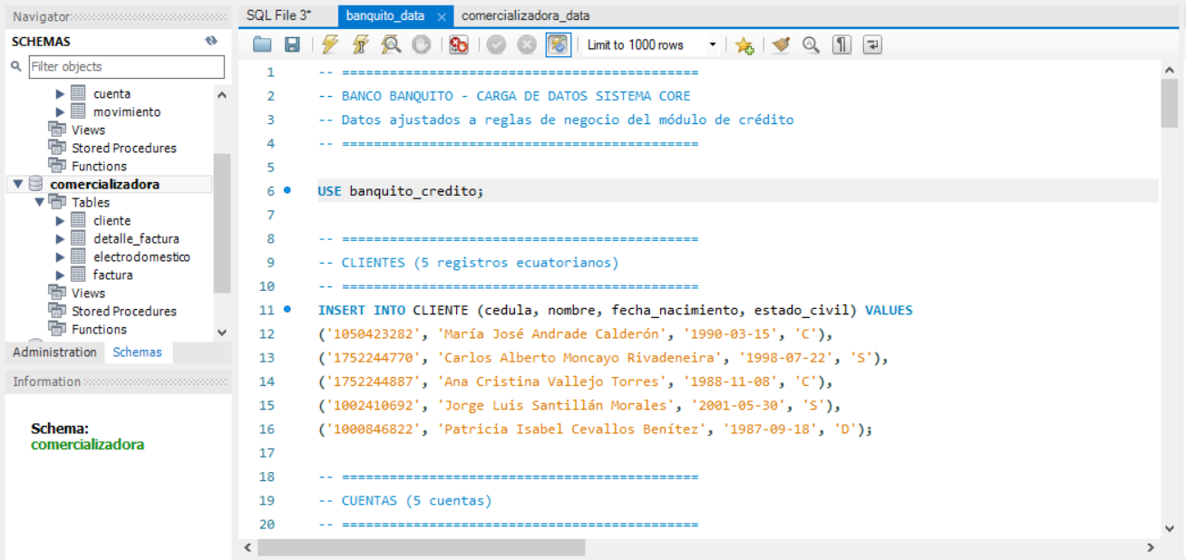

### **Figura 14. Ejecución del script de los inserts Comercializadora**

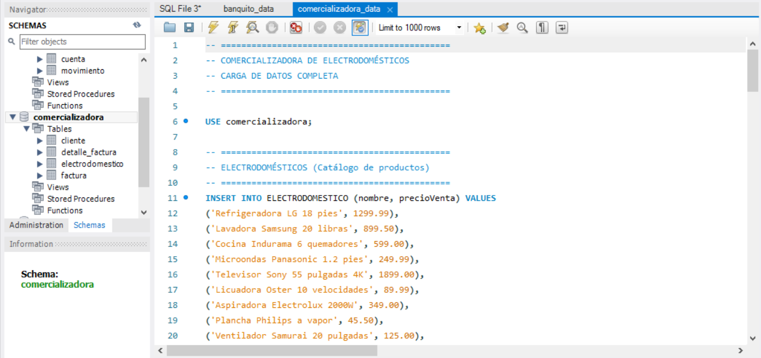

### **Figura 15. Ejecución del script de los inserts BanQuito**

Una vez creada las bases de datos y realizadas las inserciones vuelve al IDE de programación para continuar con la creación del servicio web Banquito, en el paquete DB creamos la clase “DatabaseConnection” y ponemos la lógica para conexión con la base de datos.

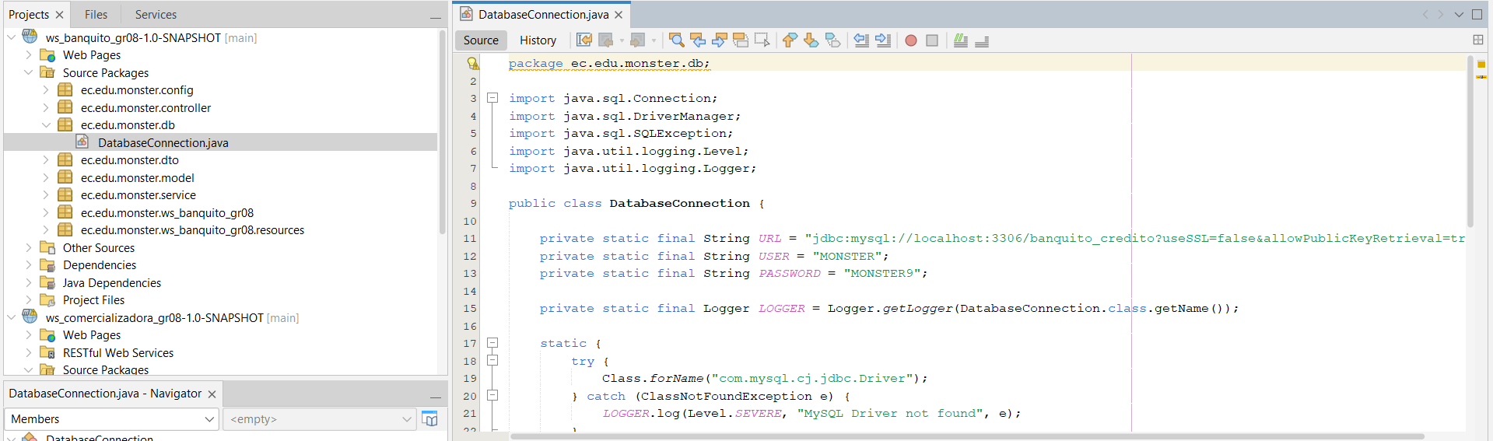

### **Figura 16. Lógica de Conexión de la base de datos en el servicio web Banquito**

| package ec.edu.monster.db;  import java.sql.Connection;  import java.sql.DriverManager;  import java.sql.SQLException;  import java.util.logging.Level;  import java.util.logging.Logger;  public class DatabaseConnection {    private static final String URL = "jdbc:mysql://localhost:3306/banquito_credito?useSSL=false&allowPublicKeyRetrieval=true";  private static final String USER = "MONSTER";  private static final String PASSWORD = "MONSTER9";    private static final Logger LOGGER = Logger.getLogger(DatabaseConnection.class.getName());    static {  try {  Class.forName("com.mysql.cj.jdbc.Driver");  } catch (ClassNotFoundException e) {  LOGGER.log(Level.SEVERE, "MySQL Driver not found", e);  }  }    public static Connection getConnection() throws SQLException {  return DriverManager.getConnection(URL, USER, PASSWORD);  }    public static void closeConnection(Connection connection) {  if (connection != null) {  try {  connection.close();  } catch (SQLException e) {  LOGGER.log(Level.WARNING, "Error closing connection", e);  }  }  }  } |
| --- |

#### **Tabla 3. Código ConexionBD.cs**

Una vez probada la conexión a la base de datos se crean los modelos en la carpeta model donde se definen las entidades correspondientes a la base de datos.

Se inicia creando la clase “Cliente”

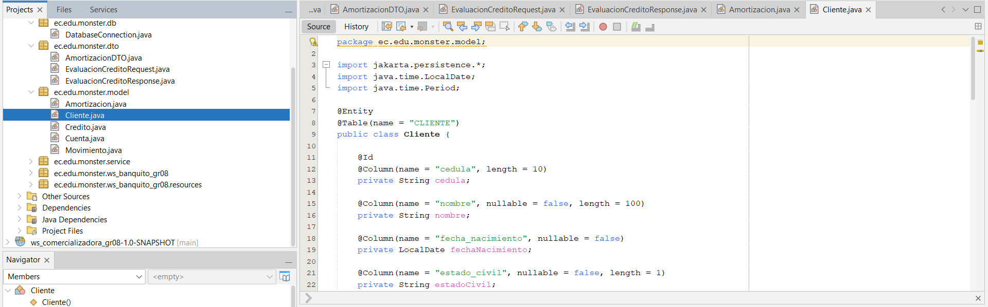

### **Figura 17. Creación de la clase Cliente en carpeta Model**

| package ec.edu.monster.model;  import jakarta.persistence.*;  import java.time.LocalDate;  import java.time.Period;  @Entity  @Table(name = "CLIENTE")  public class Cliente {    @Id  @Column(name = "cedula", length = 10)  private String cedula;    @Column(name = "nombre", nullable = false, length = 100)  private String nombre;    @Column(name = "fecha_nacimiento", nullable = false)  private LocalDate fechaNacimiento;    @Column(name = "estado_civil", nullable = false, length = 1)  private String estadoCivil;    public Cliente() {}    public Cliente(String cedula, String nombre, LocalDate fechaNacimiento, String estadoCivil) {  this.cedula = cedula;  this.nombre = nombre;  this.fechaNacimiento = fechaNacimiento;  this.estadoCivil = estadoCivil;  }    public String getCedula() {  return cedula;  }    public void setCedula(String cedula) {  this.cedula = cedula;  }    public String getNombre() {  return nombre;  }    public void setNombre(String nombre) {  this.nombre = nombre;  }    public LocalDate getFechaNacimiento() {  return fechaNacimiento;  }    public void setFechaNacimiento(LocalDate fechaNacimiento) {  this.fechaNacimiento = fechaNacimiento;  }    public String getEstadoCivil() {  return estadoCivil;  }    public void setEstadoCivil(String estadoCivil) {  this.estadoCivil = estadoCivil;  }    public int getEdad() {  return Period.between(fechaNacimiento, LocalDate.now()).getYears();  }    public boolean esCasado() {  return "C".equals(estadoCivil);  }    @Override  public String toString() {  return "Cliente{" + "cedula=" + cedula + ", nombre=" + nombre + ", fechaNacimiento=" + fechaNacimiento + ", estadoCivil=" + estadoCivil + '}';  }  } |
| --- |

#### **Tabla N°4. Script de ClienteModel**

Posteriormente se crea la clase Cuenta

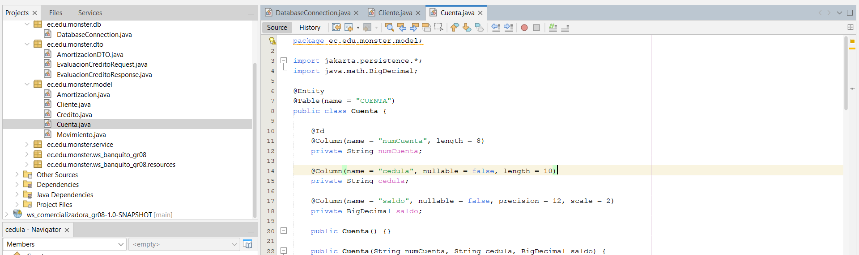

### **Figura 18. Creación de la clase Cuenta en carpeta Model**

| package ec.edu.monster.model;  import jakarta.persistence.*;  import java.math.BigDecimal;  @Entity  @Table(name = "CUENTA")  public class Cuenta {    @Id  @Column(name = "numCuenta", length = 8)  private String numCuenta;    @Column(name = "cedula", nullable = false, length = 10)  private String cedula;    @Column(name = "saldo", nullable = false, precision = 12, scale = 2)  private BigDecimal saldo;    public Cuenta() {}    public Cuenta(String numCuenta, String cedula, BigDecimal saldo) {  this.numCuenta = numCuenta;  this.cedula = cedula;  this.saldo = saldo;  }    public String getNumCuenta() {  return numCuenta;  }    public void setNumCuenta(String numCuenta) {  this.numCuenta = numCuenta;  }    public String getCedula() {  return cedula;  }    public void setCedula(String cedula) {  this.cedula = cedula;  }    public BigDecimal getSaldo() {  return saldo;  }    public void setSaldo(BigDecimal saldo) {  this.saldo = saldo;  }    @Override  public String toString() {  return "Cuenta{" + "numCuenta=" + numCuenta + ", cedula=" + cedula + ", saldo=" + saldo + '}';  }  } |
| --- |

#### **Tabla N°5. Script de CuentaModel**

Una vez creada la clase Cuenta se crea el modelo para la clase Movimiento.

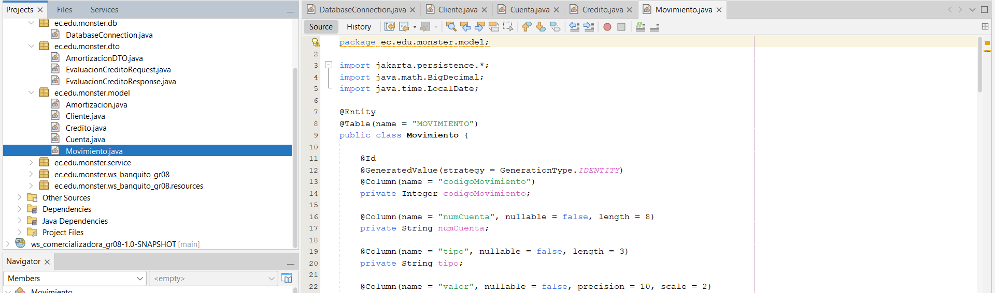

### **Figura 19. Creación de la clase Movimiento en carpeta Model**

| package ec.edu.monster.model;  import jakarta.persistence.*;  import java.math.BigDecimal;  import java.time.LocalDate;  @Entity  @Table(name = "MOVIMIENTO")  public class Movimiento {    @Id  @GeneratedValue(strategy = GenerationType.IDENTITY)  @Column(name = "codigoMovimiento")  private Integer codigoMovimiento;    @Column(name = "numCuenta", nullable = false, length = 8)  private String numCuenta;    @Column(name = "tipo", nullable = false, length = 3)  private String tipo;    @Column(name = "valor", nullable = false, precision = 10, scale = 2)  private BigDecimal valor;    @Column(name = "fecha", nullable = false)  private LocalDate fecha;    public Movimiento() {}    public Movimiento(String numCuenta, String tipo, BigDecimal valor, LocalDate fecha) {  this.numCuenta = numCuenta;  this.tipo = tipo;  this.valor = valor;  this.fecha = fecha;  }    public Integer getCodigoMovimiento() {  return codigoMovimiento;  }    public void setCodigoMovimiento(Integer codigoMovimiento) {  this.codigoMovimiento = codigoMovimiento;  }    public String getNumCuenta() {  return numCuenta;  }    public void setNumCuenta(String numCuenta) {  this.numCuenta = numCuenta;  }    public String getTipo() {  return tipo;  }    public void setTipo(String tipo) {  this.tipo = tipo;  }    public BigDecimal getValor() {  return valor;  }    public void setValor(BigDecimal valor) {  this.valor = valor;  }    public LocalDate getFecha() {  return fecha;  }    public void setFecha(LocalDate fecha) {  this.fecha = fecha;  }    public boolean esDeposito() {  return "DEP".equals(tipo);  }    public boolean esRetiro() {  return "RET".equals(tipo);  }    @Override  public String toString() {  return "Movimiento{" + "codigoMovimiento=" + codigoMovimiento + ", numCuenta=" + numCuenta + ", tipo=" + tipo + ", valor=" + valor + ", fecha=" + fecha + '}';  }  } |
| --- |

#### **Tabla N°6. Script de MovimientoModel**

Posteriormente se crea el modelo de la clase Credito

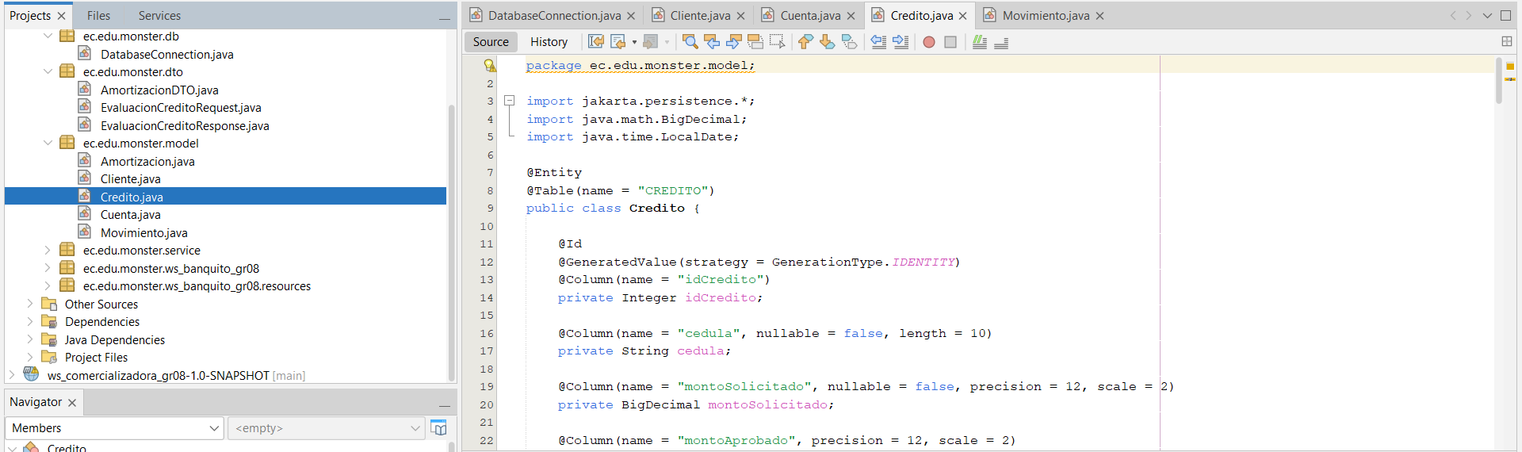

### **Figura 20. Creación de la clase Credito en carpeta Model**

| package ec.edu.monster.model;  import jakarta.persistence.*;  import java.math.BigDecimal;  import java.time.LocalDate;  @Entity  @Table(name = "CREDITO")  public class Credito {    @Id  @GeneratedValue(strategy = GenerationType.IDENTITY)  @Column(name = "idCredito")  private Integer idCredito;    @Column(name = "cedula", nullable = false, length = 10)  private String cedula;    @Column(name = "montoSolicitado", nullable = false, precision = 12, scale = 2)  private BigDecimal montoSolicitado;    @Column(name = "montoAprobado", precision = 12, scale = 2)  private BigDecimal montoAprobado;    @Column(name = "plazoMeses", nullable = false)  private Integer plazoMeses;    @Column(name = "tasaAnual", nullable = false, precision = 5, scale = 2)  private BigDecimal tasaAnual;    @Column(name = "cuotaFija", nullable = false, precision = 12, scale = 2)  private BigDecimal cuotaFija;    @Column(name = "estado", nullable = false, length = 15)  private String estado;    @Column(name = "fechaSolicitud", nullable = false)  private LocalDate fechaSolicitud;    @Column(name = "fechaAprobacion")  private LocalDate fechaAprobacion;    public Credito() {}    public Credito(String cedula, BigDecimal montoSolicitado, Integer plazoMeses) {  this.cedula = cedula;  this.montoSolicitado = montoSolicitado;  this.plazoMeses = plazoMeses;  this.tasaAnual = new BigDecimal("16.00");  this.estado = "PENDIENTE";  this.fechaSolicitud = LocalDate.now();  }    public Integer getIdCredito() {  return idCredito;  }    public void setIdCredito(Integer idCredito) {  this.idCredito = idCredito;  }    public String getCedula() {  return cedula;  }    public void setCedula(String cedula) {  this.cedula = cedula;  }    public BigDecimal getMontoSolicitado() {  return montoSolicitado;  }    public void setMontoSolicitado(BigDecimal montoSolicitado) {  this.montoSolicitado = montoSolicitado;  }    public BigDecimal getMontoAprobado() {  return montoAprobado;  }    public void setMontoAprobado(BigDecimal montoAprobado) {  this.montoAprobado = montoAprobado;  }    public Integer getPlazoMeses() {  return plazoMeses;  }    public void setPlazoMeses(Integer plazoMeses) {  this.plazoMeses = plazoMeses;  }    public BigDecimal getTasaAnual() {  return tasaAnual;  }    public void setTasaAnual(BigDecimal tasaAnual) {  this.tasaAnual = tasaAnual;  }    public BigDecimal getCuotaFija() {  return cuotaFija;  }    public void setCuotaFija(BigDecimal cuotaFija) {  this.cuotaFija = cuotaFija;  }    public String getEstado() {  return estado;  }    public void setEstado(String estado) {  this.estado = estado;  }    public LocalDate getFechaSolicitud() {  return fechaSolicitud;  }    public void setFechaSolicitud(LocalDate fechaSolicitud) {  this.fechaSolicitud = fechaSolicitud;  }    public LocalDate getFechaAprobacion() {  return fechaAprobacion;  }    public void setFechaAprobacion(LocalDate fechaAprobacion) {  this.fechaAprobacion = fechaAprobacion;  }    public boolean estaActivo() {  return "ACTIVO".equals(estado);  }    public boolean estaPendiente() {  return "PENDIENTE".equals(estado);  }    public boolean estaAprobado() {  return "APROBADO".equals(estado);  }    public void aprovar(BigDecimal montoAprobado, BigDecimal cuotaFija) {  this.montoAprobado = montoAprobado;  this.cuotaFija = cuotaFija;  this.estado = "APROBADO";  this.fechaAprobacion = LocalDate.now();  }    public void activar() {  this.estado = "ACTIVO";  }    public void rechazar() {  this.estado = "RECHAZADO";  }    @Override  public String toString() {  return "Credito{" + "idCredito=" + idCredito + ", cedula=" + cedula + ", montoSolicitado=" + montoSolicitado + ", montoAprobado=" + montoAprobado + ", plazoMeses=" + plazoMeses + ", tasaAnual=" + tasaAnual + ", cuotaFija=" + cuotaFija + ", estado=" + estado + ", fechaSolicitud=" + fechaSolicitud + ", fechaAprobacion=" + fechaAprobacion + '}';  }  } |
| --- |

#### **Tabla N°7. Script de CreditoModel**

Para finalizar se define el modelo para la tabla de amortización

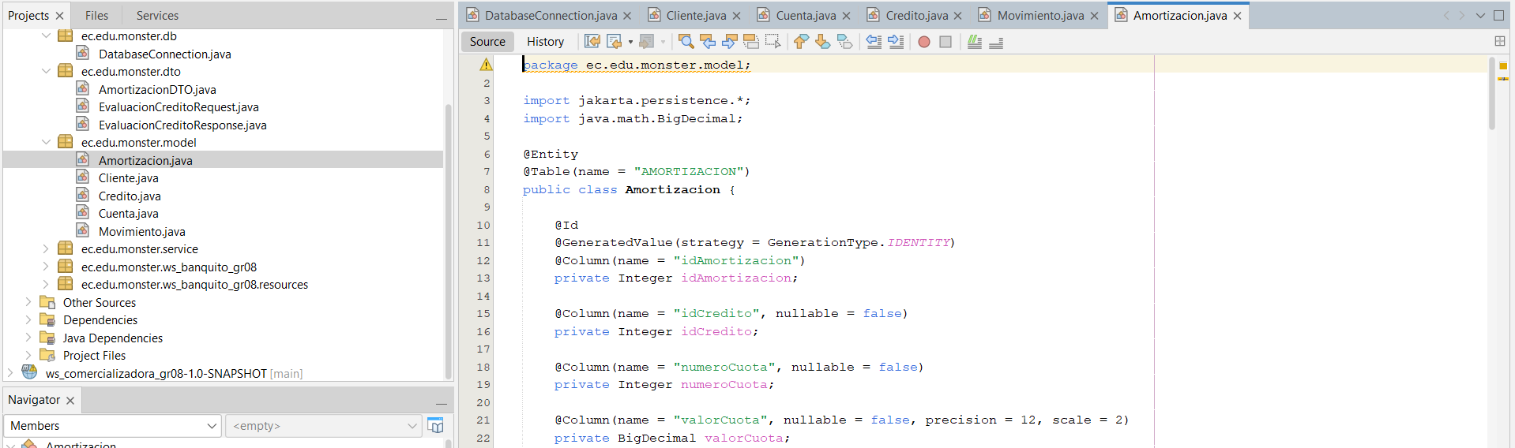

### **Figura 21. Creación de la clase Amortizacion en carpeta Model**

| package ec.edu.monster.model;  import jakarta.persistence.*;  import java.math.BigDecimal;  @Entity  @Table(name = "AMORTIZACION")  public class Amortizacion {    @Id  @GeneratedValue(strategy = GenerationType.IDENTITY)  @Column(name = "idAmortizacion")  private Integer idAmortizacion;    @Column(name = "idCredito", nullable = false)  private Integer idCredito;    @Column(name = "numeroCuota", nullable = false)  private Integer numeroCuota;    @Column(name = "valorCuota", nullable = false, precision = 12, scale = 2)  private BigDecimal valorCuota;    @Column(name = "interesPagado", nullable = false, precision = 12, scale = 2)  private BigDecimal interesPagado;    @Column(name = "capitalPagado", nullable = false, precision = 12, scale = 2)  private BigDecimal capitalPagado;    @Column(name = "saldo", nullable = false, precision = 12, scale = 2)  private BigDecimal saldo;    public Amortizacion() {}    public Amortizacion(Integer idCredito, Integer numeroCuota, BigDecimal valorCuota,  BigDecimal interesPagado, BigDecimal capitalPagado, BigDecimal saldo) {  this.idCredito = idCredito;  this.numeroCuota = numeroCuota;  this.valorCuota = valorCuota;  this.interesPagado = interesPagado;  this.capitalPagado = capitalPagado;  this.saldo = saldo;  }    public Integer getIdAmortizacion() {  return idAmortizacion;  }    public void setIdAmortizacion(Integer idAmortizacion) {  this.idAmortizacion = idAmortizacion;  }    public Integer getIdCredito() {  return idCredito;  }    public void setIdCredito(Integer idCredito) {  this.idCredito = idCredito;  }    public Integer getNumeroCuota() {  return numeroCuota;  }    public void setNumeroCuota(Integer numeroCuota) {  this.numeroCuota = numeroCuota;  }    public BigDecimal getValorCuota() {  return valorCuota;  }    public void setValorCuota(BigDecimal valorCuota) {  this.valorCuota = valorCuota;  }    public BigDecimal getInteresPagado() {  return interesPagado;  }    public void setInteresPagado(BigDecimal interesPagado) {  this.interesPagado = interesPagado;  }    public BigDecimal getCapitalPagado() {  return capitalPagado;  }    public void setCapitalPagado(BigDecimal capitalPagado) {  this.capitalPagado = capitalPagado;  }    public BigDecimal getSaldo() {  return saldo;  }    public void setSaldo(BigDecimal saldo) {  this.saldo = saldo;  }    @Override  public String toString() {  return "Amortizacion{" + "idAmortizacion=" + idAmortizacion + ", idCredito=" + idCredito + ", numeroCuota=" + numeroCuota + ", valorCuota=" + valorCuota + ", interesPagado=" + interesPagado + ", capitalPagado=" + capitalPagado + ", saldo=" + saldo + '}';  }  } |
| --- |

#### **Tabla N°8. Script de ClienteModel**

Posteriormente se necesita definir los DTO (Objetos de Transferencias de Datos) que son objetos para transportar datos en distintas capas de la aplicación, se requiere inicialmente crear un DTO para manejar los créditos de los clientes llamado EvaluacionCreditoRequest.

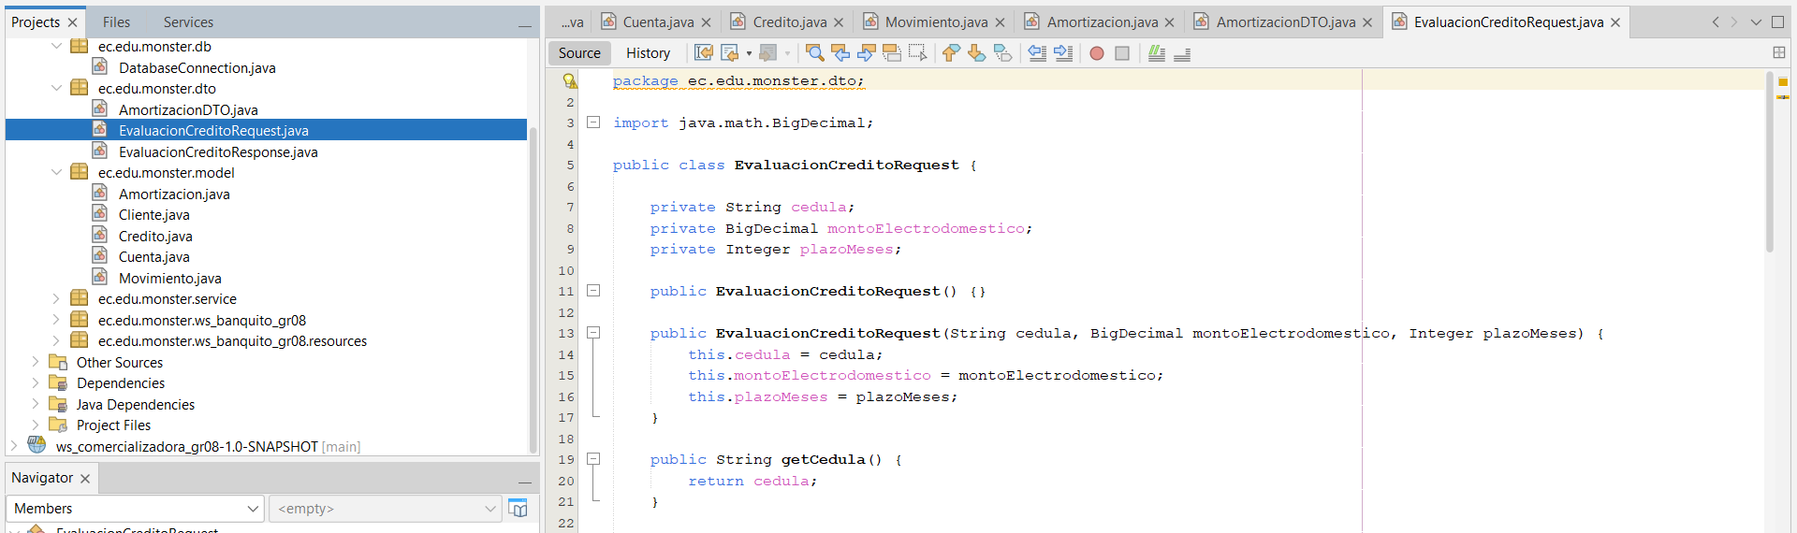

### **Figura 22. Creación de la clase EvaluacionCreditoRequest en carpeta DTO**

| package ec.edu.monster.dto;  import java.math.BigDecimal;  public class EvaluacionCreditoRequest {    private String cedula;  private BigDecimal montoElectrodomestico;  private Integer plazoMeses;    public EvaluacionCreditoRequest() {}    public EvaluacionCreditoRequest(String cedula, BigDecimal montoElectrodomestico, Integer plazoMeses) {  this.cedula = cedula;  this.montoElectrodomestico = montoElectrodomestico;  this.plazoMeses = plazoMeses;  }    public String getCedula() {  return cedula;  }    public void setCedula(String cedula) {  this.cedula = cedula;  }    public BigDecimal getMontoElectrodomestico() {  return montoElectrodomestico;  }    public void setMontoElectrodomestico(BigDecimal montoElectrodomestico) {  this.montoElectrodomestico = montoElectrodomestico;  }    public Integer getPlazoMeses() {  return plazoMeses;  }    public void setPlazoMeses(Integer plazoMeses) {  this.plazoMeses = plazoMeses;  }    @Override  public String toString() {  return "EvaluacionCreditoRequest{" + "cedula=" + cedula + ", montoElectrodomestico=" + montoElectrodomestico + ", plazoMeses=" + plazoMeses + '}';  }  } |
| --- |

#### **Tabla N°9. Script de EvalujacionCreditoRequest**

Luego se crea el DTO EvaluacionCreditoResponse

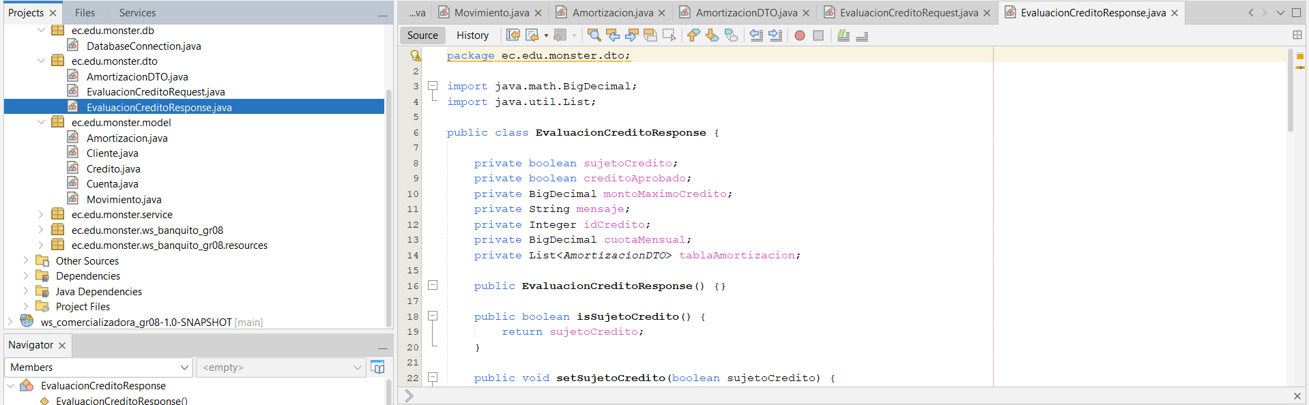

### **Figura 23. Creación de la clase EvaluacionCreditoResponse en carpeta DTO**

| package ec.edu.monster.dto;  import java.math.BigDecimal;  import java.util.List;  public class EvaluacionCreditoResponse {    private boolean sujetoCredito;  private boolean creditoAprobado;  private BigDecimal montoMaximoCredito;  private String mensaje;  private Integer idCredito;  private BigDecimal cuotaMensual;  private List<AmortizacionDTO> tablaAmortizacion;    public EvaluacionCreditoResponse() {}    public boolean isSujetoCredito() {  return sujetoCredito;  }    public void setSujetoCredito(boolean sujetoCredito) {  this.sujetoCredito = sujetoCredito;  }    public boolean isCreditoAprobado() {  return creditoAprobado;  }    public void setCreditoAprobado(boolean creditoAprobado) {  this.creditoAprobado = creditoAprobado;  }    public BigDecimal getMontoMaximoCredito() {  return montoMaximoCredito;  }    public void setMontoMaximoCredito(BigDecimal montoMaximoCredito) {  this.montoMaximoCredito = montoMaximoCredito;  }    public String getMensaje() {  return mensaje;  }    public void setMensaje(String mensaje) {  this.mensaje = mensaje;  }    public Integer getIdCredito() {  return idCredito;  }    public void setIdCredito(Integer idCredito) {  this.idCredito = idCredito;  }    public BigDecimal getCuotaMensual() {  return cuotaMensual;  }    public void setCuotaMensual(BigDecimal cuotaMensual) {  this.cuotaMensual = cuotaMensual;  }    public List<AmortizacionDTO> getTablaAmortizacion() {  return tablaAmortizacion;  }    public void setTablaAmortizacion(List<AmortizacionDTO> tablaAmortizacion) {  this.tablaAmortizacion = tablaAmortizacion;  }    @Override  public String toString() {  return "EvaluacionCreditoResponse{" + "sujetoCredito=" + sujetoCredito + ", creditoAprobado=" + creditoAprobado + ", montoMaximoCredito=" + montoMaximoCredito + ", mensaje=" + mensaje + ", idCredito=" + idCredito + ", cuotaMensual=" + cuotaMensual + '}';  }  } |
| --- |

#### **Tabla N°10. Script de EvaluaciónCreditoResponse**

Para finalizar los DTO, creamos aquel necesario para manejar los datos de la tabla de amortización.

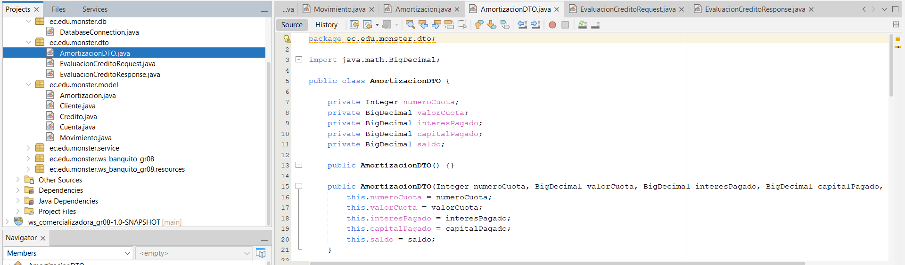

### **Figura 24. Creación de la clase Amortización en carpeta DTO**

| package ec.edu.monster.dto;  import java.math.BigDecimal;  public class AmortizacionDTO {    private Integer numeroCuota;  private BigDecimal valorCuota;  private BigDecimal interesPagado;  private BigDecimal capitalPagado;  private BigDecimal saldo;    public AmortizacionDTO() {}    public AmortizacionDTO(Integer numeroCuota, BigDecimal valorCuota, BigDecimal interesPagado, BigDecimal capitalPagado, BigDecimal saldo) {  this.numeroCuota = numeroCuota;  this.valorCuota = valorCuota;  this.interesPagado = interesPagado;  this.capitalPagado = capitalPagado;  this.saldo = saldo;  }    public Integer getNumeroCuota() {  return numeroCuota;  }    public void setNumeroCuota(Integer numeroCuota) {  this.numeroCuota = numeroCuota;  }    public BigDecimal getValorCuota() {  return valorCuota;  }    public void setValorCuota(BigDecimal valorCuota) {  this.valorCuota = valorCuota;  }    public BigDecimal getInteresPagado() {  return interesPagado;  }    public void setInteresPagado(BigDecimal interesPagado) {  this.interesPagado = interesPagado;  }    public BigDecimal getCapitalPagado() {  return capitalPagado;  }    public void setCapitalPagado(BigDecimal capitalPagado) {  this.capitalPagado = capitalPagado;  }    public BigDecimal getSaldo() {  return saldo;  }    public void setSaldo(BigDecimal saldo) {  this.saldo = saldo;  }    @Override  public String toString() {  return "AmortizacionDTO{" + "numeroCuota=" + numeroCuota + ", valorCuota=" + valorCuota + ", interesPagado=" + interesPagado + ", capitalPagado=" + capitalPagado + ", saldo=" + saldo + '}';  }  } |
| --- |

#### **Tabla N°11. Script de AmortizacionDTO**

Una vez creados los DTO y el modelo se requiere definir la capa de servicio, el servicio contiene toda la lógica, métodos y funcionalidades necesarias para que el servicio de BanQuito funcione correctamente con lo solicitado, creamos en la carpeta service la clase CreditoService.

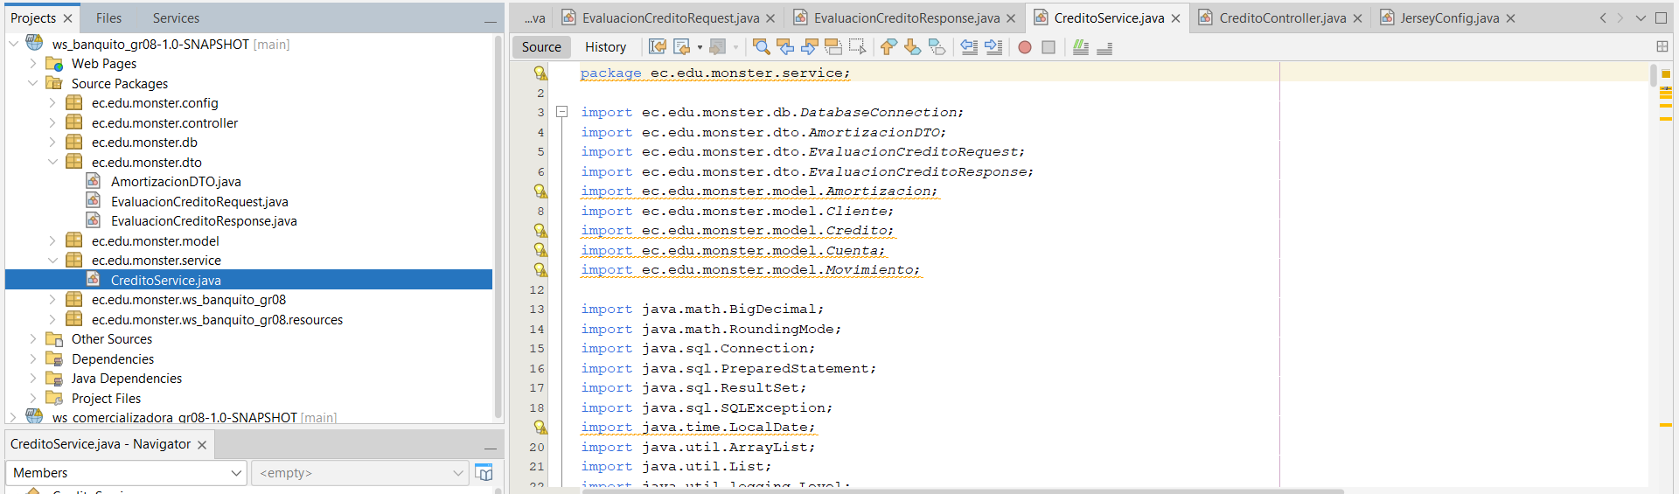

### **Figura 25. Creación de la clase Credito en carpeta Service**

| package ec.edu.monster.service;  import ec.edu.monster.db.DatabaseConnection;  import ec.edu.monster.dto.AmortizacionDTO;  import ec.edu.monster.dto.EvaluacionCreditoRequest;  import ec.edu.monster.dto.EvaluacionCreditoResponse;  import ec.edu.monster.model.Amortizacion;  import ec.edu.monster.model.Cliente;  import ec.edu.monster.model.Credito;  import ec.edu.monster.model.Cuenta;  import ec.edu.monster.model.Movimiento;  import java.math.BigDecimal;  import java.math.RoundingMode;  import java.sql.Connection;  import java.sql.PreparedStatement;  import java.sql.ResultSet;  import java.sql.SQLException;  import java.time.LocalDate;  import java.util.ArrayList;  import java.util.List;  import java.util.logging.Level;  import java.util.logging.Logger;  public class CreditoService {    private static final Logger LOGGER = Logger.getLogger(CreditoService.class.getName());  private static final BigDecimal TASA_ANUAL = new BigDecimal("16.00");  private static final BigDecimal TASA_MENSUAL = TASA_ANUAL.divide(new BigDecimal("12"), 6, RoundingMode.HALF_UP);    public EvaluacionCreditoResponse verificarSujetoCredito(String cedula) {  EvaluacionCreditoResponse response = new EvaluacionCreditoResponse();    try (Connection connection = DatabaseConnection.getConnection()) {    // Verificar si es cliente del banco  Cliente cliente = buscarCliente(connection, cedula);  if (cliente == null) {  response.setSujetoCredito(false);  response.setMensaje("El solicitante no es cliente del banco");  return response;  }    // Verificar regla de edad para casados  if (cliente.esCasado() && cliente.getEdad() < 25) {  response.setSujetoCredito(false);  response.setMensaje("Cliente casado menor a 25 años no es sujeto de crédito");  return response;  }    // Verificar si tiene crédito activo  boolean tieneCreditoActivo = verificarCreditoActivo(connection, cedula);  if (tieneCreditoActivo) {  response.setSujetoCredito(false);  response.setMensaje("El cliente ya tiene un crédito activo");  return response;  }    // Verificar transacciones del último mes  boolean tieneDepositoUltimoMes = verificarDepositoUltimoMes(connection, cedula);  if (!tieneDepositoUltimoMes) {  response.setSujetoCredito(false);  response.setMensaje("El cliente no tiene depósitos en el último mes");  return response;  }    // Calcular monto máximo de crédito  BigDecimal montoMaximo = calcularMontoMaximoCredito(connection, cedula);    response.setSujetoCredito(true);  response.setMensaje("Cliente cumple requisitos para ser sujeto de crédito");  response.setMontoMaximoCredito(montoMaximo);    } catch (SQLException e) {  LOGGER.log(Level.SEVERE, "Error en verificación de sujeto de crédito", e);  response.setMensaje("Error en el proceso de verificación");  }    return response;  }    public EvaluacionCreditoResponse evaluarCredito(EvaluacionCreditoRequest request) {  EvaluacionCreditoResponse response = new EvaluacionCreditoResponse();    try (Connection connection = DatabaseConnection.getConnection()) {    // Verificar si el solicitante es cliente del banco  Cliente cliente = buscarCliente(connection, request.getCedula());  if (cliente == null) {  response.setSujetoCredito(false);  response.setMensaje("El solicitante no es cliente del banco");  return response;  }    // Verificar regla de edad para casados  if (cliente.esCasado() && cliente.getEdad() < 25) {  response.setSujetoCredito(false);  response.setMensaje("Cliente casado menor a 25 años no es sujeto de crédito");  return response;  }    // Verificar si tiene crédito activo  boolean tieneCreditoActivo = verificarCreditoActivo(connection, request.getCedula());  if (tieneCreditoActivo) {  response.setSujetoCredito(false);  response.setMensaje("El cliente ya tiene un crédito activo");  return response;  }    // Verificar transacciones del último mes  boolean tieneDepositoUltimoMes = verificarDepositoUltimoMes(connection, request.getCedula());  if (!tieneDepositoUltimoMes) {  response.setSujetoCredito(false);  response.setMensaje("El cliente no tiene depósitos en el último mes");  return response;  }    // Calcular monto máximo de crédito  BigDecimal montoMaximo = calcularMontoMaximoCredito(connection, request.getCedula());    response.setSujetoCredito(true);  response.setMontoMaximoCredito(montoMaximo);    // Verificar si el crédito es aprobado  if (request.getMontoElectrodomestico().compareTo(montoMaximo) <= 0) {  response.setCreditoAprobado(true);  response.setMensaje("Crédito aprobado");    // Crear crédito y tabla de amortización  BigDecimal cuotaMensual = calcularCuotaFija(request.getMontoElectrodomestico(), request.getPlazoMeses());  response.setCuotaMensual(cuotaMensual);    Integer idCredito = crearCredito(connection, request.getCedula(), request.getMontoElectrodomestico(), request.getPlazoMeses(), cuotaMensual);  response.setIdCredito(idCredito);    List<AmortizacionDTO> tablaAmortizacion = generarTablaAmortizacion(idCredito, request.getMontoElectrodomestico(), request.getPlazoMeses(), cuotaMensual);  response.setTablaAmortizacion(tablaAmortizacion);    // Guardar tabla de amortización  guardarTablaAmortizacion(connection, idCredito, tablaAmortizacion);    } else {  response.setCreditoAprobado(false);  response.setMensaje("Monto del electrodoméstico excede el crédito máximo autorizado");  }    } catch (SQLException e) {  LOGGER.log(Level.SEVERE, "Error en evaluación de crédito", e);  response.setMensaje("Error en el proceso de evaluación");  }    return response;  }    private Cliente buscarCliente(Connection connection, String cedula) throws SQLException {  String sql = "SELECT * FROM CLIENTE WHERE cedula = ?";  try (PreparedStatement stmt = connection.prepareStatement(sql)) {  stmt.setString(1, cedula);  ResultSet rs = stmt.executeQuery();  if (rs.next()) {  return new Cliente(  rs.getString("cedula"),  rs.getString("nombre"),  rs.getDate("fecha_nacimiento").toLocalDate(),  rs.getString("estado_civil")  );  }  }  return null;  }    private boolean verificarCreditoActivo(Connection connection, String cedula) throws SQLException {  String sql = "SELECT COUNT(*) FROM CREDITO WHERE cedula = ? AND estado IN ('ACTIVO', 'PENDIENTE')";  try (PreparedStatement stmt = connection.prepareStatement(sql)) {  stmt.setString(1, cedula);  ResultSet rs = stmt.executeQuery();  if (rs.next()) {  return rs.getInt(1) > 0;  }  }  return false;  }    private boolean verificarDepositoUltimoMes(Connection connection, String cedula) throws SQLException {  String sql = "SELECT COUNT(*) FROM MOVIMIENTO m " +  "JOIN CUENTA c ON m.numCuenta = c.numCuenta " +  "WHERE c.cedula = ? AND m.tipo = 'DEP' " +  "AND m.fecha >= DATE_SUB(CURDATE(), INTERVAL 1 MONTH)";  try (PreparedStatement stmt = connection.prepareStatement(sql)) {  stmt.setString(1, cedula);  ResultSet rs = stmt.executeQuery();  if (rs.next()) {  return rs.getInt(1) > 0;  }  }  return false;  }    private BigDecimal calcularMontoMaximoCredito(Connection connection, String cedula) throws SQLException {  // Promedio depósitos últimos 3 meses  BigDecimal promedioDepositos = calcularPromedioDepositos(connection, cedula);    // Promedio retiros últimos 3 meses  BigDecimal promedioRetiros = calcularPromedioRetiros(connection, cedula);    // Calcular monto máximo: ((Promedio Depósitos – Promedio Retiros) * 60%) * 9  BigDecimal diferencia = promedioDepositos.subtract(promedioRetiros);  BigDecimal sesentaPorciento = diferencia.multiply(new BigDecimal("0.60"));  BigDecimal montoMaximo = sesentaPorciento.multiply(new BigDecimal("9"));    // Redondear a 2 decimales al final  return montoMaximo.setScale(2, RoundingMode.HALF_UP);  }    private BigDecimal calcularPromedioDepositos(Connection connection, String cedula) throws SQLException {  String sql = "SELECT COALESCE(AVG(m.valor), 0) as promedio FROM MOVIMIENTO m " +  "JOIN CUENTA c ON m.numCuenta = c.numCuenta " +  "WHERE c.cedula = ? AND m.tipo = 'DEP' " +  "AND m.fecha >= DATE_SUB(CURDATE(), INTERVAL 3 MONTH)";  try (PreparedStatement stmt = connection.prepareStatement(sql)) {  stmt.setString(1, cedula);  ResultSet rs = stmt.executeQuery();  if (rs.next()) {  return rs.getBigDecimal("promedio");  }  }  return BigDecimal.ZERO;  }    private BigDecimal calcularPromedioRetiros(Connection connection, String cedula) throws SQLException {  String sql = "SELECT COALESCE(AVG(m.valor), 0) as promedio FROM MOVIMIENTO m " +  "JOIN CUENTA c ON m.numCuenta = c.numCuenta " +  "WHERE c.cedula = ? AND m.tipo = 'RET' " +  "AND m.fecha >= DATE_SUB(CURDATE(), INTERVAL 3 MONTH)";  try (PreparedStatement stmt = connection.prepareStatement(sql)) {  stmt.setString(1, cedula);  ResultSet rs = stmt.executeQuery();  if (rs.next()) {  return rs.getBigDecimal("promedio");  }  }  return BigDecimal.ZERO;  }    private BigDecimal calcularCuotaFija(BigDecimal monto, Integer plazoMeses) {  // Cuota = (Monto * TasaPeriodo) / (1 - (1+TasaPeriodo)^-NúmeroCuotas)  // TasaPeriodo = 16%/12  BigDecimal tasaPeriodo = new BigDecimal("0.16").divide(new BigDecimal("12"), 10, RoundingMode.HALF_UP);  BigDecimal unoMasTasa = BigDecimal.ONE.add(tasaPeriodo);    // Calcular (1+TasaPeriodo)^-NúmeroCuotas  BigDecimal potenciaPositiva = unoMasTasa.pow(plazoMeses);  BigDecimal potenciaNegativa = BigDecimal.ONE.divide(potenciaPositiva, 12, RoundingMode.HALF_UP);    // Calcular denominador: 1 - ((1+TasaPeriodo)^-NúmeroCuotas)  BigDecimal denominador = BigDecimal.ONE.subtract(potenciaNegativa);    // Calcular cuota: (Monto * TasaPeriodo) / denominador  BigDecimal cuota = monto.multiply(tasaPeriodo).divide(denominador, 2, RoundingMode.HALF_UP);    return cuota;  }    private Integer crearCredito(Connection connection, String cedula, BigDecimal monto, Integer plazo, BigDecimal cuota) throws SQLException {  String sql = "INSERT INTO CREDITO (cedula, montoSolicitado, montoAprobado, plazoMeses, tasaAnual, cuotaFija, estado, fechaSolicitud, fechaAprobacion) " +  "VALUES (?, ?, ?, ?, ?, ?, 'APROBADO', CURDATE(), CURDATE())";  try (PreparedStatement stmt = connection.prepareStatement(sql, PreparedStatement.RETURN_GENERATED_KEYS)) {  stmt.setString(1, cedula);  stmt.setBigDecimal(2, monto);  stmt.setBigDecimal(3, monto);  stmt.setInt(4, plazo);  stmt.setBigDecimal(5, TASA_ANUAL);  stmt.setBigDecimal(6, cuota);  stmt.executeUpdate();    ResultSet rs = stmt.getGeneratedKeys();  if (rs.next()) {  return rs.getInt(1);  }  }  return null;  }    private List<AmortizacionDTO> generarTablaAmortizacion(Integer idCredito, BigDecimal monto, Integer plazo, BigDecimal cuota) {  List<AmortizacionDTO> tabla = new ArrayList<>();  BigDecimal saldo = monto;  // Usar la misma tasa periódica que en el cálculo de cuota  BigDecimal tasaPeriodo = new BigDecimal("0.16").divide(new BigDecimal("12"), 10, RoundingMode.HALF_UP);    for (int i = 1; i <= plazo; i++) {  BigDecimal interesPagado = saldo.multiply(tasaPeriodo).setScale(2, RoundingMode.HALF_UP);  BigDecimal capitalPagado = cuota.subtract(interesPagado);  saldo = saldo.subtract(capitalPagado);    // Para la última cuota, ajustar por redondeos  if (i == plazo) {  capitalPagado = capitalPagado.add(saldo);  cuota = cuota.add(saldo);  saldo = BigDecimal.ZERO;  }    tabla.add(new AmortizacionDTO(i, cuota, interesPagado, capitalPagado, saldo));  }    return tabla;  }    private void guardarTablaAmortizacion(Connection connection, Integer idCredito, List<AmortizacionDTO> tabla) throws SQLException {  String sql = "INSERT INTO AMORTIZACION (idCredito, numeroCuota, valorCuota, interesPagado, capitalPagado, saldo) " +  "VALUES (?, ?, ?, ?, ?, ?)";  try (PreparedStatement stmt = connection.prepareStatement(sql)) {  for (AmortizacionDTO dto : tabla) {  stmt.setInt(1, idCredito);  stmt.setInt(2, dto.getNumeroCuota());  stmt.setBigDecimal(3, dto.getValorCuota());  stmt.setBigDecimal(4, dto.getInteresPagado());  stmt.setBigDecimal(5, dto.getCapitalPagado());  stmt.setBigDecimal(6, dto.getSaldo());  stmt.addBatch();  }  stmt.executeBatch();  }  }  } |
| --- |

#### **Tabla N°12. Script de CreditoService**

Posteriormente definimos el controlador que contiene los endpoints o rutas para manejar las funcionalidades implementadas en el servicio, en la carpeta controller se crea la clase CreditoController.

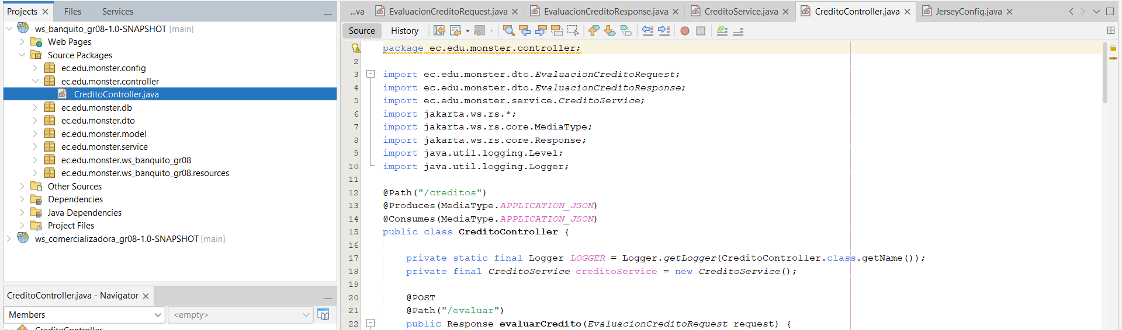

### **Figura 26. Creación de la clase Credito en carpeta Controller**

| package ec.edu.monster.controller;  import ec.edu.monster.dto.EvaluacionCreditoRequest;  import ec.edu.monster.dto.EvaluacionCreditoResponse;  import ec.edu.monster.service.CreditoService;  import jakarta.ws.rs.*;  import jakarta.ws.rs.core.MediaType;  import jakarta.ws.rs.core.Response;  import java.util.logging.Level;  import java.util.logging.Logger;  @Path("/creditos")  @Produces(MediaType.APPLICATION_JSON)  @Consumes(MediaType.APPLICATION_JSON)  public class CreditoController {    private static final Logger LOGGER = Logger.getLogger(CreditoController.class.getName());  private final CreditoService creditoService = new CreditoService();    @POST  @Path("/evaluar")  public Response evaluarCredito(EvaluacionCreditoRequest request) {  try {  // Validar plazos  if (request.getPlazoMeses() < 3 || request.getPlazoMeses() > 24) {  return Response.status(Response.Status.BAD_REQUEST)  .entity("{\"mensaje\":\"El plazo debe estar entre 3 y 24 meses\"}")  .build();  }    // Validar monto  if (request.getMontoElectrodomestico().doubleValue() <= 0) {  return Response.status(Response.Status.BAD_REQUEST)  .entity("{\"mensaje\":\"El monto del electrodoméstico debe ser mayor a 0\"}")  .build();  }    EvaluacionCreditoResponse response = creditoService.evaluarCredito(request);    return Response.ok(response).build();    } catch (Exception e) {  LOGGER.log(Level.SEVERE, "Error en evaluación de crédito", e);  return Response.status(Response.Status.INTERNAL_SERVER_ERROR)  .entity("{\"mensaje\":\"Error interno del servidor\"}")  .build();  }  }    @GET  @Path("/cliente/{cedula}/sujeto-credito")  public Response verificarSujetoCredito(@PathParam("cedula") String cedula) {  try {  EvaluacionCreditoResponse response = creditoService.verificarSujetoCredito(cedula);    return Response.ok(response).build();    } catch (Exception e) {  LOGGER.log(Level.SEVERE, "Error verificando sujeto de crédito", e);  return Response.status(Response.Status.INTERNAL_SERVER_ERROR)  .entity("{\"mensaje\":\"Error interno del servidor\"}")  .build();  }  }    @GET  @Path("/cliente/{cedula}/monto-maximo")  public Response obtenerMontoMaximo(@PathParam("cedula") String cedula) {  try {  EvaluacionCreditoRequest request = new EvaluacionCreditoRequest();  request.setCedula(cedula);  request.setMontoElectrodomestico(java.math.BigDecimal.ZERO);  request.setPlazoMeses(3);    EvaluacionCreditoResponse response = creditoService.evaluarCredito(request);    if (response.isSujetoCredito()) {  return Response.ok(response.getMontoMaximoCredito()).build();  } else {  return Response.status(Response.Status.NOT_FOUND)  .entity("{\"mensaje\":\"El cliente no es sujeto de crédito\"}")  .build();  }    } catch (Exception e) {  LOGGER.log(Level.SEVERE, "Error obteniendo monto máximo", e);  return Response.status(Response.Status.INTERNAL_SERVER_ERROR)  .entity("{\"mensaje\":\"Error interno del servidor\"}")  .build();  }  }  } |
| --- |

#### **Tabla N°13. Script de CreditoController**

Finalmente en la carpeta config se define la clase JerseyConfig que contiene una base /api para estandarizar los endpoints definidos en el controlador.

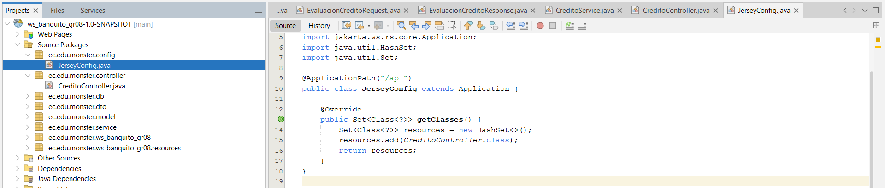

### **Figura 27. Creación de la clase Jersey en carpeta Config**

| package ec.edu.monster.config;  import ec.edu.monster.controller.CreditoController;  import jakarta.ws.rs.ApplicationPath;  import jakarta.ws.rs.core.Application;  import java.util.HashSet;  import java.util.Set;  @ApplicationPath("/api")  public class JerseyConfig extends Application {    @Override  public Set<Class<?>> getClasses() {  Set<Class<?>> resources = new HashSet<>();  resources.add(CreditoController.class);  return resources;  }  } |
| --- |

#### **Tabla N°14. Script de JerseyConfig**

Una vez finalizado el servicio del Banco Banquito se procede a definir las clases necesarias para que el servicio de la Comercializadora funcione correctamente. Inicialmente se crea en la carpeta db la clase DatabaseConnection para establecer la conexión a la base de datos.

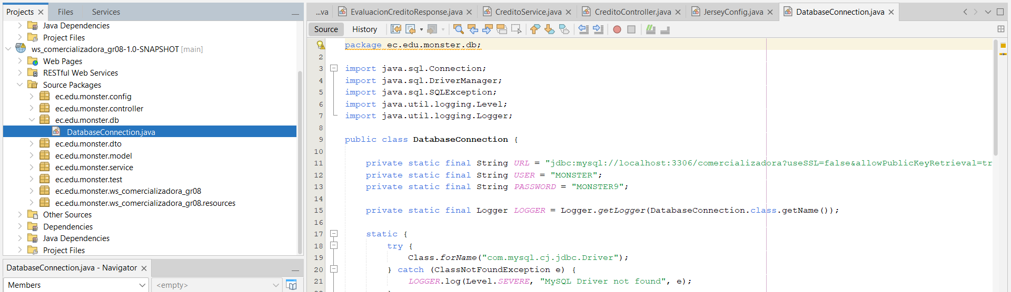

### **Figura 28. Creación de la clase DataBaseConnection en carpeta db para conexión de la base con el servicio de Comercializadora**

| package ec.edu.monster.db;  import java.sql.Connection;  import java.sql.DriverManager;  import java.sql.SQLException;  import java.util.logging.Level;  import java.util.logging.Logger;  public class DatabaseConnection {    private static final String URL = "jdbc:mysql://localhost:3306/comercializadora?useSSL=false&allowPublicKeyRetrieval=true";  private static final String USER = "MONSTER";  private static final String PASSWORD = "MONSTER9";    private static final Logger LOGGER = Logger.getLogger(DatabaseConnection.class.getName());    static {  try {  Class.forName("com.mysql.cj.jdbc.Driver");  } catch (ClassNotFoundException e) {  LOGGER.log(Level.SEVERE, "MySQL Driver not found", e);  }  }    public static Connection getConnection() throws SQLException {  return DriverManager.getConnection(URL, USER, PASSWORD);  }    public static void closeConnection(Connection connection) {  if (connection != null) {  try {  connection.close();  } catch (SQLException e) {  LOGGER.log(Level.WARNING, "Error closing connection", e);  }  }  }  } |
| --- |

#### **Tabla N°15. Script de JerseyConfig**

De igual manera se define las clases del modelo donde se encuentran las entidades de las tablas de la base de datos, en la carpeta model se crea la clase Cliente Comercializadora

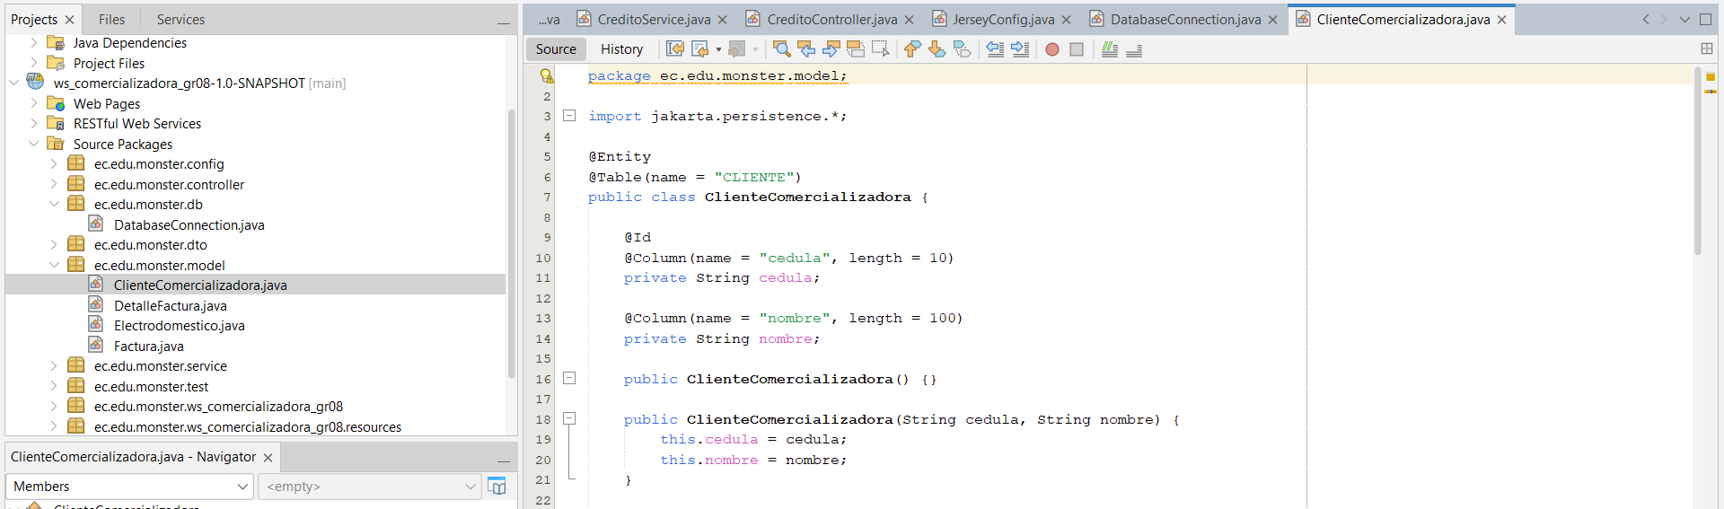

### **Figura 29. Creación de la clase ClienteComercializadora en carpeta Model**

| package ec.edu.monster.model;  import jakarta.persistence.*;  @Entity  @Table(name = "CLIENTE")  public class ClienteComercializadora {    @Id  @Column(name = "cedula", length = 10)  private String cedula;    @Column(name = "nombre", length = 100)  private String nombre;    public ClienteComercializadora() {}    public ClienteComercializadora(String cedula, String nombre) {  this.cedula = cedula;  this.nombre = nombre;  }    public String getCedula() {  return cedula;  }    public void setCedula(String cedula) {  this.cedula = cedula;  }    public String getNombre() {  return nombre;  }    public void setNombre(String nombre) {  this.nombre = nombre;  }    @Override  public String toString() {  return "ClienteComercializadora{" + "cedula=" + cedula + ", nombre=" + nombre + '}';  }  } |
| --- |

#### **Tabla N°15. Script de ClienteComercializadora**

Luego se crea la clase Electrodoméstico

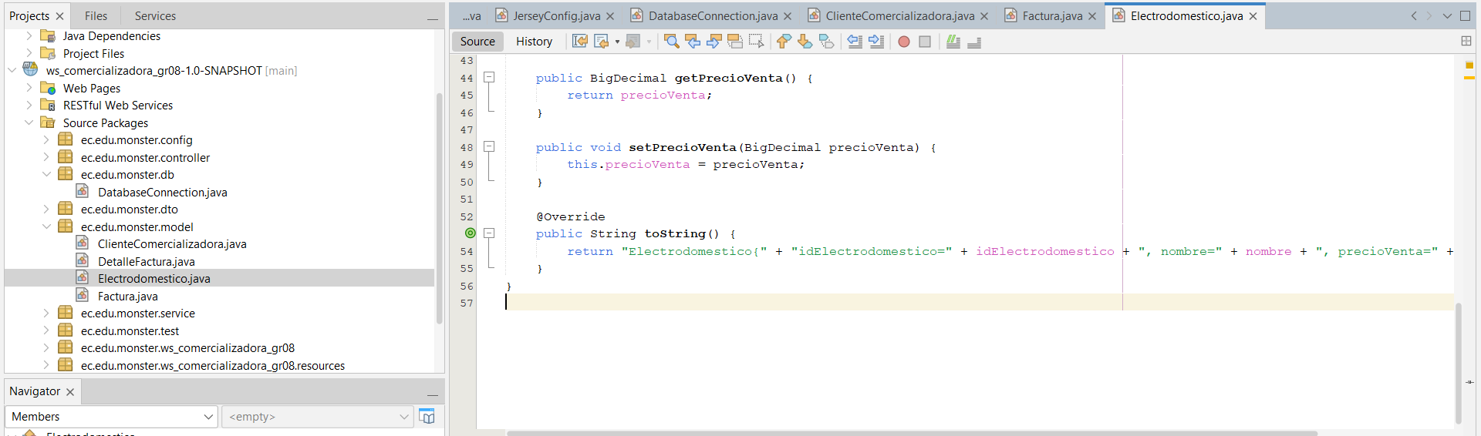

### **Figura 30. Creación de la clase Electrodoméstico en carpeta Model**

| package ec.edu.monster.model;  import jakarta.persistence.*;  import java.math.BigDecimal;  @Entity  @Table(name = "ELECTRODOMESTICO")  public class Electrodomestico {    @Id  @GeneratedValue(strategy = GenerationType.IDENTITY)  @Column(name = "idElectrodomestico")  private Integer idElectrodomestico;    @Column(name = "nombre", nullable = false, length = 100)  private String nombre;    @Column(name = "precioVenta", nullable = false, precision = 12, scale = 2)  private BigDecimal precioVenta;    public Electrodomestico() {}    public Electrodomestico(String nombre, BigDecimal precioVenta) {  this.nombre = nombre;  this.precioVenta = precioVenta;  }    public Integer getIdElectrodomestico() {  return idElectrodomestico;  }    public void setIdElectrodomestico(Integer idElectrodomestico) {  this.idElectrodomestico = idElectrodomestico;  }    public String getNombre() {  return nombre;  }    public void setNombre(String nombre) {  this.nombre = nombre;  }    public BigDecimal getPrecioVenta() {  return precioVenta;  }    public void setPrecioVenta(BigDecimal precioVenta) {  this.precioVenta = precioVenta;  }    @Override  public String toString() {  return "Electrodomestico{" + "idElectrodomestico=" + idElectrodomestico + ", nombre=" + nombre + ", precioVenta=" + precioVenta + '}';  }  } |
| --- |

#### **Tabla N°16. Script de Electromesticos**

Se define el detalle de la factura creando la clase DetalleFactura que relaciona los productos con su precio unitario y la cantidad de compra.

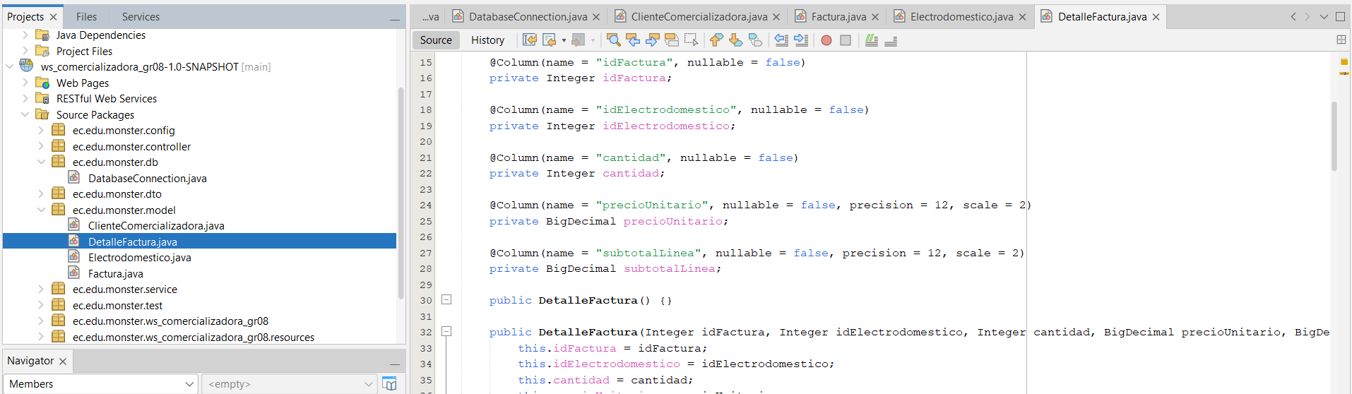

### **Figura 31. Creación de la clase DetalleFactura en carpeta Model**

| package ec.edu.monster.model;  import jakarta.persistence.*;  import java.math.BigDecimal;  @Entity  @Table(name = "DETALLE_FACTURA")  public class DetalleFactura {    @Id  @GeneratedValue(strategy = GenerationType.IDENTITY)  @Column(name = "idDetalle")  private Integer idDetalle;    @Column(name = "idFactura", nullable = false)  private Integer idFactura;    @Column(name = "idElectrodomestico", nullable = false)  private Integer idElectrodomestico;    @Column(name = "cantidad", nullable = false)  private Integer cantidad;    @Column(name = "precioUnitario", nullable = false, precision = 12, scale = 2)  private BigDecimal precioUnitario;    @Column(name = "subtotalLinea", nullable = false, precision = 12, scale = 2)  private BigDecimal subtotalLinea;    public DetalleFactura() {}    public DetalleFactura(Integer idFactura, Integer idElectrodomestico, Integer cantidad, BigDecimal precioUnitario, BigDecimal subtotalLinea) {  this.idFactura = idFactura;  this.idElectrodomestico = idElectrodomestico;  this.cantidad = cantidad;  this.precioUnitario = precioUnitario;  this.subtotalLinea = subtotalLinea;  }    public Integer getIdDetalle() {  return idDetalle;  }    public void setIdDetalle(Integer idDetalle) {  this.idDetalle = idDetalle;  }    public Integer getIdFactura() {  return idFactura;  }    public void setIdFactura(Integer idFactura) {  this.idFactura = idFactura;  }    public Integer getIdElectrodomestico() {  return idElectrodomestico;  }    public void setIdElectrodomestico(Integer idElectrodomestico) {  this.idElectrodomestico = idElectrodomestico;  }    public Integer getCantidad() {  return cantidad;  }    public void setCantidad(Integer cantidad) {  this.cantidad = cantidad;  }    public BigDecimal getPrecioUnitario() {  return precioUnitario;  }    public void setPrecioUnitario(BigDecimal precioUnitario) {  this.precioUnitario = precioUnitario;  }    public BigDecimal getSubtotalLinea() {  return subtotalLinea;  }    public void setSubtotalLinea(BigDecimal subtotalLinea) {  this.subtotalLinea = subtotalLinea;  }    @Override  public String toString() {  return "DetalleFactura{" + "idDetalle=" + idDetalle + ", idFactura=" + idFactura + ", idElectrodomestico=" + idElectrodomestico + ", cantidad=" + cantidad + ", precioUnitario=" + precioUnitario + ", subtotalLinea=" + subtotalLinea + '}';  }  } |
| --- |

#### **Tabla N°17. Script de Detalle Factura**

Se crea el modelo Factura que contendrá los datos, el subtotal y el precio total, adicionalmente se maneja un descuento en caso de que sea pago en efectivo.

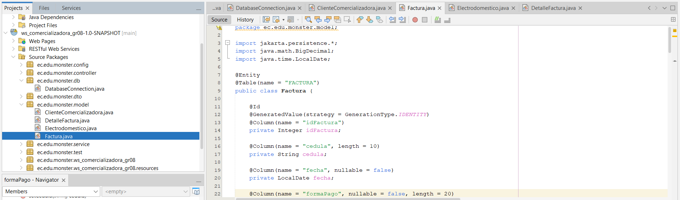

### **Figura 32. Creación de la clase factura en carpeta Model**

| package ec.edu.monster.model;  import jakarta.persistence.*;  import java.math.BigDecimal;  import java.time.LocalDate;  @Entity  @Table(name = "FACTURA")  public class Factura {    @Id  @GeneratedValue(strategy = GenerationType.IDENTITY)  @Column(name = "idFactura")  private Integer idFactura;    @Column(name = "cedula", length = 10)  private String cedula;    @Column(name = "fecha", nullable = false)  private LocalDate fecha;    @Column(name = "formaPago", nullable = false, length = 20)  private String formaPago;    @Column(name = "subtotal", nullable = false, precision = 12, scale = 2)  private BigDecimal subtotal;    @Column(name = "descuento", precision = 12, scale = 2)  private BigDecimal descuento;    @Column(name = "total", nullable = false, precision = 12, scale = 2)  private BigDecimal total;    @Column(name = "estado", nullable = false, length = 15)  private String estado;    public Factura() {}    public Factura(String cedula, String formaPago, BigDecimal subtotal, BigDecimal descuento, BigDecimal total, String estado) {  this.cedula = cedula;  this.fecha = LocalDate.now();  this.formaPago = formaPago;  this.subtotal = subtotal;  this.descuento = descuento;  this.total = total;  this.estado = estado;  }    public Integer getIdFactura() {  return idFactura;  }    public void setIdFactura(Integer idFactura) {  this.idFactura = idFactura;  }    public String getCedula() {  return cedula;  }    public void setCedula(String cedula) {  this.cedula = cedula;  }    public LocalDate getFecha() {  return fecha;  }    public void setFecha(LocalDate fecha) {  this.fecha = fecha;  }    public String getFormaPago() {  return formaPago;  }    public void setFormaPago(String formaPago) {  this.formaPago = formaPago;  }    public BigDecimal getSubtotal() {  return subtotal;  }    public void setSubtotal(BigDecimal subtotal) {  this.subtotal = subtotal;  }    public BigDecimal getDescuento() {  return descuento;  }    public void setDescuento(BigDecimal descuento) {  this.descuento = descuento;  }    public BigDecimal getTotal() {  return total;  }    public void setTotal(BigDecimal total) {  this.total = total;  }    public String getEstado() {  return estado;  }    public void setEstado(String estado) {  this.estado = estado;  }    public boolean esEfectivo() {  return "EFECTIVO".equalsIgnoreCase(formaPago);  }    public boolean esCreditoDirecto() {  return "CREDITO_DIRECTO".equalsIgnoreCase(formaPago);  }    @Override  public String toString() {  return "Factura{" + "idFactura=" + idFactura + ", cedula=" + cedula + ", fecha=" + fecha + ", formaPago=" + formaPago + ", subtotal=" + subtotal + ", descuento=" + descuento + ", total=" + total + ", estado=" + estado + '}';  }  } |
| --- |

#### **Tabla N°18. Script de Factura**

Una vez terminado el modelo se procede a realizar los DTOs, en la carpeta dto se crea la clase VentaRequest.

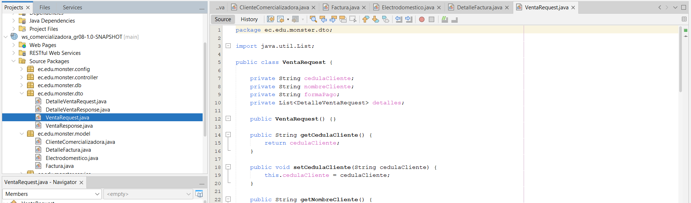

### **Figura 33. Creación de la clase VentaRequest en carpeta DTO**

| package ec.edu.monster.dto;  import java.util.List;  public class VentaRequest {    private String cedulaCliente;  private String nombreCliente;  private String formaPago;  private List<DetalleVentaRequest> detalles;    public VentaRequest() {}    public String getCedulaCliente() {  return cedulaCliente;  }    public void setCedulaCliente(String cedulaCliente) {  this.cedulaCliente = cedulaCliente;  }    public String getNombreCliente() {  return nombreCliente;  }    public void setNombreCliente(String nombreCliente) {  this.nombreCliente = nombreCliente;  }    public String getFormaPago() {  return formaPago;  }    public void setFormaPago(String formaPago) {  this.formaPago = formaPago;  }    public List<DetalleVentaRequest> getDetalles() {  return detalles;  }    public void setDetalles(List<DetalleVentaRequest> detalles) {  this.detalles = detalles;  }    @Override  public String toString() {  return "VentaRequest{" + "cedulaCliente=" + cedulaCliente + ", nombreCliente=" + nombreCliente + ", formaPago=" + formaPago + ", detalles=" + detalles + '}';  }  } |
| --- |

#### **Tabla N°19. Script de Venta Request**

Posteriormente se crea la clase DTO VentaResponse en la misma carpeta

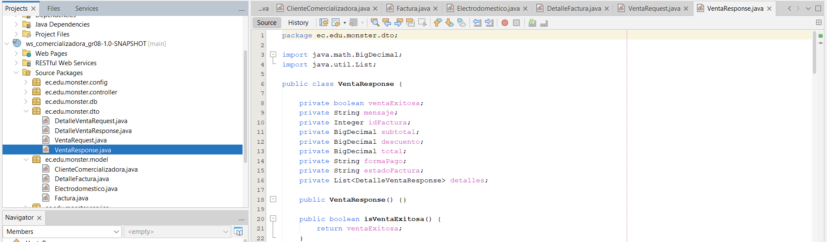

### **Figura 34. Creación de la clase VentaResponse en carpeta DTO**

| package ec.edu.monster.dto;  import java.math.BigDecimal;  import java.util.List;  public class VentaResponse {    private boolean ventaExitosa;  private String mensaje;  private Integer idFactura;  private BigDecimal subtotal;  private BigDecimal descuento;  private BigDecimal total;  private String formaPago;  private String estadoFactura;  private List<DetalleVentaResponse> detalles;    public VentaResponse() {}    public boolean isVentaExitosa() {  return ventaExitosa;  }    public void setVentaExitosa(boolean ventaExitosa) {  this.ventaExitosa = ventaExitosa;  }    public String getMensaje() {  return mensaje;  }    public void setMensaje(String mensaje) {  this.mensaje = mensaje;  }    public Integer getIdFactura() {  return idFactura;  }    public void setIdFactura(Integer idFactura) {  this.idFactura = idFactura;  }    public BigDecimal getSubtotal() {  return subtotal;  }    public void setSubtotal(BigDecimal subtotal) {  this.subtotal = subtotal;  }    public BigDecimal getDescuento() {  return descuento;  }    public void setDescuento(BigDecimal descuento) {  this.descuento = descuento;  }    public BigDecimal getTotal() {  return total;  }    public void setTotal(BigDecimal total) {  this.total = total;  }    public String getFormaPago() {  return formaPago;  }    public void setFormaPago(String formaPago) {  this.formaPago = formaPago;  }    public String getEstadoFactura() {  return estadoFactura;  }    public void setEstadoFactura(String estadoFactura) {  this.estadoFactura = estadoFactura;  }    public List<DetalleVentaResponse> getDetalles() {  return detalles;  }    public void setDetalles(List<DetalleVentaResponse> detalles) {  this.detalles = detalles;  }    @Override  public String toString() {  return "VentaResponse{" + "ventaExitosa=" + ventaExitosa + ", mensaje=" + mensaje + ", idFactura=" + idFactura + ", subtotal=" + subtotal + ", descuento=" + descuento + ", total=" + total + ", formaPago=" + formaPago + ", estadoFactura=" + estadoFactura + '}';  }  } |
| --- |

#### **Tabla N°20. Script de Venta Response**

Ahora se crean los DTO correspondientes al detalle de la venta, inicialmente se crea la clase DetalleVentaRequest

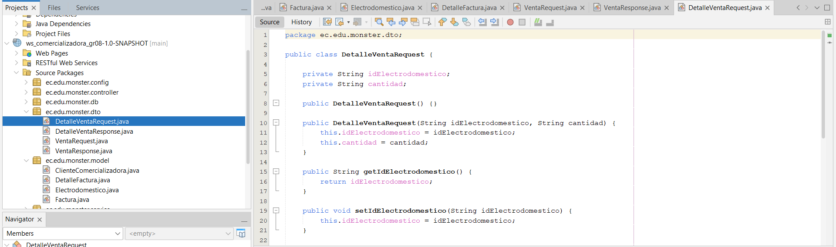

### **Figura 35. Creación de la clase DetalleVentaRequest en carpeta DTO**

| package ec.edu.monster.dto;  public class DetalleVentaRequest {    private String idElectrodomestico;  private String cantidad;    public DetalleVentaRequest() {}    public DetalleVentaRequest(String idElectrodomestico, String cantidad) {  this.idElectrodomestico = idElectrodomestico;  this.cantidad = cantidad;  }    public String getIdElectrodomestico() {  return idElectrodomestico;  }    public void setIdElectrodomestico(String idElectrodomestico) {  this.idElectrodomestico = idElectrodomestico;  }    public String getCantidad() {  return cantidad;  }    public void setCantidad(String cantidad) {  this.cantidad = cantidad;  }    @Override  public String toString() {  return "DetalleVentaRequest{" + "idElectrodomestico=" + idElectrodomestico + ", cantidad=" + cantidad + '}';  }  } |
| --- |

#### **Tabla N°21. Script de DetallaVentaRequest**

Y se crea además la clase DTO DetalleVentaResponse

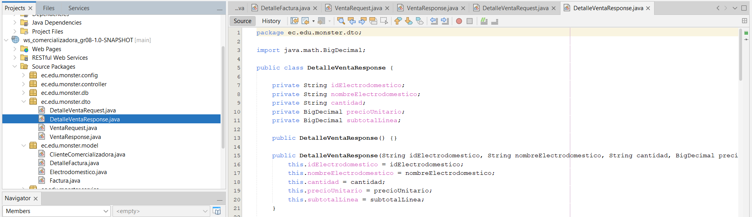

### **Figura 36. Creación de la clase DetalleVentaResponse en carpeta DTO**

| package ec.edu.monster.dto;  import java.math.BigDecimal;  public class DetalleVentaResponse {    private String idElectrodomestico;  private String nombreElectrodomestico;  private String cantidad;  private BigDecimal precioUnitario;  private BigDecimal subtotalLinea;    public DetalleVentaResponse() {}    public DetalleVentaResponse(String idElectrodomestico, String nombreElectrodomestico, String cantidad, BigDecimal precioUnitario, BigDecimal subtotalLinea) {  this.idElectrodomestico = idElectrodomestico;  this.nombreElectrodomestico = nombreElectrodomestico;  this.cantidad = cantidad;  this.precioUnitario = precioUnitario;  this.subtotalLinea = subtotalLinea;  }    public String getIdElectrodomestico() {  return idElectrodomestico;  }    public void setIdElectrodomestico(String idElectrodomestico) {  this.idElectrodomestico = idElectrodomestico;  }    public String getNombreElectrodomestico() {  return nombreElectrodomestico;  }    public void setNombreElectrodomestico(String nombreElectrodomestico) {  this.nombreElectrodomestico = nombreElectrodomestico;  }    public String getCantidad() {  return cantidad;  }    public void setCantidad(String cantidad) {  this.cantidad = cantidad;  }    public BigDecimal getPrecioUnitario() {  return precioUnitario;  }    public void setPrecioUnitario(BigDecimal precioUnitario) {  this.precioUnitario = precioUnitario;  }    public BigDecimal getSubtotalLinea() {  return subtotalLinea;  }    public void setSubtotalLinea(BigDecimal subtotalLinea) {  this.subtotalLinea = subtotalLinea;  }    @Override  public String toString() {  return "DetalleVentaResponse{" + "idElectrodomestico=" + idElectrodomestico + ", nombreElectrodomestico=" + nombreElectrodomestico + ", cantidad=" + cantidad + ", precioUnitario=" + precioUnitario + ", subtotalLinea=" + subtotalLinea + '}';  }  } |
| --- |

#### **Tabla N°22. Script de DetallaVentaResponse**

Al igual que el anterior servicio, una vez finalizado los dto y los modelos se puede codificar la lógica del servicio, en la carpeta service se crea el servicio VentaService que manejará todo este proceso.

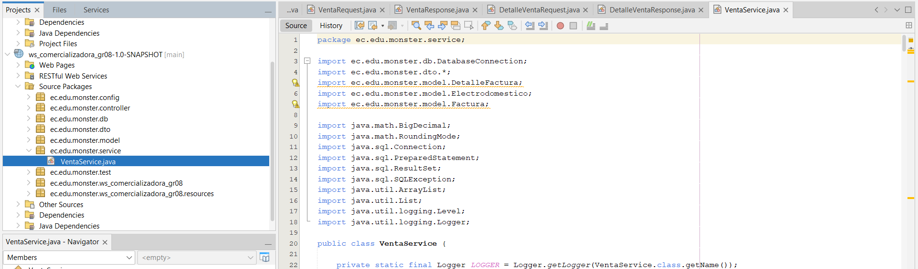

### **Figura 37. Creación de la clase VentaService en carpeta DTO**

| package ec.edu.monster.service;  import ec.edu.monster.db.DatabaseConnection;  import ec.edu.monster.dto.*;  import ec.edu.monster.model.DetalleFactura;  import ec.edu.monster.model.Electrodomestico;  import ec.edu.monster.model.Factura;  import java.math.BigDecimal;  import java.math.RoundingMode;  import java.sql.Connection;  import java.sql.PreparedStatement;  import java.sql.ResultSet;  import java.sql.SQLException;  import java.util.ArrayList;  import java.util.List;  import java.util.logging.Level;  import java.util.logging.Logger;  public class VentaService {    private static final Logger LOGGER = Logger.getLogger(VentaService.class.getName());  private static final String BANQUITO_API_URL = "http://localhost:8080/ws_banquito_gr08/api";  private static final BigDecimal DESCUENTO_EFECTIVO = new BigDecimal("0.33");    public VentaResponse procesarVenta(VentaRequest request) {  VentaResponse response = new VentaResponse();    try (Connection connection = DatabaseConnection.getConnection()) {  connection.setAutoCommit(false);    // Validar forma de pago  if (!"EFECTIVO".equalsIgnoreCase(request.getFormaPago()) && !"CREDITO_DIRECTO".equalsIgnoreCase(request.getFormaPago())) {  response.setVentaExitosa(false);  response.setMensaje("Forma de pago no válida. Use EFECTIVO o CREDITO_DIRECTO");  return response;  }    // Obtener información de electrodomésticos y calcular totales  List<Electrodomestico> electrodomesticos = new ArrayList<>();  BigDecimal subtotal = BigDecimal.ZERO;    for (DetalleVentaRequest detalle : request.getDetalles()) {  Electrodomestico electrodomestico = buscarElectrodomestico(connection, Integer.parseInt(detalle.getIdElectrodomestico()));  if (electrodomestico == null) {  connection.rollback();  response.setVentaExitosa(false);  response.setMensaje("Electrodoméstico con ID " + detalle.getIdElectrodomestico() + " no encontrado");  return response;  }    electrodomesticos.add(electrodomestico);  BigDecimal subtotalLinea = electrodomestico.getPrecioVenta().multiply(new BigDecimal(detalle.getCantidad()));  subtotal = subtotal.add(subtotalLinea);  }    // Calcular descuento y total  BigDecimal descuento = BigDecimal.ZERO;  BigDecimal total = subtotal;    if ("EFECTIVO".equalsIgnoreCase(request.getFormaPago())) {  descuento = subtotal.multiply(DESCUENTO_EFECTIVO).setScale(2, RoundingMode.HALF_UP);  total = subtotal.subtract(descuento);  }    // Verificar crédito directo si aplica  if ("CREDITO_DIRECTO".equalsIgnoreCase(request.getFormaPago())) {  boolean creditoAprobado = verificarCreditoBanquito(request.getCedulaCliente(), total);  if (!creditoAprobado) {  connection.rollback();  response.setVentaExitosa(false);  response.setMensaje("Crédito no aprobado por el banco Banquito");  return response;  }  }    // Crear o actualizar cliente  crearOActualizarCliente(connection, request.getCedulaCliente(), request.getNombreCliente());    // Crear factura  Integer idFactura = crearFactura(connection, request, subtotal, descuento, total);    // Crear detalles de factura  List<DetalleVentaResponse> detallesResponse = new ArrayList<>();  for (int i = 0; i < request.getDetalles().size(); i++) {  DetalleVentaRequest detalleRequest = request.getDetalles().get(i);  Electrodomestico electrodomestico = electrodomesticos.get(i);    BigDecimal subtotalLinea = electrodomestico.getPrecioVenta().multiply(new BigDecimal(detalleRequest.getCantidad()));    crearDetalleFactura(connection, idFactura, detalleRequest.getIdElectrodomestico(),  detalleRequest.getCantidad(), electrodomestico.getPrecioVenta(), subtotalLinea);    detallesResponse.add(new DetalleVentaResponse(  detalleRequest.getIdElectrodomestico(),  electrodomestico.getNombre(),  detalleRequest.getCantidad(),  electrodomestico.getPrecioVenta(),  subtotalLinea  ));  }    connection.commit();    // Configurar respuesta  response.setVentaExitosa(true);  response.setMensaje("Venta procesada exitosamente");  response.setIdFactura(idFactura);  response.setSubtotal(subtotal);  response.setDescuento(descuento);  response.setTotal(total);  response.setFormaPago(request.getFormaPago());  response.setEstadoFactura("APROBADA");  response.setDetalles(detallesResponse);    } catch (SQLException e) {  LOGGER.log(Level.SEVERE, "Error procesando venta", e);  response.setVentaExitosa(false);  response.setMensaje("Error en el proceso de venta");  }    return response;  }    private Electrodomestico buscarElectrodomestico(Connection connection, Integer idElectrodomestico) throws SQLException {  String sql = "SELECT * FROM ELECTRODOMESTICO WHERE idElectrodomestico = ?";  try (PreparedStatement stmt = connection.prepareStatement(sql)) {  stmt.setInt(1, idElectrodomestico);  ResultSet rs = stmt.executeQuery();  if (rs.next()) {  return new Electrodomestico(  rs.getString("nombre"),  rs.getBigDecimal("precioVenta")  );  }  }  return null;  }    private boolean verificarCreditoBanquito(String cedula, BigDecimal monto) {  try {  // Llamar al servicio del banco Banquito  java.net.URL url = new java.net.URL(BANQUITO_API_URL + "/creditos/evaluar");  java.net.HttpURLConnection conn = (java.net.HttpURLConnection) url.openConnection();  conn.setRequestMethod("POST");  conn.setRequestProperty("Content-Type", "application/json");  conn.setDoOutput(true);    // Construir JSON request  String jsonInputString = String.format(  "{\"cedula\":\"%s\",\"montoElectrodomestico\":%s,\"plazoMeses\":12}",  cedula, monto.toString().replace(',', '.')  );    LOGGER.log(Level.INFO, "Enviando solicitud a Banquito: {0}", jsonInputString);    try (java.io.OutputStream os = conn.getOutputStream()) {  byte[] input = jsonInputString.getBytes("utf-8");  os.write(input, 0, input.length);  }    int responseCode = conn.getResponseCode();  LOGGER.log(Level.INFO, "Response Code de Banquito: {0}", responseCode);    if (responseCode == 200) {  try (java.io.BufferedReader br = new java.io.BufferedReader(  new java.io.InputStreamReader(conn.getInputStream(), "utf-8"))) {  StringBuilder response = new StringBuilder();  String responseLine;  while ((responseLine = br.readLine()) != null) {  response.append(responseLine.trim());  }    // Simple JSON parsing para verificar si el crédito fue aprobado  String jsonResponse = response.toString();  LOGGER.log(Level.INFO, "Respuesta de Banquito: {0}", jsonResponse);    boolean aprobado = jsonResponse.contains("\"creditoAprobado\":true");  LOGGER.log(Level.INFO, "Crédito aprobado: {0}", aprobado);    return aprobado;  }  }    } catch (Exception e) {  LOGGER.log(Level.WARNING, "Error verificando crédito con Banquito", e);  }    return false;  }    private void crearOActualizarCliente(Connection connection, String cedula, String nombre) throws SQLException {  String checkSql = "SELECT COUNT(*) FROM CLIENTE WHERE cedula = ?";  try (PreparedStatement checkStmt = connection.prepareStatement(checkSql)) {  checkStmt.setString(1, cedula);  ResultSet rs = checkStmt.executeQuery();  if (rs.next() && rs.getInt(1) == 0) {  // Insertar nuevo cliente  String insertSql = "INSERT INTO CLIENTE (cedula, nombre) VALUES (?, ?)";  try (PreparedStatement insertStmt = connection.prepareStatement(insertSql)) {  insertStmt.setString(1, cedula);  insertStmt.setString(2, nombre);  insertStmt.executeUpdate();  }  }  }  }    private Integer crearFactura(Connection connection, VentaRequest request, BigDecimal subtotal, BigDecimal descuento, BigDecimal total) throws SQLException {  String sql = "INSERT INTO FACTURA (cedula, fecha, formaPago, subtotal, descuento, total, estado) " +  "VALUES (?, CURDATE(), ?, ?, ?, ?, 'APROBADA')";  try (PreparedStatement stmt = connection.prepareStatement(sql, PreparedStatement.RETURN_GENERATED_KEYS)) {  stmt.setString(1, request.getCedulaCliente());  stmt.setString(2, request.getFormaPago());  stmt.setBigDecimal(3, subtotal);  stmt.setBigDecimal(4, descuento);  stmt.setBigDecimal(5, total);  stmt.executeUpdate();    ResultSet rs = stmt.getGeneratedKeys();  if (rs.next()) {  return rs.getInt(1);  }  }  return null;  }    private void crearDetalleFactura(Connection connection, Integer idFactura, String idElectrodomestico,  String cantidad, BigDecimal precioUnitario, BigDecimal subtotalLinea) throws SQLException {  String sql = "INSERT INTO DETALLE_FACTURA (idFactura, idElectrodomestico, cantidad, precioUnitario, subtotalLinea) " +  "VALUES (?, ?, ?, ?, ?)";  try (PreparedStatement stmt = connection.prepareStatement(sql)) {  stmt.setInt(1, idFactura);  stmt.setInt(2, Integer.parseInt(idElectrodomestico));  stmt.setInt(3, Integer.parseInt(cantidad));  stmt.setBigDecimal(4, precioUnitario);  stmt.setBigDecimal(5, subtotalLinea);  stmt.executeUpdate();  }  }    public List<Electrodomestico> listarElectrodomesticos() {  List<Electrodomestico> electrodomesticos = new ArrayList<>();    try (Connection connection = DatabaseConnection.getConnection()) {  String sql = "SELECT * FROM ELECTRODOMESTICO ORDER BY nombre";  try (PreparedStatement stmt = connection.prepareStatement(sql)) {  ResultSet rs = stmt.executeQuery();  while (rs.next()) {  Electrodomestico electrodomestico = new Electrodomestico();  electrodomestico.setIdElectrodomestico(rs.getInt("idElectrodomestico"));  electrodomestico.setNombre(rs.getString("nombre"));  electrodomestico.setPrecioVenta(rs.getBigDecimal("precioVenta"));  electrodomesticos.add(electrodomestico);  }  }  } catch (SQLException e) {  LOGGER.log(Level.SEVERE, "Error listando electrodomésticos", e);  }    return electrodomesticos;  }  } |
| --- |

#### **Tabla N°23. Script de VentaService**

Una vez establecida la lógica se crea en la carpeta controller la clase VentaController para manejar los endpoints respectivos del servicio.

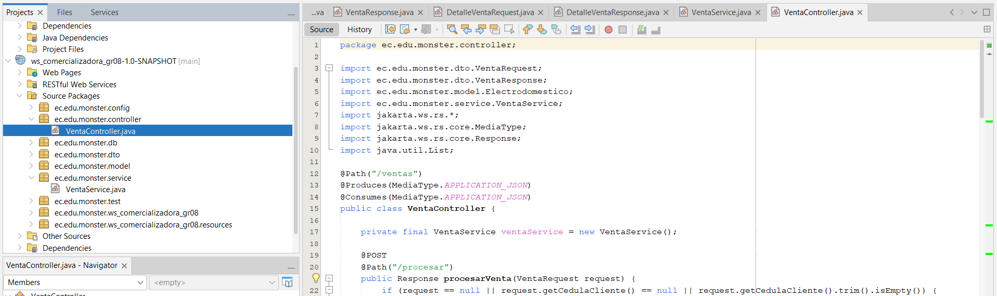

### **Figura 38. Creación de la clase VentaController en carpeta controller**

| package ec.edu.monster.controller;  import ec.edu.monster.dto.VentaRequest;  import ec.edu.monster.dto.VentaResponse;  import ec.edu.monster.model.Electrodomestico;  import ec.edu.monster.service.VentaService;  import jakarta.ws.rs.*;  import jakarta.ws.rs.core.MediaType;  import jakarta.ws.rs.core.Response;  import java.util.List;  @Path("/ventas")  @Produces(MediaType.APPLICATION_JSON)  @Consumes(MediaType.APPLICATION_JSON)  public class VentaController {    private final VentaService ventaService = new VentaService();    @POST  @Path("/procesar")  public Response procesarVenta(VentaRequest request) {  if (request == null || request.getCedulaCliente() == null || request.getCedulaCliente().trim().isEmpty()) {  return Response.status(Response.Status.BAD_REQUEST)  .entity("{\"error\": \"Datos de venta inválidos\"}")  .build();  }    if (request.getDetalles() == null || request.getDetalles().isEmpty()) {  return Response.status(Response.Status.BAD_REQUEST)  .entity("{\"error\": \"Debe incluir al menos un electrodoméstico\"}")  .build();  }    if (request.getFormaPago() == null || request.getFormaPago().trim().isEmpty()) {  return Response.status(Response.Status.BAD_REQUEST)  .entity("{\"error\": \"Debe especificar la forma de pago\"}")  .build();  }    VentaResponse response = ventaService.procesarVenta(request);    if (response.isVentaExitosa()) {  return Response.status(Response.Status.CREATED).entity(response).build();  } else {  return Response.status(Response.Status.BAD_REQUEST).entity(response).build();  }  }    @GET  @Path("/electrodomesticos")  public Response listarElectrodomesticos() {  List<Electrodomestico> electrodomesticos = ventaService.listarElectrodomesticos();  return Response.ok(electrodomesticos).build();  }    @GET  @Path("/health")  @Produces(MediaType.TEXT_PLAIN)  public Response healthCheck() {  return Response.ok("Comercializadora service is running").build();  }  } |
| --- |

#### **Tabla N°24. Script de Ventas**

Finalmente en la carpeta config se define la clase JerseyConfig que contiene una base /api para estandarizar los endpoints definidos en el controlador.

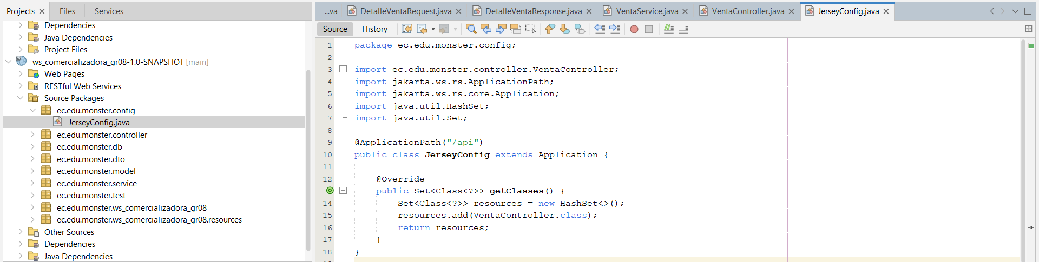

### **Figura 39. Creación de la clase JerseyConfig en carpeta Config**

| package ec.edu.monster.config;  import ec.edu.monster.controller.VentaController;  import jakarta.ws.rs.ApplicationPath;  import jakarta.ws.rs.core.Application;  import java.util.HashSet;  import java.util.Set;  @ApplicationPath("/api")  public class JerseyConfig extends Application {    @Override  public Set<Class<?>> getClasses() {  Set<Class<?>> resources = new HashSet<>();  resources.add(VentaController.class);  return resources;  }  } |
| --- |

#### **Tabla N°25. Script de JerseyConfig**

# CREACIÓN DEL PROYECTO CLIENTE CONSOLA

En NetBeans creamos un proyecto de tipo Java Application, y organizamos la estructura del proyecto siguiendo la arquitectura MVC.

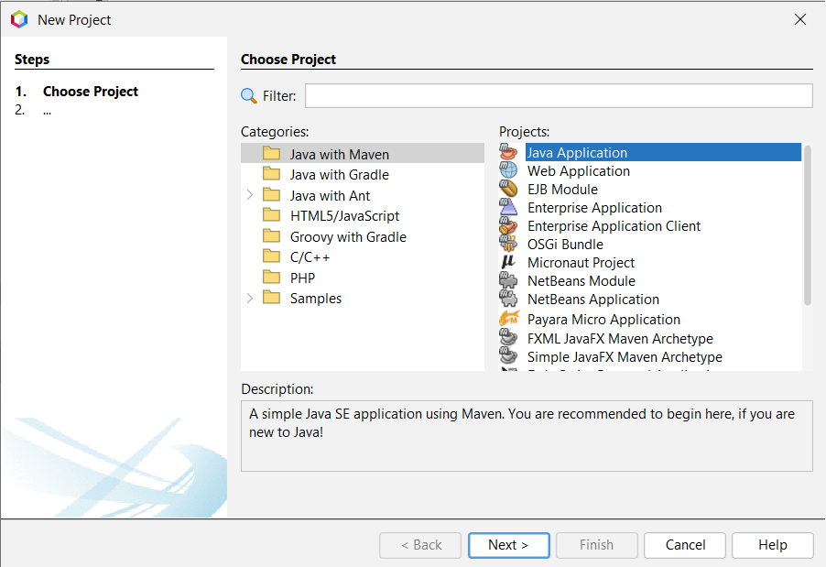

### **Figura 40. Selección de Framework y tipo de Proyecto**

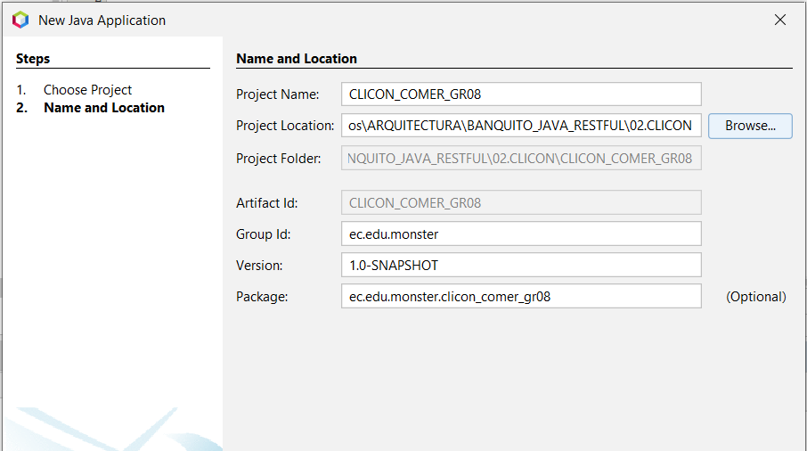

### **Figura 41. Nomenclatura del proyecto del cliente de consola**

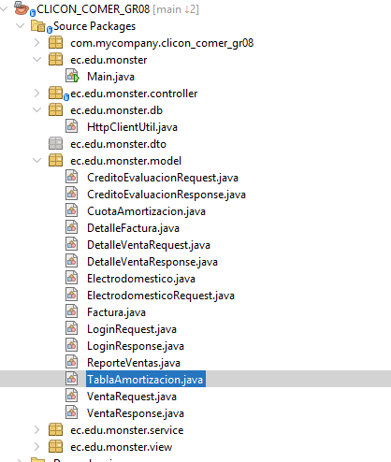

### **Figura 42. Creacion de estructura MVC en netbeans**

La clase HttpClientUtil es un ayudante que tu cliente de consola usa para comunicarse con el servidor REST. Su función es centralizar toda la lógica de llamadas HTTP (GET, POST, PUT y DELETE), manejar automáticamente el token de autenticación cuando el usuario inicia sesión y convertir los objetos Java a JSON y viceversa usando Gson. Gracias a esta clase, tu aplicación de consola no necesita crear conexiones HTTP manualmente ni preocuparse por encabezados, serialización o manejo de errores: simplemente llama a métodos como post(), get(), put() o delete() y obtiene directamente objetos Java ya preparados. Además, esta clase extrae mensajes de error de las respuestas del servidor para mostrarlos de forma más clara. En resumen, es el puente entre tu cliente de consola y tus APIs REST, facilitando toda la comunicación y dejando el código del cliente más limpio y simple.

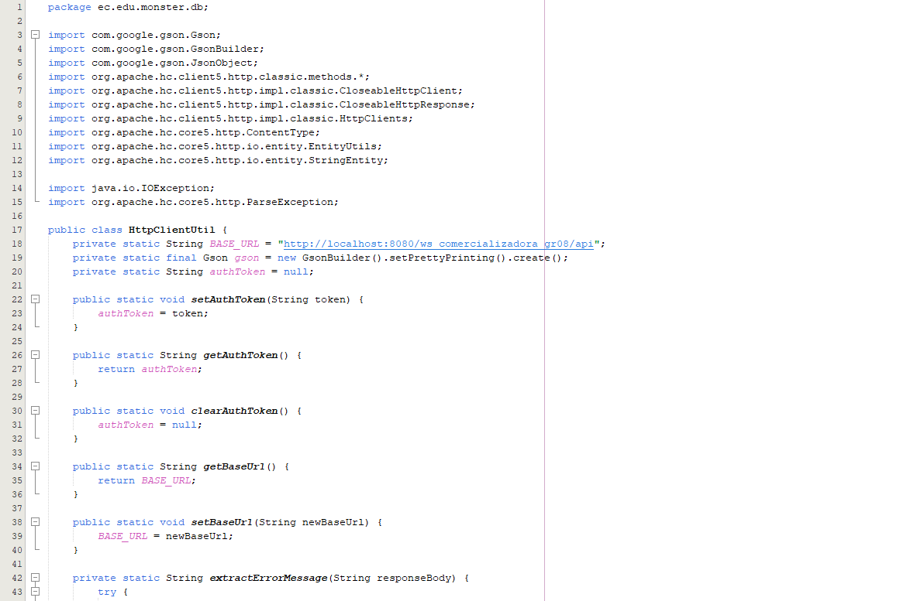

### **Figura 43. Creación de la clase HttpClientUtil en carpeta db**

| package ec.edu.monster.db;  import com.google.gson.Gson;  import com.google.gson.GsonBuilder;  import com.google.gson.JsonObject;  import org.apache.hc.client5.http.classic.methods.*;  import org.apache.hc.client5.http.impl.classic.CloseableHttpClient;  import org.apache.hc.client5.http.impl.classic.CloseableHttpResponse;  import org.apache.hc.client5.http.impl.classic.HttpClients;  import org.apache.hc.core5.http.ContentType;  import org.apache.hc.core5.http.io.entity.EntityUtils;  import org.apache.hc.core5.http.io.entity.StringEntity;  import java.io.IOException;  import org.apache.hc.core5.http.ParseException;  public class HttpClientUtil {  private static String BASE_URL = "http://localhost:8080/ws_comercializadora_gr08/api";  private static final Gson gson = new GsonBuilder().setPrettyPrinting().create();  private static String authToken = null;  public static void setAuthToken(String token) {  authToken = token;  }  public static String getAuthToken() {  return authToken;  }  public static void clearAuthToken() {  authToken = null;  }    public static String getBaseUrl() {  return BASE_URL;  }    public static void setBaseUrl(String newBaseUrl) {  BASE_URL = newBaseUrl;  }    private static String extractErrorMessage(String responseBody) {  try {  JsonObject jsonObject = gson.fromJson(responseBody, JsonObject.class);  if (jsonObject.has("mensaje")) {  return jsonObject.get("mensaje").getAsString();  }  if (jsonObject.has("message")) {  return jsonObject.get("message").getAsString();  }  return responseBody;  } catch (Exception e) {  return responseBody;  }  }  public static <T> T post(String endpoint, Object requestBody, Class<T> responseType) throws IOException, ParseException {  try (CloseableHttpClient httpClient = HttpClients.createDefault()) {  HttpPost httpPost = new HttpPost(BASE_URL + endpoint);  httpPost.setHeader("Content-Type", "application/json");    if (authToken != null && !endpoint.contains("/auth/")) {  httpPost.setHeader("Authorization", "Bearer " + authToken);  }  String jsonBody = gson.toJson(requestBody);  httpPost.setEntity(new StringEntity(jsonBody, ContentType.APPLICATION_JSON));  try (CloseableHttpResponse response = httpClient.execute(httpPost)) {  String responseBody = EntityUtils.toString(response.getEntity());    if (response.getCode() >= 200 && response.getCode() < 300) {  return gson.fromJson(responseBody, responseType);  } else {  String errorMsg = extractErrorMessage(responseBody);  throw new IOException("Error HTTP " + response.getCode() + ": " + errorMsg);  }  }  }  }  public static <T> T get(String endpoint, Class<T> responseType) throws IOException, ParseException {  try (CloseableHttpClient httpClient = HttpClients.createDefault()) {  HttpGet httpGet = new HttpGet(BASE_URL + endpoint);  httpGet.setHeader("Accept", "application/json");    if (authToken != null) {  httpGet.setHeader("Authorization", "Bearer " + authToken);  }  try (CloseableHttpResponse response = httpClient.execute(httpGet)) {  String responseBody = EntityUtils.toString(response.getEntity());    if (response.getCode() >= 200 && response.getCode() < 300) {  // Si el tipo de respuesta es String, devolver el body directamente  if (responseType == String.class) {  return responseType.cast(responseBody);  }  return gson.fromJson(responseBody, responseType);  } else {  String errorMsg = extractErrorMessage(responseBody);  throw new IOException("Error HTTP " + response.getCode() + ": " + errorMsg);  }  }  }  }  public static <T> T put(String endpoint, Object requestBody, Class<T> responseType) throws IOException, ParseException {  try (CloseableHttpClient httpClient = HttpClients.createDefault()) {  HttpPut httpPut = new HttpPut(BASE_URL + endpoint);  httpPut.setHeader("Content-Type", "application/json");    if (authToken != null) {  httpPut.setHeader("Authorization", "Bearer " + authToken);  }  String jsonBody = gson.toJson(requestBody);  httpPut.setEntity(new StringEntity(jsonBody, ContentType.APPLICATION_JSON));  try (CloseableHttpResponse response = httpClient.execute(httpPut)) {  String responseBody = EntityUtils.toString(response.getEntity());    if (response.getCode() >= 200 && response.getCode() < 300) {  return gson.fromJson(responseBody, responseType);  } else {  String errorMsg = extractErrorMessage(responseBody);  throw new IOException("Error HTTP " + response.getCode() + ": " + errorMsg);  }  }  }  }  public static String delete(String endpoint) throws IOException, ParseException {  try (CloseableHttpClient httpClient = HttpClients.createDefault()) {  HttpDelete httpDelete = new HttpDelete(BASE_URL + endpoint);    if (authToken != null) {  httpDelete.setHeader("Authorization", "Bearer " + authToken);  }  try (CloseableHttpResponse response = httpClient.execute(httpDelete)) {  String responseBody = EntityUtils.toString(response.getEntity());    if (response.getCode() >= 200 && response.getCode() < 300) {  return responseBody;  } else {  String errorMsg = extractErrorMessage(responseBody);  throw new IOException("Error HTTP " + response.getCode() + ": " + errorMsg);  }  }  }  }  } |
| --- |

#### **Tabla N°26. Script de HttpClientUtil**

El paquete ec.edu.monster.model agrupa las clases modelo que representan la información que intercambia el sistema entre el cliente de consola y los servicios REST. Aquí se definen los objetos que describen las entidades y operaciones principales del negocio, como créditos, ventas, facturas y electrodomésticos.

Se crea el modelo CuotaMortizacion que contendrá lel número de cuota, el subtotal, el descuento aplicado especialmente en los casos en que el pago se realiza en efectivo— y el precio total resultante.

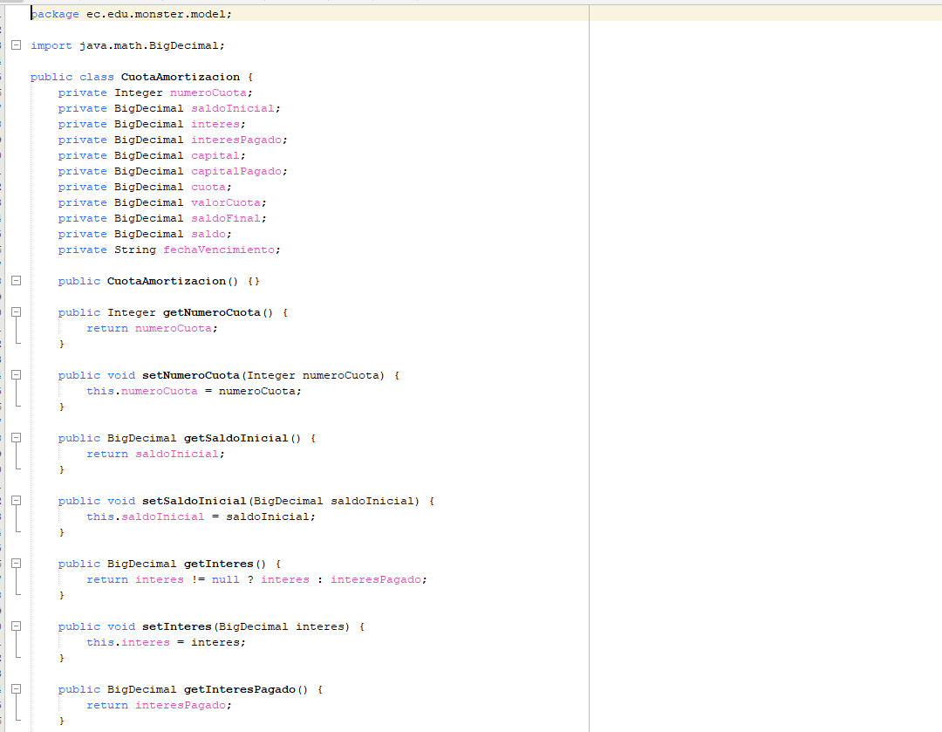

### **Figura 44. Creación de la clase CuotaMortizacionen carpeta model**

| package ec.edu.monster.model;  import java.math.BigDecimal;  public class CuotaAmortizacion {  private Integer numeroCuota;  private BigDecimal saldoInicial;  private BigDecimal interes;  private BigDecimal interesPagado;  private BigDecimal capital;  private BigDecimal capitalPagado;  private BigDecimal cuota;  private BigDecimal valorCuota;  private BigDecimal saldoFinal;  private BigDecimal saldo;  private String fechaVencimiento;  public CuotaAmortizacion() {}  public Integer getNumeroCuota() {  return numeroCuota;  }  public void setNumeroCuota(Integer numeroCuota) {  this.numeroCuota = numeroCuota;  }  public BigDecimal getSaldoInicial() {  return saldoInicial;  }  public void setSaldoInicial(BigDecimal saldoInicial) {  this.saldoInicial = saldoInicial;  }  public BigDecimal getInteres() {  return interes != null ? interes : interesPagado;  }  public void setInteres(BigDecimal interes) {  this.interes = interes;  }  public BigDecimal getInteresPagado() {  return interesPagado;  }  public void setInteresPagado(BigDecimal interesPagado) {  this.interesPagado = interesPagado;  }  public BigDecimal getCapital() {  return capital != null ? capital : capitalPagado;  }  public void setCapital(BigDecimal capital) {  this.capital = capital;  }  public BigDecimal getCapitalPagado() {  return capitalPagado;  }  public void setCapitalPagado(BigDecimal capitalPagado) {  this.capitalPagado = capitalPagado;  }  public BigDecimal getCuota() {  return cuota != null ? cuota : valorCuota;  }  public void setCuota(BigDecimal cuota) {  this.cuota = cuota;  }  public BigDecimal getValorCuota() {  return valorCuota;  }  public void setValorCuota(BigDecimal valorCuota) {  this.valorCuota = valorCuota;  }  public BigDecimal getSaldoFinal() {  return saldoFinal != null ? saldoFinal : saldo;  }  public void setSaldoFinal(BigDecimal saldoFinal) {  this.saldoFinal = saldoFinal;  }  public BigDecimal getSaldo() {  return saldo;  }  public void setSaldo(BigDecimal saldo) {  this.saldo = saldo;  }  public String getFechaVencimiento() {  return fechaVencimiento;  }  public void setFechaVencimiento(String fechaVencimiento) {  this.fechaVencimiento = fechaVencimiento;  }  } |
| --- |

#### **Tabla N°27. Script de Cuota Amortización**

Se crea el modelo DetalleFactura se almacenan los datos esenciales de cada producto facturado, como el identificador del detalle, el identificador y nombre del electrodoméstico, la cantidad adquirida, el precio unitario y el subtotal calculado para ese ítem. .

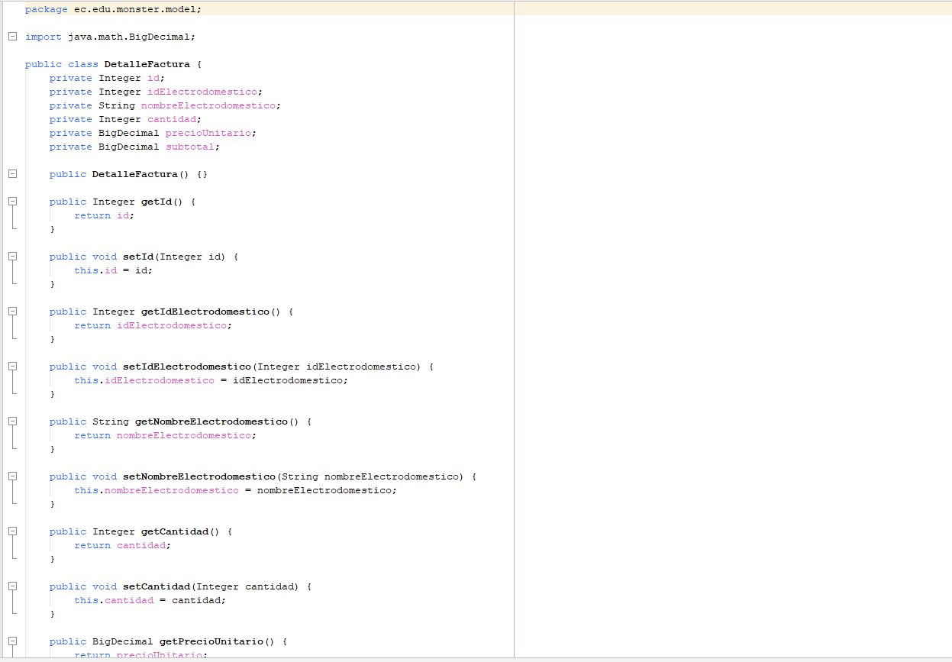

### **Figura 45. Creación de la clase DetalleFactura carpeta model**

| package ec.edu.monster.model;  import java.math.BigDecimal;  public class DetalleFactura {  private Integer id;  private Integer idElectrodomestico;  private String nombreElectrodomestico;  private Integer cantidad;  private BigDecimal precioUnitario;  private BigDecimal subtotal;  public DetalleFactura() {}  public Integer getId() {  return id;  }  public void setId(Integer id) {  this.id = id;  }  public Integer getIdElectrodomestico() {  return idElectrodomestico;  }  public void setIdElectrodomestico(Integer idElectrodomestico) {  this.idElectrodomestico = idElectrodomestico;  }  public String getNombreElectrodomestico() {  return nombreElectrodomestico;  }  public void setNombreElectrodomestico(String nombreElectrodomestico) {  this.nombreElectrodomestico = nombreElectrodomestico;  }  public Integer getCantidad() {  return cantidad;  }  public void setCantidad(Integer cantidad) {  this.cantidad = cantidad;  }  public BigDecimal getPrecioUnitario() {  return precioUnitario;  }  public void setPrecioUnitario(BigDecimal precioUnitario) {  this.precioUnitario = precioUnitario;  }  public BigDecimal getSubtotal() {  return subtotal;  }  public void setSubtotal(BigDecimal subtotal) {  this.subtotal = subtotal;  }  } |
| --- |

#### **Tabla N°28. Script de Detalle Factura**

Se crea el modelo Electrodomestico esta clase encapsula el identificador del electrodoméstico, su nombre y el precio de venta, permitiendo manejar de forma estructurada la información básica de catálogo que luego se utilizará en la generación de facturas, detalles de venta y reportes.

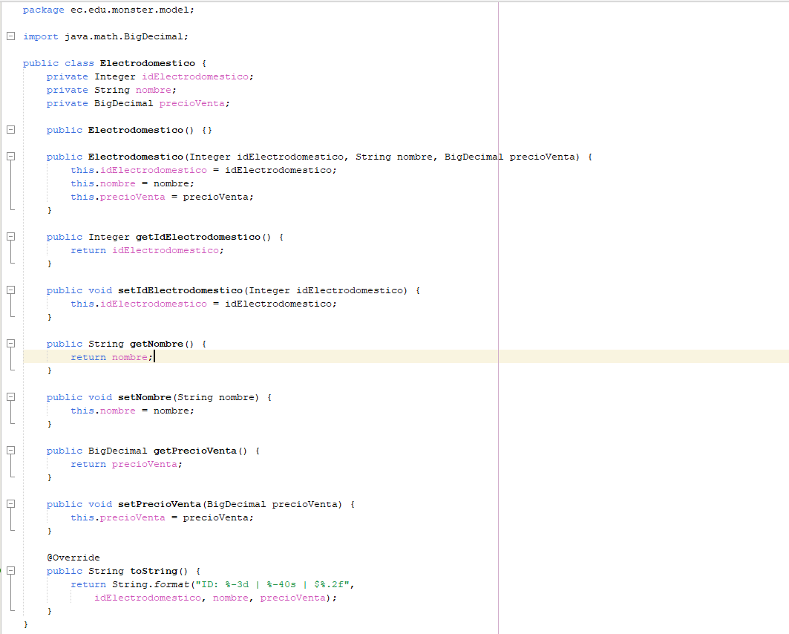

### **Figura 46. Creación de la clase Electrodomesticos en carpeta model**

| package ec.edu.monster.model;  import java.math.BigDecimal;  public class Electrodomestico {  private Integer idElectrodomestico;  private String nombre;  private BigDecimal precioVenta;  public Electrodomestico() {}  public Electrodomestico(Integer idElectrodomestico, String nombre, BigDecimal precioVenta) {  this.idElectrodomestico = idElectrodomestico;  this.nombre = nombre;  this.precioVenta = precioVenta;  }  public Integer getIdElectrodomestico() {  return idElectrodomestico;  }  public void setIdElectrodomestico(Integer idElectrodomestico) {  this.idElectrodomestico = idElectrodomestico;  }  public String getNombre() {  return nombre;  }  public void setNombre(String nombre) {  this.nombre = nombre;  }  public BigDecimal getPrecioVenta() {  return precioVenta;  }  public void setPrecioVenta(BigDecimal precioVenta) {  this.precioVenta = precioVenta;  }  @Override  public String toString() {  return String.format("ID: %-3d | %-40s | $%.2f",  idElectrodomestico, nombre, precioVenta);  }  } |
| --- |

#### **Tabla N°29. Script de Electrodomestico**

Se crea el modelo Factura esta clase agrupa toda la información relevante de la operación, incluyendo los datos del cliente, la fecha, el subtotal, el descuento aplicado, el total a pagar, la forma de pago y el estado de la factura.

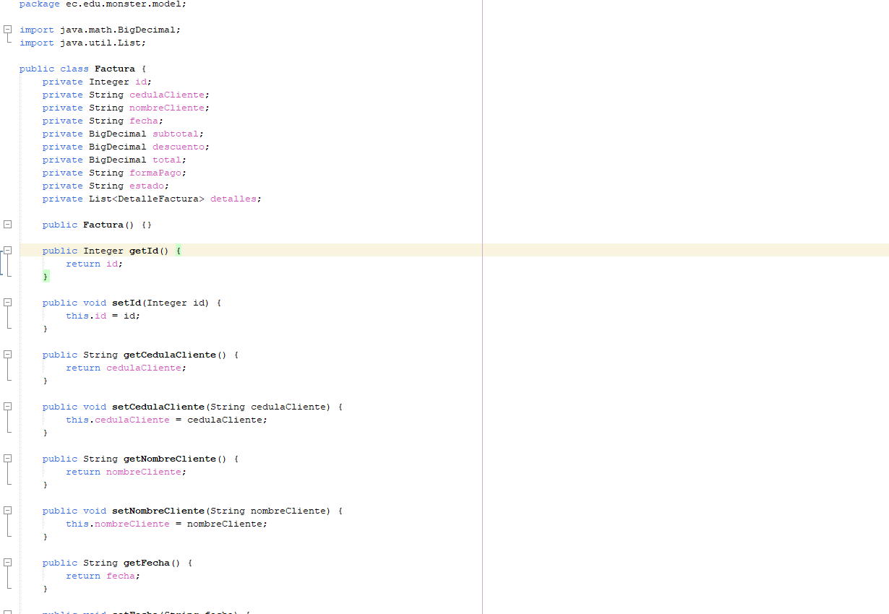

### **Figura 47. Creación de la clase Factura en carpeta model**

| package ec.edu.monster.model;  import java.math.BigDecimal;  import java.util.List;  public class Factura {  private Integer id;  private String cedulaCliente;  private String nombreCliente;  private String fecha;  private BigDecimal subtotal;  private BigDecimal descuento;  private BigDecimal total;  private String formaPago;  private String estado;  private List<DetalleFactura> detalles;  public Factura() {}  public Integer getId() {  return id;  }  public void setId(Integer id) {  this.id = id;  }  public String getCedulaCliente() {  return cedulaCliente;  }  public void setCedulaCliente(String cedulaCliente) {  this.cedulaCliente = cedulaCliente;  }  public String getNombreCliente() {  return nombreCliente;  }  public void setNombreCliente(String nombreCliente) {  this.nombreCliente = nombreCliente;  }  public String getFecha() {  return fecha;  }  public void setFecha(String fecha) {  this.fecha = fecha;  }  public BigDecimal getSubtotal() {  return subtotal;  }  public void setSubtotal(BigDecimal subtotal) {  this.subtotal = subtotal;  }  public BigDecimal getDescuento() {  return descuento;  }  public void setDescuento(BigDecimal descuento) {  this.descuento = descuento;  }  public BigDecimal getTotal() {  return total;  }  public void setTotal(BigDecimal total) {  this.total = total;  }  public String getFormaPago() {  return formaPago;  }  public void setFormaPago(String formaPago) {  this.formaPago = formaPago;  }  public String getEstado() {  return estado;  }  public void setEstado(String estado) {  this.estado = estado;  }  public List<DetalleFactura> getDetalles() {  return detalles;  }  public void setDetalles(List<DetalleFactura> detalles) {  this.detalles = detalles;  }  } |
| --- |

#### **Tabla N°30. Script de Factura**

Se crea el modelo ReporteVentas esta clase agrupa métricas clave como el número total de facturas emitidas, el monto global vendido, los descuentos aplicados, y la cantidad de transacciones realizadas en efectivo o a crédito.

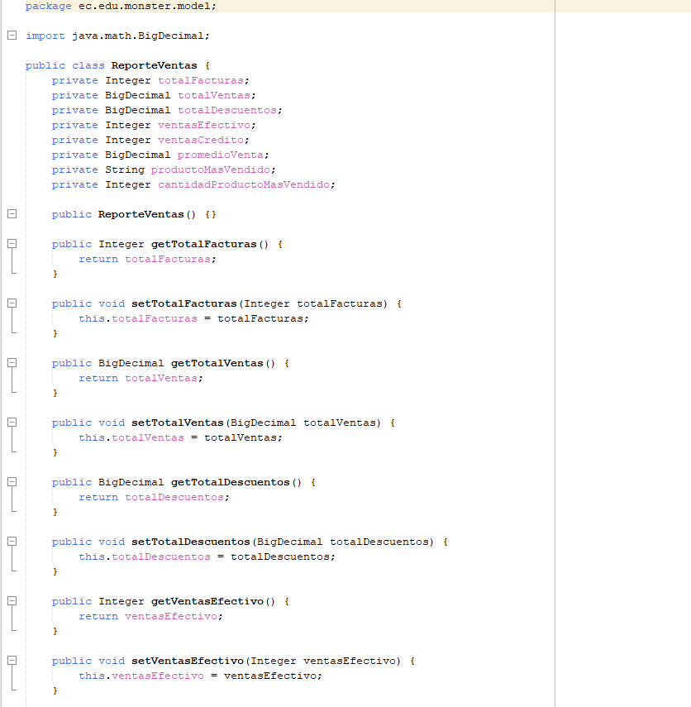

### **Figura 48. Creación de la clase Reporte Ventas en carpeta model**

| package ec.edu.monster.model;  import java.math.BigDecimal;  public class ReporteVentas {  private Integer totalFacturas;  private BigDecimal totalVentas;  private BigDecimal totalDescuentos;  private Integer ventasEfectivo;  private Integer ventasCredito;  private BigDecimal promedioVenta;  private String productoMasVendido;  private Integer cantidadProductoMasVendido;  public ReporteVentas() {}  public Integer getTotalFacturas() {  return totalFacturas;  }  public void setTotalFacturas(Integer totalFacturas) {  this.totalFacturas = totalFacturas;  }  public BigDecimal getTotalVentas() {  return totalVentas;  }  public void setTotalVentas(BigDecimal totalVentas) {  this.totalVentas = totalVentas;  }  public BigDecimal getTotalDescuentos() {  return totalDescuentos;  }  public void setTotalDescuentos(BigDecimal totalDescuentos) {  this.totalDescuentos = totalDescuentos;  }  public Integer getVentasEfectivo() {  return ventasEfectivo;  }  public void setVentasEfectivo(Integer ventasEfectivo) {  this.ventasEfectivo = ventasEfectivo;  }  public Integer getVentasCredito() {  return ventasCredito;  }  public void setVentasCredito(Integer ventasCredito) {  this.ventasCredito = ventasCredito;  }  public BigDecimal getPromedioVenta() {  return promedioVenta;  }  public void setPromedioVenta(BigDecimal promedioVenta) {  this.promedioVenta = promedioVenta;  }  public String getProductoMasVendido() {  return productoMasVendido;  }  public void setProductoMasVendido(String productoMasVendido) {  this.productoMasVendido = productoMasVendido;  }  public Integer getCantidadProductoMasVendido() {  return cantidadProductoMasVendido;  }  public void setCantidadProductoMasVendido(Integer cantidadProductoMasVendido) {  this.cantidadProductoMasVendido = cantidadProductoMasVendido;  }  } |
| --- |

#### **Tabla N°31. Script de Reporte Ventas**

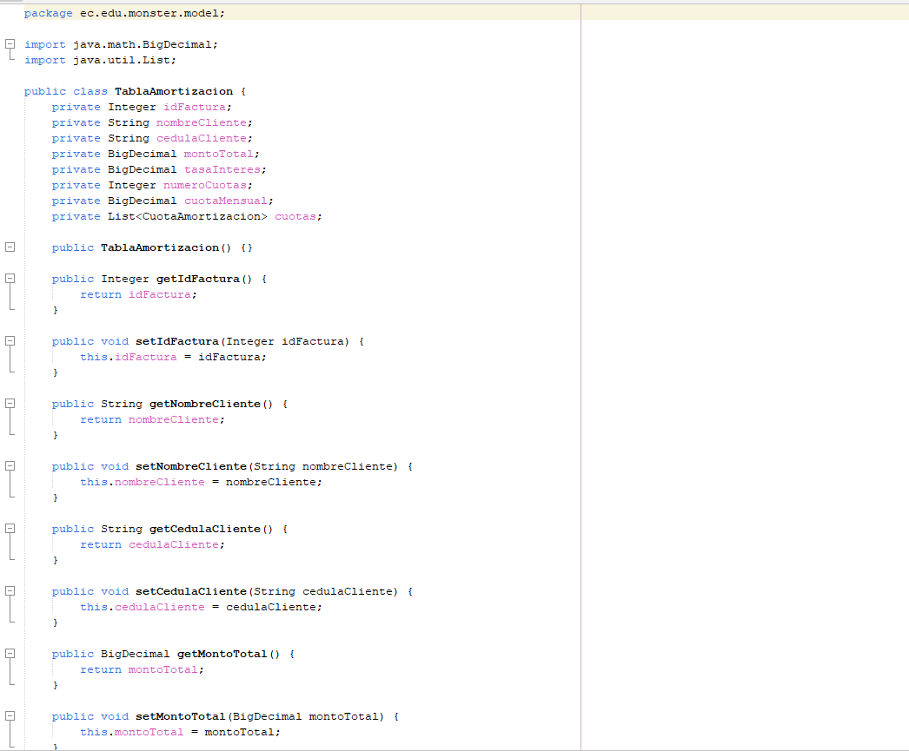

### **Figura 49. Creación de la clase Tabla Amortizacion en carpeta model**

Se crea el modelo Tabla de Amortización esta clase se organizan los datos generales del crédito, como el monto total financiado, la tasa de interés aplicada, el número de cuotas y el valor de la cuota mensual. Además, incluye los datos del cliente y un listado de objetos CuotaAmortizacion.

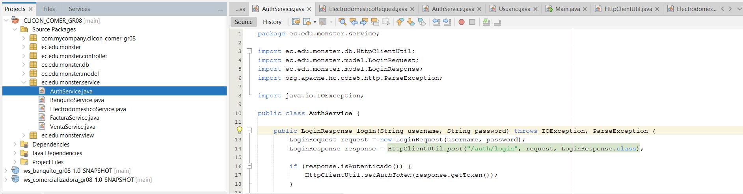

| package ec.edu.monster.model;  import java.math.BigDecimal;  import java.util.List;  public class TablaAmortizacion {  private Integer idFactura;  private String nombreCliente;  private String cedulaCliente;  private BigDecimal montoTotal;  private BigDecimal tasaInteres;  private Integer numeroCuotas;  private BigDecimal cuotaMensual;  private List<CuotaAmortizacion> cuotas;  public TablaAmortizacion() {}  public Integer getIdFactura() {  return idFactura;  }  public void setIdFactura(Integer idFactura) {  this.idFactura = idFactura;  }  public String getNombreCliente() {  return nombreCliente;  }  public void setNombreCliente(String nombreCliente) {  this.nombreCliente = nombreCliente;  }  public String getCedulaCliente() {  return cedulaCliente;  }  public void setCedulaCliente(String cedulaCliente) {  this.cedulaCliente = cedulaCliente;  }  public BigDecimal getMontoTotal() {  return montoTotal;  }  public void setMontoTotal(BigDecimal montoTotal) {  this.montoTotal = montoTotal;  }  public BigDecimal getTasaInteres() {  return tasaInteres;  }  public void setTasaInteres(BigDecimal tasaInteres) {  this.tasaInteres = tasaInteres;  }  public Integer getNumeroCuotas() {  return numeroCuotas;  }  public void setNumeroCuotas(Integer numeroCuotas) {  this.numeroCuotas = numeroCuotas;  }  public BigDecimal getCuotaMensual() {  return cuotaMensual;  }  public void setCuotaMensual(BigDecimal cuotaMensual) {  this.cuotaMensual = cuotaMensual;  }  public List<CuotaAmortizacion> getCuotas() {  return cuotas;  }  public void setCuotas(List<CuotaAmortizacion> cuotas) {  this.cuotas = cuotas;  }  } |
| --- |

#### **Tabla N°32. Script de Amortización**

### **Figura 50. Creación de la clase AuthService**

| package ec.edu.monster.service;  import ec.edu.monster.db.HttpClientUtil;  import ec.edu.monster.model.LoginRequest;  import ec.edu.monster.model.LoginResponse;  import org.apache.hc.core5.http.ParseException;  import java.io.IOException;  public class AuthService {    public LoginResponse login(String username, String password) throws IOException, ParseException {  LoginRequest request = new LoginRequest(username, password);  LoginResponse response = HttpClientUtil.post("/auth/login", request, LoginResponse.class);    if (response.isAutenticado()) {  HttpClientUtil.setAuthToken(response.getToken());  }    return response;  }    public void logout() {  HttpClientUtil.clearAuthToken();  }  } |
| --- |

#### **Tabla N°33. Script de AuthService**

Posteriormente se crea la clase BanquitoService

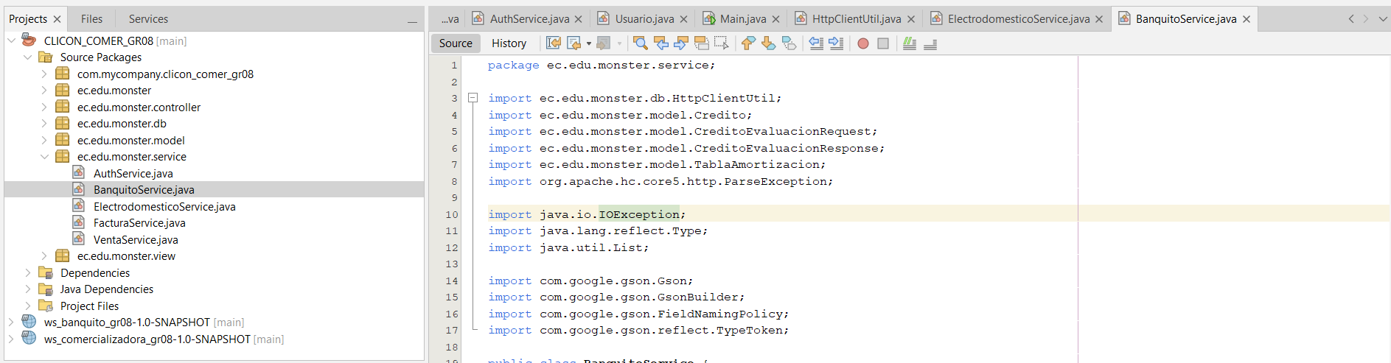

### **Figura 51. Creación de la clase BanquitoService**

| package ec.edu.monster.service;  import ec.edu.monster.db.HttpClientUtil;  import ec.edu.monster.model.Credito;  import ec.edu.monster.model.CreditoEvaluacionRequest;  import ec.edu.monster.model.CreditoEvaluacionResponse;  import ec.edu.monster.model.TablaAmortizacion;  import org.apache.hc.core5.http.ParseException;  import java.io.IOException;  import java.lang.reflect.Type;  import java.util.List;  import com.google.gson.Gson;  import com.google.gson.GsonBuilder;  import com.google.gson.FieldNamingPolicy;  import com.google.gson.reflect.TypeToken;  public class BanquitoService {    private static final String BANQUITO_BASE_URL = "http://localhost:8080/ws_banquito_gr08/api";  private static final Gson gson = new GsonBuilder()  .enableComplexMapKeySerialization()  .setDateFormat("yyyy-MM-dd")  .setFieldNamingPolicy(FieldNamingPolicy.IDENTITY)  .setLenient()  .create();    public CreditoEvaluacionResponse evaluarCredito(CreditoEvaluacionRequest request) throws IOException, ParseException {  // Guardar la URL base actual  String originalBaseUrl = HttpClientUtil.getBaseUrl();  String originalToken = HttpClientUtil.getAuthToken();    try {  // Cambiar temporalmente a la URL del Banquito y limpiar token  HttpClientUtil.setBaseUrl(BANQUITO_BASE_URL);  HttpClientUtil.clearAuthToken();    // Hacer la petición  return HttpClientUtil.post("/creditos/evaluar", request, CreditoEvaluacionResponse.class);    } finally {  // Restaurar la URL base y token originales  HttpClientUtil.setBaseUrl(originalBaseUrl);  if (originalToken != null) {  HttpClientUtil.setAuthToken(originalToken);  }  }  }    public List<Credito> obtenerCreditosActivos(String cedula) throws IOException, ParseException {  // Guardar la URL base actual  String originalBaseUrl = HttpClientUtil.getBaseUrl();  String originalToken = HttpClientUtil.getAuthToken();    try {  // Cambiar temporalmente a la URL del Banquito y limpiar token  HttpClientUtil.setBaseUrl(BANQUITO_BASE_URL);  HttpClientUtil.clearAuthToken();    // Hacer la petición GET como String  String jsonResponse = HttpClientUtil.get("/creditos/cliente/" + cedula + "/creditos-activos", String.class);    // Deserializar manualmente usando Gson  Type listType = new TypeToken<List<Credito>>(){}.getType();  return gson.fromJson(jsonResponse, listType);    } finally {  // Restaurar la URL base y token originales  HttpClientUtil.setBaseUrl(originalBaseUrl);  if (originalToken != null) {  HttpClientUtil.setAuthToken(originalToken);  }  }  }    public CreditoEvaluacionResponse verificarSujetoCredito(String cedula) throws IOException, ParseException {  // Guardar la URL base actual  String originalBaseUrl = HttpClientUtil.getBaseUrl();  String originalToken = HttpClientUtil.getAuthToken();    try {  // Cambiar temporalmente a la URL del Banquito y limpiar token  HttpClientUtil.setBaseUrl(BANQUITO_BASE_URL);  HttpClientUtil.clearAuthToken();    // Hacer la petición  return HttpClientUtil.get("/creditos/cliente/" + cedula + "/sujeto-credito", CreditoEvaluacionResponse.class);    } finally {  // Restaurar la URL base y token originales  HttpClientUtil.setBaseUrl(originalBaseUrl);  if (originalToken != null) {  HttpClientUtil.setAuthToken(originalToken);  }  }  }    public TablaAmortizacion obtenerTablaAmortizacion(Integer idCredito) throws IOException, ParseException {  // Guardar la URL base actual  String originalBaseUrl = HttpClientUtil.getBaseUrl();  String originalToken = HttpClientUtil.getAuthToken();    try {  // Cambiar temporalmente a la URL del Banquito y limpiar token  HttpClientUtil.setBaseUrl(BANQUITO_BASE_URL);  HttpClientUtil.clearAuthToken();    // Hacer la petición  return HttpClientUtil.get("/creditos/amortizacion/" + idCredito, TablaAmortizacion.class);    } finally {  // Restaurar la URL base y token originales  HttpClientUtil.setBaseUrl(originalBaseUrl);  if (originalToken != null) {  HttpClientUtil.setAuthToken(originalToken);  }  }  }  } |
| --- |

#### **Tabla N°34. Script de BanquitoService**

Luego se crea la clase ElectrodomésticoService para manejar el CRUD de los electrodomésticos.

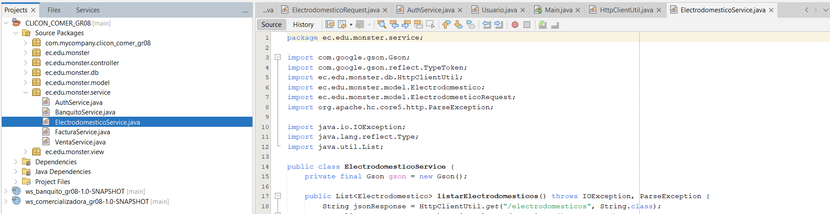

### **Figura 52. Creación de la clase ElectrodomesticoService**

| package ec.edu.monster.service;  import com.google.gson.Gson;  import com.google.gson.reflect.TypeToken;  import ec.edu.monster.db.HttpClientUtil;  import ec.edu.monster.model.Electrodomestico;  import ec.edu.monster.model.ElectrodomesticoRequest;  import org.apache.hc.core5.http.ParseException;  import java.io.IOException;  import java.lang.reflect.Type;  import java.util.List;  public class ElectrodomesticoService {  private final Gson gson = new Gson();    public List<Electrodomestico> listarElectrodomesticos() throws IOException, ParseException {  String jsonResponse = HttpClientUtil.get("/electrodomesticos", String.class);  Type listType = new TypeToken<List<Electrodomestico>>(){}.getType();  return gson.fromJson(jsonResponse, listType);  }    public Electrodomestico obtenerPorId(int id) throws IOException, ParseException {  return HttpClientUtil.get("/electrodomesticos/" + id, Electrodomestico.class);  }    public Electrodomestico crear(String nombre, double precio) throws IOException, ParseException {  ElectrodomesticoRequest request = new ElectrodomesticoRequest(  nombre,  java.math.BigDecimal.valueOf(precio)  );  return HttpClientUtil.post("/electrodomesticos", request, Electrodomestico.class);  }    public Electrodomestico actualizar(int id, String nombre, double precio) throws IOException, ParseException {  ElectrodomesticoRequest request = new ElectrodomesticoRequest(  nombre,  java.math.BigDecimal.valueOf(precio)  );  return HttpClientUtil.put("/electrodomesticos/" + id, request, Electrodomestico.class);  }    public String eliminar(int id) throws IOException, ParseException {  return HttpClientUtil.delete("/electrodomesticos/" + id);  }  } |
| --- |

#### **Tabla N°35. Script de ElectrodomesticoService**

Se define la clase FacturaService para establecer la lógica de la generación de la factura.

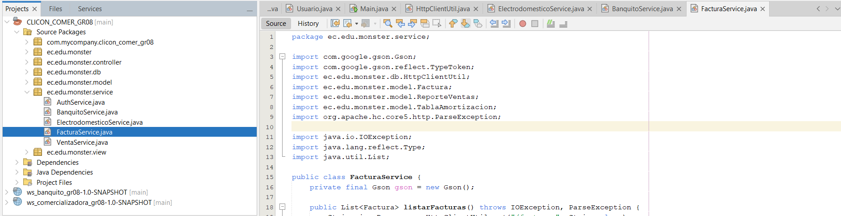

### **Figura 53. Creación de la clase FacturaService**

| package ec.edu.monster.service;  import com.google.gson.Gson;  import com.google.gson.reflect.TypeToken;  import ec.edu.monster.db.HttpClientUtil;  import ec.edu.monster.model.Factura;  import ec.edu.monster.model.ReporteVentas;  import ec.edu.monster.model.TablaAmortizacion;  import org.apache.hc.core5.http.ParseException;  import java.io.IOException;  import java.lang.reflect.Type;  import java.util.List;  public class FacturaService {  private final Gson gson = new Gson();    public List<Factura> listarFacturas() throws IOException, ParseException {  String jsonResponse = HttpClientUtil.get("/facturas", String.class);  Type listType = new TypeToken<List<Factura>>(){}.getType();  return gson.fromJson(jsonResponse, listType);  }    public Factura obtenerFacturaPorId(int id) throws IOException, ParseException {  return HttpClientUtil.get("/facturas/" + id, Factura.class);  }    public ReporteVentas obtenerReporteVentas() throws IOException, ParseException {  return HttpClientUtil.get("/ventas/reporte", ReporteVentas.class);  }    public TablaAmortizacion obtenerTablaAmortizacion(int idFactura) throws IOException, ParseException {  return HttpClientUtil.get("/creditos/" + idFactura + "/tabla-amortizacion", TablaAmortizacion.class);  }  } |
| --- |

#### **Tabla N°36. Script de FacturaService**

Finalmente se crea el servicio VentaService que se encarga de procesar la venta.

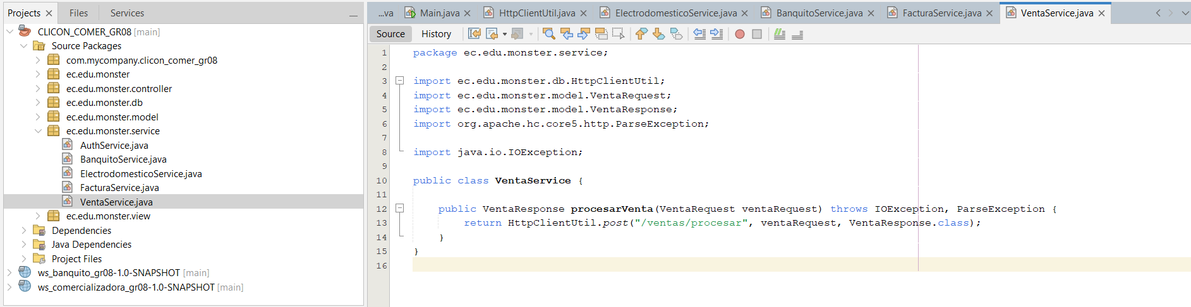

### **Figura 54. Creación de la clase VentaService**

| package ec.edu.monster.service;  import ec.edu.monster.db.HttpClientUtil;  import ec.edu.monster.model.VentaRequest;  import ec.edu.monster.model.VentaResponse;  import org.apache.hc.core5.http.ParseException;  import java.io.IOException;  public class VentaService {    public VentaResponse procesarVenta(VentaRequest ventaRequest) throws IOException, ParseException {  return HttpClientUtil.post("/ventas/procesar", ventaRequest, VentaResponse.class);  }  } |
| --- |

#### **Tabla N°37. Script de VentaService**

Una vez definidos los servicios, se puede crear los controladores. En la carpeta controller se crea la clase LoginController.

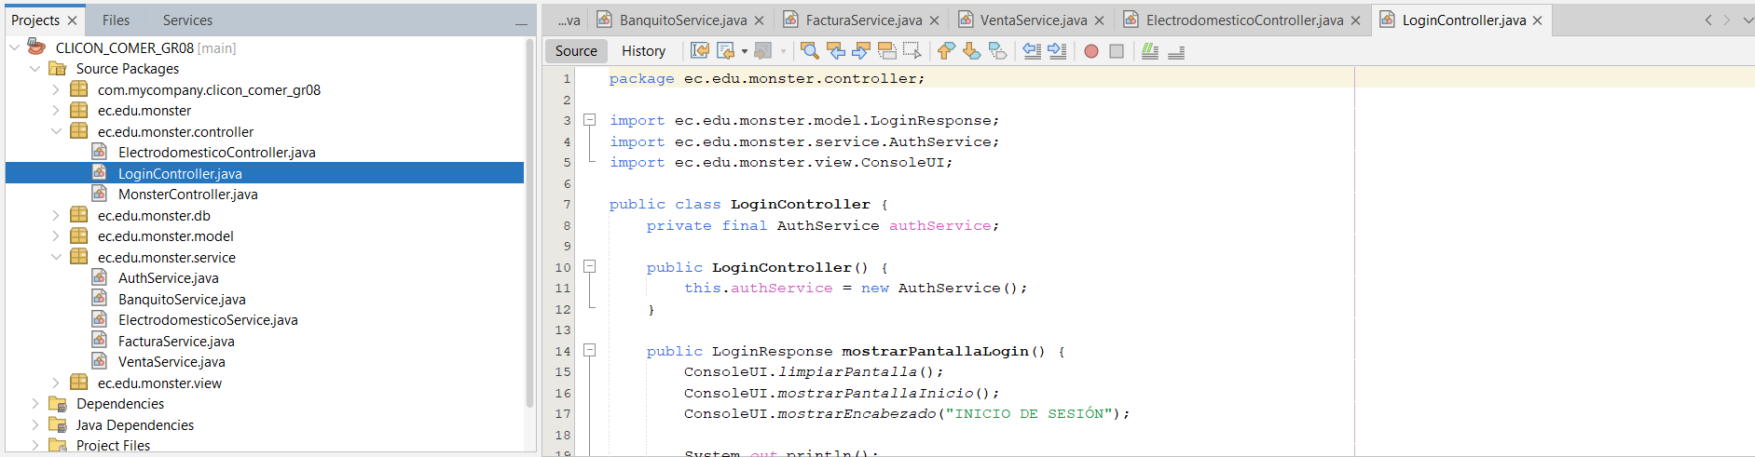

### **Figura 55. Creación de la clase LoginController**

| package ec.edu.monster.controller;  import ec.edu.monster.model.LoginResponse;  import ec.edu.monster.service.AuthService;  import ec.edu.monster.view.ConsoleUI;  public class LoginController {  private final AuthService authService;    public LoginController() {  this.authService = new AuthService();  }    public LoginResponse mostrarPantallaLogin() {  ConsoleUI.limpiarPantalla();  ConsoleUI.mostrarPantallaInicio();  ConsoleUI.mostrarEncabezado("INICIO DE SESIÓN");    System.out.println();  String username = ConsoleUI.leerLinea("Usuario: ");  String password = ConsoleUI.leerLinea("Contraseña: ");    try {  System.out.println();  ConsoleUI.mostrarMensajeInfo("Autenticando...");  LoginResponse response = authService.login(username, password);    if (response.isAutenticado()) {  ConsoleUI.mostrarMensajeExito("¡Bienvenido " + response.getUsername() + "!");  ConsoleUI.mostrarMensajeInfo("Rol: " + response.getRol());  Thread.sleep(1500);  return response;  } else {  ConsoleUI.mostrarMensajeError("Error: " + response.getMensaje());  ConsoleUI.pausa();  return null;  }  } catch (Exception e) {  ConsoleUI.mostrarMensajeError("Error de conexión: " + e.getMessage());  ConsoleUI.pausa();  return null;  }  }    public void logout() {  authService.logout();  }  } |
| --- |

#### **Tabla N°37. Script de LoginController**

Luego se crea el controlador ElectrodomesticoController

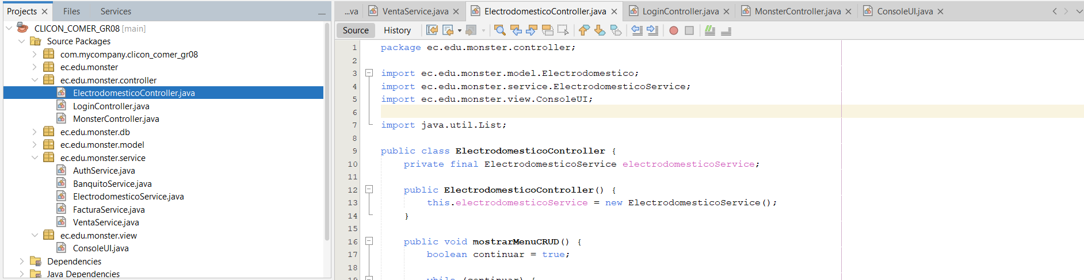

### **Figura 56. Creación de la clase ElectrodomesticoController**

| package ec.edu.monster.controller;  import ec.edu.monster.model.Electrodomestico;  import ec.edu.monster.service.ElectrodomesticoService;  import ec.edu.monster.view.ConsoleUI;  import java.util.List;  public class ElectrodomesticoController {  private final ElectrodomesticoService electrodomesticoService;    public ElectrodomesticoController() {  this.electrodomesticoService = new ElectrodomesticoService();  }    public void mostrarMenuCRUD() {  boolean continuar = true;    while (continuar) {  ConsoleUI.limpiarPantalla();  ConsoleUI.mostrarEncabezado("GESTIÓN DE ELECTRODOMÉSTICOS - ADMIN");    System.out.println();  System.out.println(" 1. Listar todos los electrodomésticos");  System.out.println(" 2. Buscar electrodoméstico por ID");  System.out.println(" 3. Crear nuevo electrodoméstico");  System.out.println(" 4. Actualizar electrodoméstico");  System.out.println(" 5. Eliminar electrodoméstico");  System.out.println(" 0. Cerrar sesión");  System.out.println();    int opcion = ConsoleUI.leerEntero("Seleccione una opción: ");    switch (opcion) {  case 1 -> listarElectrodomesticos();  case 2 -> buscarPorId();  case 3 -> crearElectrodomestico();  case 4 -> actualizarElectrodomestico();  case 5 -> eliminarElectrodomestico();  case 0 -> {  ConsoleUI.mostrarMensajeInfo("Cerrando sesión...");  continuar = false;  }  default -> {  ConsoleUI.mostrarMensajeError("Opción no válida");  ConsoleUI.pausa();  }  }  }  }    private void listarElectrodomesticos() {  try {  ConsoleUI.limpiarPantalla();  ConsoleUI.mostrarEncabezado("LISTADO DE ELECTRODOMÉSTICOS");  System.out.println();    List<Electrodomestico> lista = electrodomesticoService.listarElectrodomesticos();    if (lista.isEmpty()) {  ConsoleUI.mostrarMensajeAdvertencia("No hay electrodomésticos registrados.");  } else {  ConsoleUI.mostrarLinea();  for (Electrodomestico e : lista) {  System.out.println(" " + e.toString());  }  ConsoleUI.mostrarLinea();  ConsoleUI.mostrarMensajeInfo("Total: " + lista.size() + " electrodomésticos");  }    ConsoleUI.pausa();  } catch (Exception e) {  ConsoleUI.mostrarMensajeError("Error al listar: " + e.getMessage());  ConsoleUI.pausa();  }  }    private void buscarPorId() {  try {  ConsoleUI.limpiarPantalla();  ConsoleUI.mostrarEncabezado("BUSCAR ELECTRODOMÉSTICO");  System.out.println();    int id = ConsoleUI.leerEntero("Ingrese el ID del electrodoméstico: ");  Electrodomestico e = electrodomesticoService.obtenerPorId(id);    System.out.println();  ConsoleUI.mostrarLinea();  System.out.println(" " + e.toString());  ConsoleUI.mostrarLinea();    ConsoleUI.pausa();  } catch (Exception e) {  ConsoleUI.mostrarMensajeError("Error: " + e.getMessage());  ConsoleUI.pausa();  }  }    private void crearElectrodomestico() {  try {  ConsoleUI.limpiarPantalla();  ConsoleUI.mostrarEncabezado("CREAR NUEVO ELECTRODOMÉSTICO");  System.out.println();    String nombre = ConsoleUI.leerLinea("Nombre del electrodoméstico: ");  double precio = ConsoleUI.leerDouble("Precio de venta: $");    Electrodomestico nuevo = electrodomesticoService.crear(nombre, precio);    System.out.println();  ConsoleUI.mostrarMensajeExito("Electrodoméstico creado exitosamente!");  ConsoleUI.mostrarLinea();  System.out.println(" " + nuevo.toString());  ConsoleUI.mostrarLinea();    ConsoleUI.pausa();  } catch (Exception e) {  ConsoleUI.mostrarMensajeError("Error al crear: " + e.getMessage());  ConsoleUI.pausa();  }  }    private void actualizarElectrodomestico() {  try {  ConsoleUI.limpiarPantalla();  ConsoleUI.mostrarEncabezado("ACTUALIZAR ELECTRODOMÉSTICO");  System.out.println();    int id = ConsoleUI.leerEntero("ID del electrodoméstico a actualizar: ");    // Mostrar datos actuales  Electrodomestico actual = electrodomesticoService.obtenerPorId(id);  System.out.println();  ConsoleUI.mostrarMensajeInfo("Datos actuales:");  System.out.println(" " + actual.toString());  System.out.println();    String nombre = ConsoleUI.leerLinea("Nuevo nombre: ");  double precio = ConsoleUI.leerDouble("Nuevo precio: $");    Electrodomestico actualizado = electrodomesticoService.actualizar(id, nombre, precio);    System.out.println();  ConsoleUI.mostrarMensajeExito("Electrodoméstico actualizado exitosamente!");  ConsoleUI.mostrarLinea();  System.out.println(" " + actualizado.toString());  ConsoleUI.mostrarLinea();    ConsoleUI.pausa();  } catch (Exception e) {  ConsoleUI.mostrarMensajeError("Error al actualizar: " + e.getMessage());  ConsoleUI.pausa();  }  }    private void eliminarElectrodomestico() {  try {  ConsoleUI.limpiarPantalla();  ConsoleUI.mostrarEncabezado("ELIMINAR ELECTRODOMÉSTICO");  System.out.println();    int id = ConsoleUI.leerEntero("ID del electrodoméstico a eliminar: ");    // Mostrar datos antes de eliminar  Electrodomestico e = electrodomesticoService.obtenerPorId(id);  System.out.println();  ConsoleUI.mostrarMensajeAdvertencia("Se eliminará el siguiente electrodoméstico:");  System.out.println(" " + e.toString());  System.out.println();    String confirmacion = ConsoleUI.leerLinea("¿Está seguro? (S/N): ");    if (confirmacion.equalsIgnoreCase("S")) {  electrodomesticoService.eliminar(id);  System.out.println();  ConsoleUI.mostrarMensajeExito("Electrodoméstico eliminado exitosamente!");  } else {  ConsoleUI.mostrarMensajeInfo("Operación cancelada.");  }    ConsoleUI.pausa();  } catch (Exception e) {  ConsoleUI.mostrarMensajeError("Error al eliminar: " + e.getMessage());  ConsoleUI.pausa();  }  }  } |
| --- |

#### **Tabla N°38. Script de ElectrodomesticoController**

EJECUCIÓN CLIENTE CONSOLA

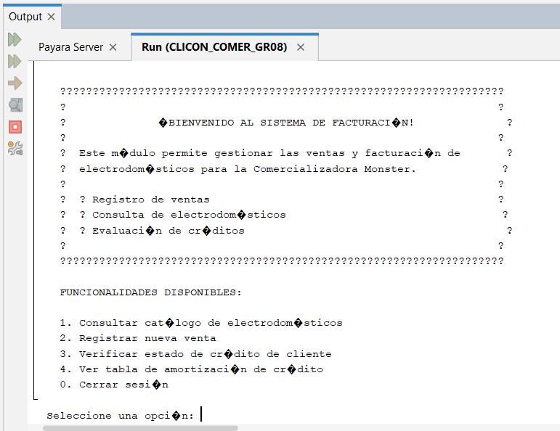

### **Figura 57. Ejecución de cliente de consola por usuario Monster**

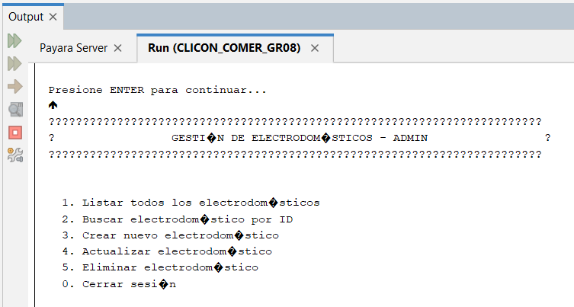

### **Figura 58. Ejecución de cliente de consola por usuario Admin**

# CREACIÓN DEL PROYECTO CLIENTE ESCRITORIO

Para el cliente escritorio vamos a usar la misma lógica en cuanto a creación de proyecto, se elige la opción java application.

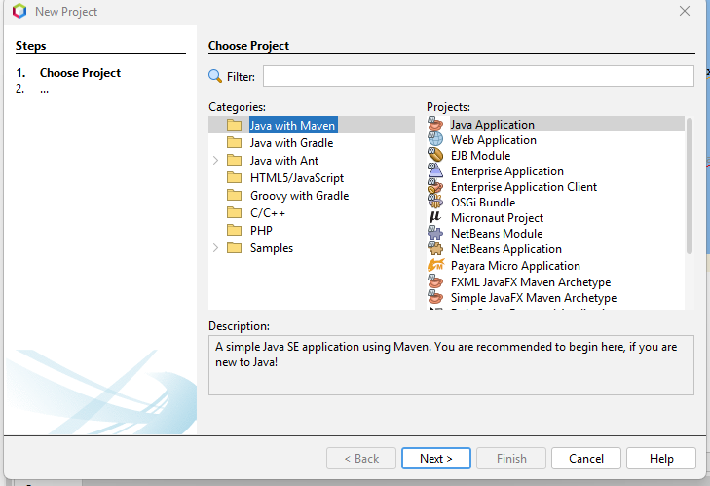

### **Figura 59. Creación de Proyecto Cliente Escritorio**

Y se estructuró con el patrón modelo vista y controlador dentro del proyecto se añadió adicional , servicio y base de datos:

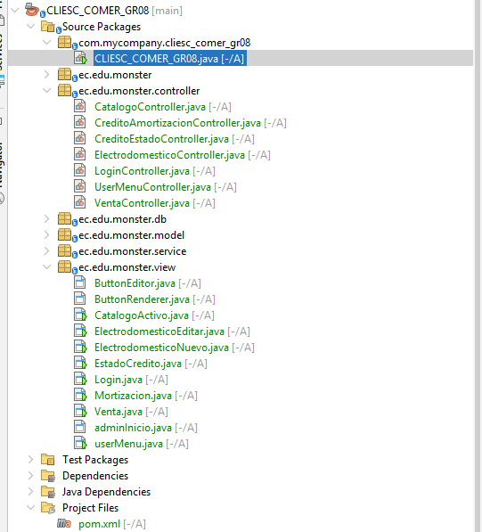

### **Figura 60. Estructura del Proyecto**

Primero se empieza con la lógica de modelo, creando en el paquete modelo las clases Amortización, Factura, Crédito, Login, Detalle de Factura y Electrodomésticos

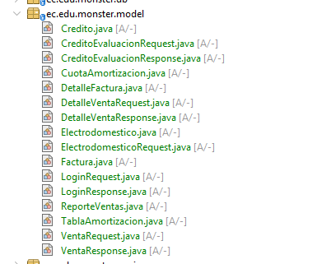

### **Figura 61. Estructura del model**

| package ec.edu.monster.model;  import java.math.BigDecimal;  public class Credito {  private Integer idCredito;  private String cedula;  private BigDecimal montoSolicitado;  private BigDecimal montoAprobado;  private Integer plazoMeses;  private BigDecimal tasaAnual;  private BigDecimal cuotaFija;  private String estado;  private String fechaSolicitud;  private String fechaAprobacion;  // Getters and Setters  public Integer getIdCredito() {  return idCredito;  }  public void setIdCredito(Integer idCredito) {  this.idCredito = idCredito;  }  public String getCedula() {  return cedula;  }  public void setCedula(String cedula) {  this.cedula = cedula;  }  public BigDecimal getMontoSolicitado() {  return montoSolicitado;  }  public void setMontoSolicitado(BigDecimal montoSolicitado) {  this.montoSolicitado = montoSolicitado;  }  public BigDecimal getMontoAprobado() {  return montoAprobado;  }  public void setMontoAprobado(BigDecimal montoAprobado) {  this.montoAprobado = montoAprobado;  }  public Integer getPlazoMeses() {  return plazoMeses;  }  public void setPlazoMeses(Integer plazoMeses) {  this.plazoMeses = plazoMeses;  }  public BigDecimal getTasaAnual() {  return tasaAnual;  }  public void setTasaAnual(BigDecimal tasaAnual) {  this.tasaAnual = tasaAnual;  }  public BigDecimal getCuotaFija() {  return cuotaFija;  }  public void setCuotaFija(BigDecimal cuotaFija) {  this.cuotaFija = cuotaFija;  }  public String getEstado() {  return estado;  }  public void setEstado(String estado) {  this.estado = estado;  }  public String getFechaSolicitud() {  return fechaSolicitud;  }  public void setFechaSolicitud(String fechaSolicitud) {  this.fechaSolicitud = fechaSolicitud;  }  public String getFechaAprobacion() {  return fechaAprobacion;  }  public void setFechaAprobacion(String fechaAprobacion) {  this.fechaAprobacion = fechaAprobacion;  }  } |
| --- |

#### **Tabla N°39. Script de Credito**

| package ec.edu.monster.model;  import java.math.BigDecimal;  public class DetalleFactura {  private Integer id;  private Integer idElectrodomestico;  private String nombreElectrodomestico;  private Integer cantidad;  private BigDecimal precioUnitario;  private BigDecimal subtotal;  public DetalleFactura() {}  public Integer getId() {  return id;  }  public void setId(Integer id) {  this.id = id;  }  public Integer getIdElectrodomestico() {  return idElectrodomestico;  }  public void setIdElectrodomestico(Integer idElectrodomestico) {  this.idElectrodomestico = idElectrodomestico;  }  public String getNombreElectrodomestico() {  return nombreElectrodomestico;  }  public void setNombreElectrodomestico(String nombreElectrodomestico) {  this.nombreElectrodomestico = nombreElectrodomestico;  }  public Integer getCantidad() {  return cantidad;  }  public void setCantidad(Integer cantidad) {  this.cantidad = cantidad;  }  public BigDecimal getPrecioUnitario() {  return precioUnitario;  }  public void setPrecioUnitario(BigDecimal precioUnitario) {  this.precioUnitario = precioUnitario;  }  public BigDecimal getSubtotal() {  return subtotal;  }  public void setSubtotal(BigDecimal subtotal) {  this.subtotal = subtotal;  }  } |
| --- |

#### **Tabla N°40. Script de Cuota Amortización**

| package ec.edu.monster.model;  import java.math.BigDecimal;  public class Electrodomestico {  private Integer idElectrodomestico;  private String nombre;  private BigDecimal precioVenta;  public Electrodomestico() {}  public Electrodomestico(Integer idElectrodomestico, String nombre, BigDecimal precioVenta) {  this.idElectrodomestico = idElectrodomestico;  this.nombre = nombre;  this.precioVenta = precioVenta;  }  public Integer getIdElectrodomestico() {  return idElectrodomestico;  }  public void setIdElectrodomestico(Integer idElectrodomestico) {  this.idElectrodomestico = idElectrodomestico;  }  public String getNombre() {  return nombre;  }  public void setNombre(String nombre) {  this.nombre = nombre;  }  public BigDecimal getPrecioVenta() {  return precioVenta;  }  public void setPrecioVenta(BigDecimal precioVenta) {  this.precioVenta = precioVenta;  }  @Override  public String toString() {  return String.format("ID: %-3d | %-40s | $%.2f",  idElectrodomestico, nombre, precioVenta);  }  } |
| --- |

#### **Tabla N°41. Script de Electrodomestico**

| package ec.edu.monster.model;  import java.math.BigDecimal;  import java.util.List;  public class Factura {  private Integer id;  private String cedulaCliente;  private String nombreCliente;  private String fecha;  private BigDecimal subtotal;  private BigDecimal descuento;  private BigDecimal total;  private String formaPago;  private String estado;  private List<DetalleFactura> detalles;  public Factura() {}  public Integer getId() {  return id;  }  public void setId(Integer id) {  this.id = id;  }  public String getCedulaCliente() {  return cedulaCliente;  }  public void setCedulaCliente(String cedulaCliente) {  this.cedulaCliente = cedulaCliente;  }  public String getNombreCliente() {  return nombreCliente;  }  public void setNombreCliente(String nombreCliente) {  this.nombreCliente = nombreCliente;  }  public String getFecha() {  return fecha;  }  public void setFecha(String fecha) {  this.fecha = fecha;  }  public BigDecimal getSubtotal() {  return subtotal;  }  public void setSubtotal(BigDecimal subtotal) {  this.subtotal = subtotal;  }  public BigDecimal getDescuento() {  return descuento;  }  public void setDescuento(BigDecimal descuento) {  this.descuento = descuento;  }  public BigDecimal getTotal() {  return total;  }  public void setTotal(BigDecimal total) {  this.total = total;  }  public String getFormaPago() {  return formaPago;  }  public void setFormaPago(String formaPago) {  this.formaPago = formaPago;  }  public String getEstado() {  return estado;  }  public void setEstado(String estado) {  this.estado = estado;  }  public List<DetalleFactura> getDetalles() {  return detalles;  }  public void setDetalles(List<DetalleFactura> detalles) {  this.detalles = detalles;  }  } |
| --- |

#### **Tabla N°42. Script de Factura**

| package ec.edu.monster.model;  import java.math.BigDecimal;  public class ReporteVentas {  private Integer totalFacturas;  private BigDecimal totalVentas;  private BigDecimal totalDescuentos;  private Integer ventasEfectivo;  private Integer ventasCredito;  private BigDecimal promedioVenta;  private String productoMasVendido;  private Integer cantidadProductoMasVendido;  public ReporteVentas() {}  public Integer getTotalFacturas() {  return totalFacturas;  }  public void setTotalFacturas(Integer totalFacturas) {  this.totalFacturas = totalFacturas;  }  public BigDecimal getTotalVentas() {  return totalVentas;  }  public void setTotalVentas(BigDecimal totalVentas) {  this.totalVentas = totalVentas;  }  public BigDecimal getTotalDescuentos() {  return totalDescuentos;  }  public void setTotalDescuentos(BigDecimal totalDescuentos) {  this.totalDescuentos = totalDescuentos;  }  public Integer getVentasEfectivo() {  return ventasEfectivo;  }  public void setVentasEfectivo(Integer ventasEfectivo) {  this.ventasEfectivo = ventasEfectivo;  }  public Integer getVentasCredito() {  return ventasCredito;  }  public void setVentasCredito(Integer ventasCredito) {  this.ventasCredito = ventasCredito;  }  public BigDecimal getPromedioVenta() {  return promedioVenta;  }  public void setPromedioVenta(BigDecimal promedioVenta) {  this.promedioVenta = promedioVenta;  }  public String getProductoMasVendido() {  return productoMasVendido;  }  public void setProductoMasVendido(String productoMasVendido) {  this.productoMasVendido = productoMasVendido;  }  public Integer getCantidadProductoMasVendido() {  return cantidadProductoMasVendido;  }  public void setCantidadProductoMasVendido(Integer cantidadProductoMasVendido) {  this.cantidadProductoMasVendido = cantidadProductoMasVendido;  }  } |
| --- |

#### **Tabla N°43. Script de Reporte ventas**

| package ec.edu.monster.model;  import java.math.BigDecimal;  import java.util.List;  public class TablaAmortizacion {  private Integer idFactura;  private String nombreCliente;  private String cedulaCliente;  private BigDecimal montoTotal;  private BigDecimal tasaInteres;  private Integer numeroCuotas;  private BigDecimal cuotaMensual;  private List<CuotaAmortizacion> cuotas;  public TablaAmortizacion() {}  public Integer getIdFactura() {  return idFactura;  }  public void setIdFactura(Integer idFactura) {  this.idFactura = idFactura;  }  public String getNombreCliente() {  return nombreCliente;  }  public void setNombreCliente(String nombreCliente) {  this.nombreCliente = nombreCliente;  }  public String getCedulaCliente() {  return cedulaCliente;  }  public void setCedulaCliente(String cedulaCliente) {  this.cedulaCliente = cedulaCliente;  }  public BigDecimal getMontoTotal() {  return montoTotal;  }  public void setMontoTotal(BigDecimal montoTotal) {  this.montoTotal = montoTotal;  }  public BigDecimal getTasaInteres() {  return tasaInteres;  }  public void setTasaInteres(BigDecimal tasaInteres) {  this.tasaInteres = tasaInteres;  }  public Integer getNumeroCuotas() {  return numeroCuotas;  }  public void setNumeroCuotas(Integer numeroCuotas) {  this.numeroCuotas = numeroCuotas;  }  public BigDecimal getCuotaMensual() {  return cuotaMensual;  }  public void setCuotaMensual(BigDecimal cuotaMensual) {  this.cuotaMensual = cuotaMensual;  }  public List<CuotaAmortizacion> getCuotas() {  return cuotas;  }  public void setCuotas(List<CuotaAmortizacion> cuotas) {  this.cuotas = cuotas;  }  } |
| --- |

#### **Tabla N°44. Script de Tabla Mortización**

CREACIÓN DE LÓGICA EN EL PAQUETE CONTROLADOR

En el paquete Controlador, se implementará la lógica para consumir el web service previamente creado.

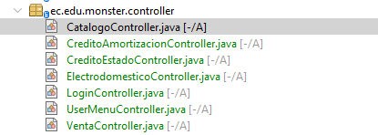

### **Figura 62. Estructura del paquete controlador**

En esta clase se maneja la lógica para consumir el servicio

| package ec.edu.monster.controller;  import ec.edu.monster.model.Electrodomestico;  import ec.edu.monster.service.ElectrodomesticoService;  import java.util.List;  public class CatalogoController {  private final ElectrodomesticoService electrodomesticoService = new ElectrodomesticoService();    public List<Electrodomestico> obtenerCatalogo() throws Exception {  return electrodomesticoService.listarElectrodomesticos();  }  } |
| --- |

#### **Tabla N°45. Script de CatalogoController**

| /*  * Click nbfs://nbhost/SystemFileSystem/Templates/Licenses/license-default.txt to change this license  * Click nbfs://nbhost/SystemFileSystem/Templates/Classes/Class.java to edit this template  */  package ec.edu.monster.controller;  import ec.edu.monster.model.Credito;  import ec.edu.monster.model.TablaAmortizacion;  import ec.edu.monster.service.BanquitoService;  import java.util.List;  public class CreditoAmortizacionController {  private final BanquitoService banquitoService = new BanquitoService();  /**  * Obtiene la tabla de amortización de un crédito por su ID.  */  public TablaAmortizacion obtenerTablaAmortizacion(Integer idCredito) throws Exception {  return banquitoService.obtenerTablaAmortizacion(idCredito);  }  /**  * Obtiene la lista de créditos activos de un cliente dado su número de cédula.  */  public List<Credito> obtenerCreditosActivos(String cedula) throws Exception {  return banquitoService.obtenerCreditosActivos(cedula);  }  } |
| --- |

#### **Tabla N°46. Script de Crédito Amortización Controller**

| /*  * Click nbfs://nbhost/SystemFileSystem/Templates/Licenses/license-default.txt to change this license  * Click nbfs://nbhost/SystemFileSystem/Templates/Classes/Class.java to edit this template  */  package ec.edu.monster.controller;  import ec.edu.monster.model.CreditoEvaluacionResponse;  import ec.edu.monster.service.BanquitoService;  public class CreditoEstadoController {  private final BanquitoService banquitoService = new BanquitoService();  /**  * Verifica si una persona es sujeto de crédito según su número de cédula.  */  public CreditoEvaluacionResponse verificarSujetoCredito(String cedula) throws Exception {  return banquitoService.verificarSujetoCredito(cedula);  }  } |
| --- |

#### **Tabla N°47. Script de Credito Estado Controller**

| package ec.edu.monster.controller;  import ec.edu.monster.model.Electrodomestico;  import ec.edu.monster.service.ElectrodomesticoService;  import org.apache.hc.core5.http.ParseException;  import java.io.IOException;  import java.util.List;  public class ElectrodomesticoController {  private final ElectrodomesticoService electrodomesticoService;  public ElectrodomesticoController() {  this.electrodomesticoService = new ElectrodomesticoService();  }  public List<Electrodomestico> listarElectrodomesticos() throws IOException, ParseException {  return electrodomesticoService.listarElectrodomesticos();  }  public Electrodomestico obtenerPorId(int id) throws IOException, ParseException {  return electrodomesticoService.obtenerPorId(id);  }  public Electrodomestico crearElectrodomestico(String nombre, double precio) throws IOException, ParseException {  return electrodomesticoService.crear(nombre, precio);  }  public Electrodomestico actualizarElectrodomestico(int id, String nombre, double precio) throws IOException, ParseException {  return electrodomesticoService.actualizar(id, nombre, precio);  }  public String eliminarElectrodomestico(int id) throws IOException, ParseException {  return electrodomesticoService.eliminar(id);  }  } |
| --- |

#### **Tabla N°48. Script de ElectrodomesticoController**

| package ec.edu.monster.controller;  import ec.edu.monster.model.LoginResponse;  import ec.edu.monster.service.AuthService;  import org.apache.hc.core5.http.ParseException;  import java.io.IOException;  public class LoginController {  private final AuthService authService;  public LoginController() {  this.authService = new AuthService();  }  public LoginResponse login(String username, String password) throws IOException, ParseException {  return authService.login(username, password);  }  public void logout() {  authService.logout();  }  } |
| --- |

#### **Tabla N°49. Script de LoginController**

CREACIÓN DE LAS VISTAS EN EL PAQUETE VIEW

Al mismo tiempo se deben crear las vistas de nuestro proyecto del tipo JFrame Form.

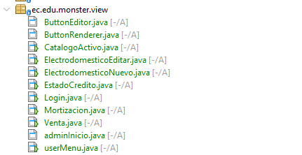

### **Figura 63. Ejecución de cliente de consola por usuario Monster**

En esta pantalla se mostrarán el inicio de sesión

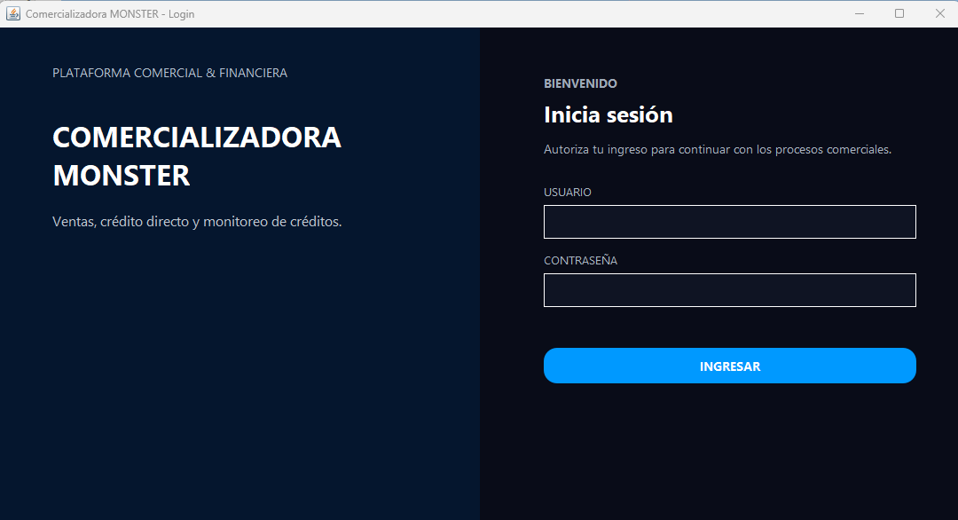

### **Figura 64. Ejecución de cliente de consola por usuario Monster**

Esta pantalla mostrará las funcionalidad del administrador como el CRUD de electrodomésticos.

### 

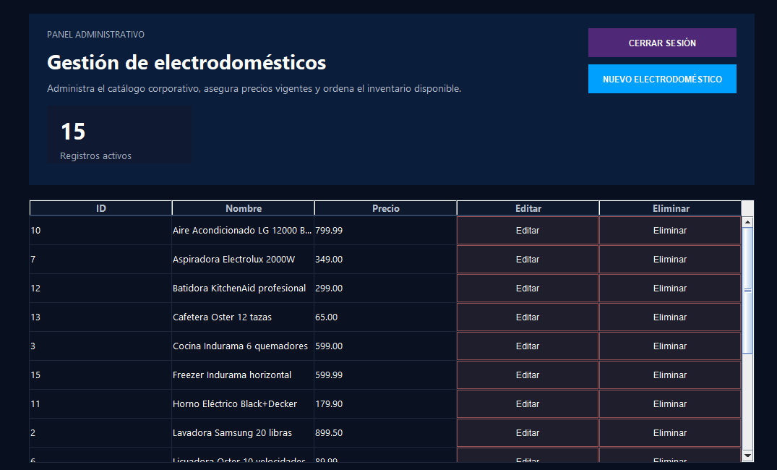

### **Figura 65. Ejecución de cliente de consola por usuario Monster**

Esta es la pantalla del Usuario , hay un menú donde está la opción de catálogo de electrodomésticos, registrar venta, estado de crédito, tabla de amortización .

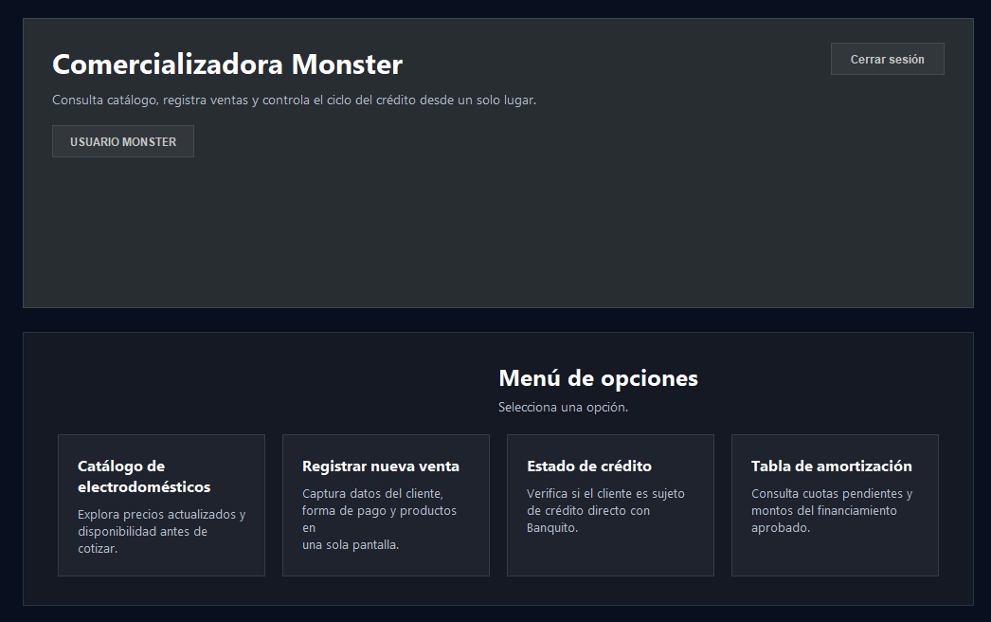

### **Figura 66. Ejecución de cliente de consola por usuario Monster**

En la pantalla de catálogo de electrodoméstico se ve la lista de todos los productos que hay en la base .

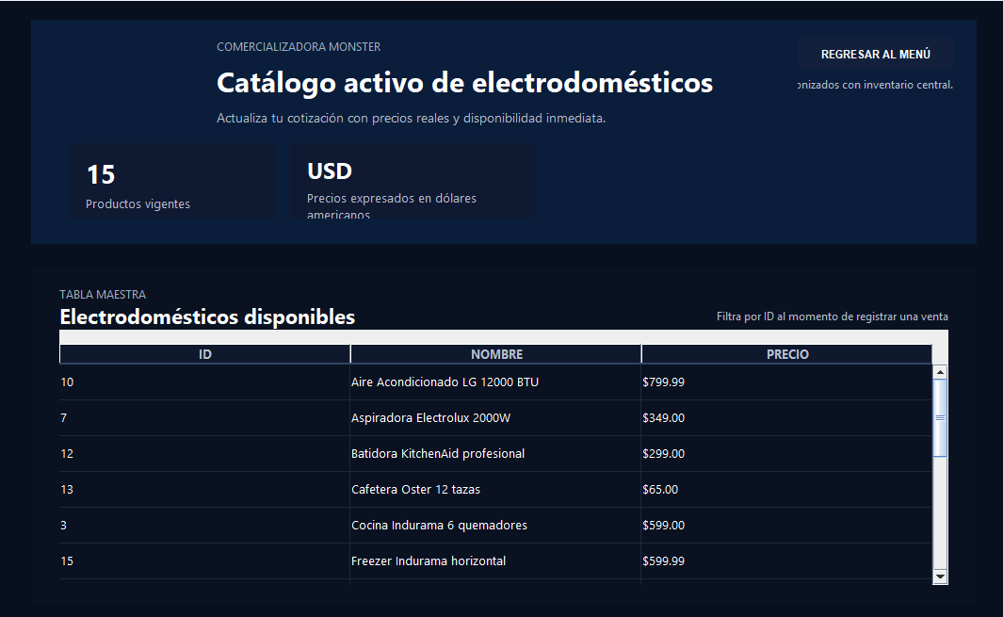

### **Figura 67. Ejecución de cliente de consola por usuario Monster**

En la pantalla de venta se debe ingresar la cédula, la forma de pago, si escoge crédito banco se activará el plazo de meses y se debe añadir el producto .

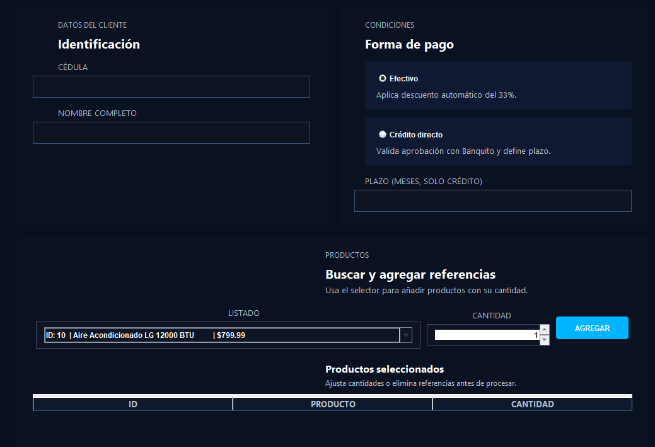

### **Figura 68. Ejecución de cliente de consola por usuario Monster**

En la pantalla de estado de crédito del cliente se debe ingresar la cédula y se puede ver si el cliente puede pedir un crédito o no.

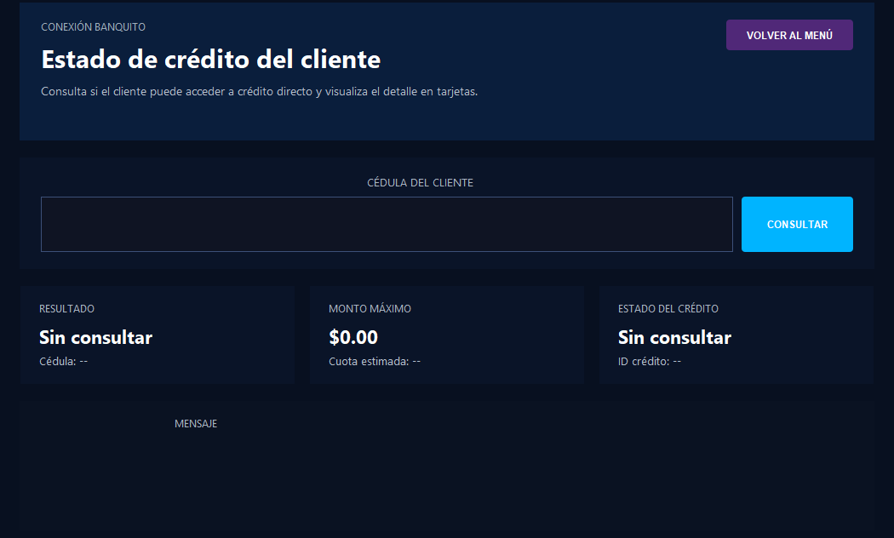

### **Figura 69. Ejecución de cliente de consola por usuario Monster**

En la pantalla de la tabla de amortización, que se puede ver ingresando la cédula y escogiendo el crédito activo y se ve la tabla de amortización del cliente.

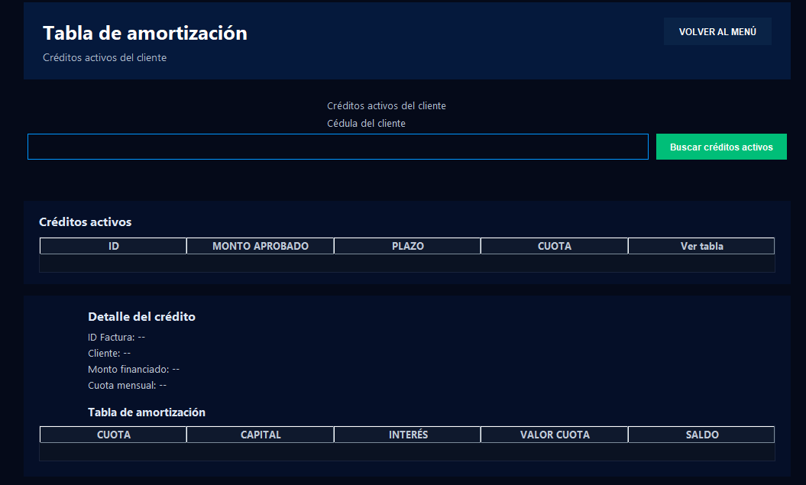

### **Figura 70. Ejecución de cliente de consola por usuario Monster**

EJECUCIÓN CLIENTE ESCRITORIO

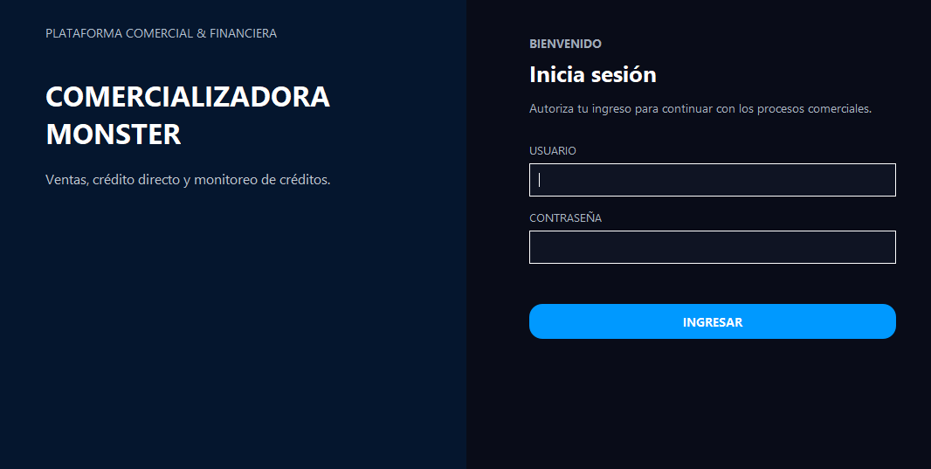

### **Figura 71. Ejecución de cliente de consola por usuario Monster**

# CREACIÓN DEL PROYECTO CLIENTE WEB

En Netbeans, crear una nueva carpeta y ubícala en la carpeta cliente web de tu proyecto. Después arma la estructura de tu proyecto manteniendo la estructura MVC.

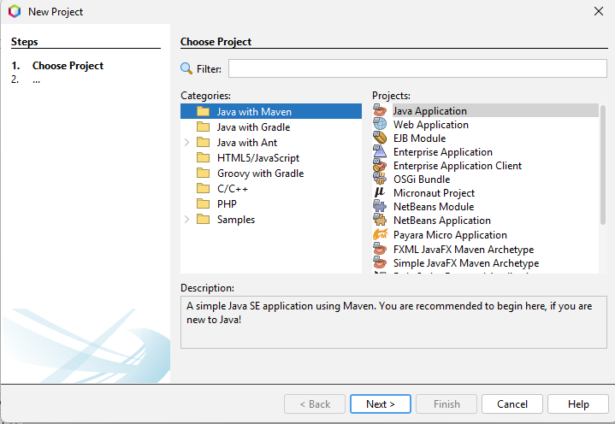

### **Figura 72. Creación del Cliente Web**

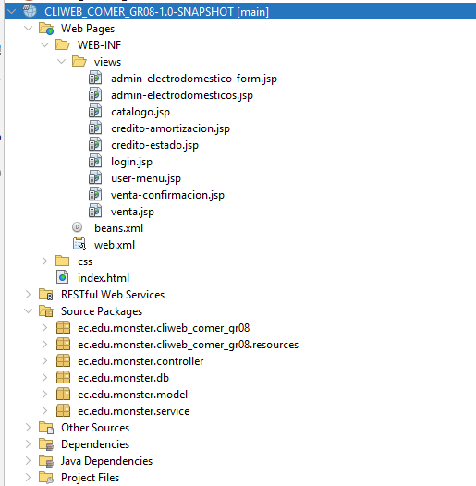

### **Figura 73. Estructura de mvc**

CREACIÓN DE CONTROLADOR

En el paquete controlador, creas la clase controlador.js

Este código consume un servicio REST utilizando la función fetch en JavaScript para realizar operaciones de validación de usuario y conversión de unidades. En la función validarUsuario, se envía una solicitud HTTP GET al endpoint correspondiente, incluyendo el nombre de usuario y la contraseña como parámetros de la URL, y procesa la respuesta JSON para determinar si las credenciales son válidas, habilitando o deshabilitando secciones de la interfaz en función de la autenticación

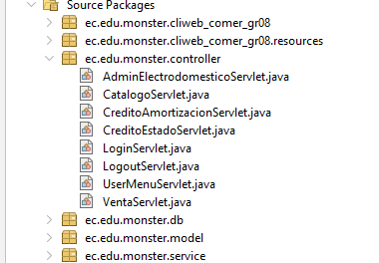

### **Figura 74. Estructura del controlador**

| package ec.edu.monster.controller;  import ec.edu.monster.model.Electrodomestico;  import ec.edu.monster.model.LoginResponse;  import ec.edu.monster.service.ElectrodomesticoService;  import jakarta.servlet.ServletException;  import jakarta.servlet.annotation.WebServlet;  import jakarta.servlet.http.HttpServlet;  import jakarta.servlet.http.HttpServletRequest;  import jakarta.servlet.http.HttpServletResponse;  import jakarta.servlet.http.HttpSession;  import java.io.IOException;  import java.util.List;  @WebServlet(name = "AdminElectrodomesticoServlet", urlPatterns = {"/admin/electrodomesticos"})  public class AdminElectrodomesticoServlet extends HttpServlet {  private final ElectrodomesticoService electrodomesticoService = new ElectrodomesticoService();  private boolean isAdmin(HttpServletRequest request, HttpServletResponse response) throws IOException {  HttpSession session = request.getSession(false);  if (session == null) {  response.sendRedirect(request.getContextPath() + "/login");  return false;  }  LoginResponse usuario = (LoginResponse) session.getAttribute("usuario");  if (usuario == null || !usuario.isAutenticado() || !"ADMIN".equalsIgnoreCase(usuario.getRol())) {  response.sendRedirect(request.getContextPath() + "/login");  return false;  }  return true;  }  @Override  protected void doGet(HttpServletRequest request, HttpServletResponse response) throws ServletException, IOException {  if (!isAdmin(request, response)) {  return;  }  String action = request.getParameter("action");  if (action == null || action.isEmpty()) {  try {  List<Electrodomestico> lista = electrodomesticoService.listarElectrodomesticos();  request.setAttribute("electrodomesticos", lista);  } catch (Exception e) {  request.setAttribute("error", "Error al listar electrodomésticos: " + e.getMessage());  }  request.getRequestDispatcher("/WEB-INF/views/admin-electrodomesticos.jsp").forward(request, response);  } else if ("nuevo".equals(action)) {  request.getRequestDispatcher("/WEB-INF/views/admin-electrodomestico-form.jsp").forward(request, response);  } else if ("editar".equals(action)) {  String idStr = request.getParameter("id");  try {  int id = Integer.parseInt(idStr);  Electrodomestico e = electrodomesticoService.obtenerPorId(id);  request.setAttribute("electrodomestico", e);  } catch (Exception e) {  request.setAttribute("error", "Error al cargar electrodoméstico: " + e.getMessage());  }  request.getRequestDispatcher("/WEB-INF/views/admin-electrodomestico-form.jsp").forward(request, response);  } else {  response.sendRedirect(request.getContextPath() + "/admin/electrodomesticos");  }  }  @Override  protected void doPost(HttpServletRequest request, HttpServletResponse response) throws ServletException, IOException {  if (!isAdmin(request, response)) {  return;  }  String action = request.getParameter("action");  try {  if ("crear".equals(action)) {  String nombre = request.getParameter("nombre");  double precio = Double.parseDouble(request.getParameter("precio"));  electrodomesticoService.crear(nombre, precio);  } else if ("actualizar".equals(action)) {  int id = Integer.parseInt(request.getParameter("id"));  String nombre = request.getParameter("nombre");  double precio = Double.parseDouble(request.getParameter("precio"));  electrodomesticoService.actualizar(id, nombre, precio);  } else if ("eliminar".equals(action)) {  int id = Integer.parseInt(request.getParameter("id"));  electrodomesticoService.eliminar(id);  }  response.sendRedirect(request.getContextPath() + "/admin/electrodomesticos");  } catch (Exception e) {  request.setAttribute("error", "Error al procesar la operación: " + e.getMessage());  doGet(request, response);  }  }  } |
| --- |

#### **Tabla N°49. Script de AdminElectrodomesticoServlet**

| package ec.edu.monster.controller;  import ec.edu.monster.model.Electrodomestico;  import ec.edu.monster.model.LoginResponse;  import ec.edu.monster.service.ElectrodomesticoService;  import jakarta.servlet.ServletException;  import jakarta.servlet.annotation.WebServlet;  import jakarta.servlet.http.HttpServlet;  import jakarta.servlet.http.HttpServletRequest;  import jakarta.servlet.http.HttpServletResponse;  import jakarta.servlet.http.HttpSession;  import java.io.IOException;  import java.util.List;  @WebServlet(name = "CatalogoServlet", urlPatterns = {"/user/catalogo"})  public class CatalogoServlet extends HttpServlet {  private final ElectrodomesticoService electrodomesticoService = new ElectrodomesticoService();  @Override  protected void doGet(HttpServletRequest request, HttpServletResponse response) throws ServletException, IOException {  HttpSession session = request.getSession(false);  if (session == null) {  response.sendRedirect(request.getContextPath() + "/login");  return;  }  LoginResponse usuario = (LoginResponse) session.getAttribute("usuario");  if (usuario == null || !usuario.isAutenticado()) {  response.sendRedirect(request.getContextPath() + "/login");  return;  }  try {  List<Electrodomestico> lista = electrodomesticoService.listarElectrodomesticos();  request.setAttribute("electrodomesticos", lista);  } catch (Exception e) {  request.setAttribute("error", "Error al consultar catálogo: " + e.getMessage());  }  request.getRequestDispatcher("/WEB-INF/views/catalogo.jsp").forward(request, response);  }  } |
| --- |

#### **Tabla N°50. Script de CatalogoServlet**

| package ec.edu.monster.controller;  import ec.edu.monster.model.Credito;  import ec.edu.monster.model.LoginResponse;  import ec.edu.monster.model.TablaAmortizacion;  import ec.edu.monster.service.BanquitoService;  import jakarta.servlet.ServletException;  import jakarta.servlet.annotation.WebServlet;  import jakarta.servlet.http.HttpServlet;  import jakarta.servlet.http.HttpServletRequest;  import jakarta.servlet.http.HttpServletResponse;  import jakarta.servlet.http.HttpSession;  import java.io.IOException;  import java.util.List;  @WebServlet(name = "CreditoAmortizacionServlet", urlPatterns = {"/user/credito/amortizacion"})  public class CreditoAmortizacionServlet extends HttpServlet {  private final BanquitoService banquitoService = new BanquitoService();  private LoginResponse requireUser(HttpServletRequest request, HttpServletResponse response) throws IOException {  HttpSession session = request.getSession(false);  if (session == null) {  response.sendRedirect(request.getContextPath() + "/login");  return null;  }  LoginResponse usuario = (LoginResponse) session.getAttribute("usuario");  if (usuario == null || !usuario.isAutenticado() || !"USER".equalsIgnoreCase(usuario.getRol())) {  response.sendRedirect(request.getContextPath() + "/login");  return null;  }  return usuario;  }  @Override  protected void doGet(HttpServletRequest request, HttpServletResponse response) throws ServletException, IOException {  LoginResponse usuario = requireUser(request, response);  if (usuario == null) {  return;  }  String cedula = request.getParameter("cedula");  String idCreditoStr = request.getParameter("idCredito");  if (idCreditoStr != null && !idCreditoStr.isBlank()) {  try {  Integer idCredito = Integer.valueOf(idCreditoStr);  TablaAmortizacion tabla = banquitoService.obtenerTablaAmortizacion(idCredito);  request.setAttribute("tabla", tabla);  request.setAttribute("idCredito", idCredito);  } catch (Exception e) {  request.setAttribute("error", "Error al obtener tabla de amortización: " + e.getMessage());  }  } else if (cedula != null && !cedula.isBlank()) {  try {  List<Credito> creditos = banquitoService.obtenerCreditosActivos(cedula);  request.setAttribute("creditos", creditos);  request.setAttribute("cedula", cedula);  } catch (Exception e) {  request.setAttribute("error", "Error al obtener créditos activos: " + e.getMessage());  }  }  request.getRequestDispatcher("/WEB-INF/views/credito-amortizacion.jsp").forward(request, response);  }  @Override  protected void doPost(HttpServletRequest request, HttpServletResponse response) throws ServletException, IOException {  doGet(request, response);  }  } |
| --- |

#### **Tabla N°51. Script de CreditoAmortizacionServlet**

| package ec.edu.monster.controller;  import ec.edu.monster.model.CreditoEvaluacionResponse;  import ec.edu.monster.model.LoginResponse;  import ec.edu.monster.service.BanquitoService;  import jakarta.servlet.ServletException;  import jakarta.servlet.annotation.WebServlet;  import jakarta.servlet.http.HttpServlet;  import jakarta.servlet.http.HttpServletRequest;  import jakarta.servlet.http.HttpServletResponse;  import jakarta.servlet.http.HttpSession;  import java.io.IOException;  @WebServlet(name = "CreditoEstadoServlet", urlPatterns = {"/user/credito/estado"})  public class CreditoEstadoServlet extends HttpServlet {  private final BanquitoService banquitoService = new BanquitoService();  private LoginResponse requireUser(HttpServletRequest request, HttpServletResponse response) throws IOException {  HttpSession session = request.getSession(false);  if (session == null) {  response.sendRedirect(request.getContextPath() + "/login");  return null;  }  LoginResponse usuario = (LoginResponse) session.getAttribute("usuario");  if (usuario == null || !usuario.isAutenticado() || !"USER".equalsIgnoreCase(usuario.getRol())) {  response.sendRedirect(request.getContextPath() + "/login");  return null;  }  return usuario;  }  @Override  protected void doGet(HttpServletRequest request, HttpServletResponse response) throws ServletException, IOException {  LoginResponse usuario = requireUser(request, response);  if (usuario == null) {  return;  }  request.getRequestDispatcher("/WEB-INF/views/credito-estado.jsp").forward(request, response);  }  @Override  protected void doPost(HttpServletRequest request, HttpServletResponse response) throws ServletException, IOException {  LoginResponse usuario = requireUser(request, response);  if (usuario == null) {  return;  }  String cedula = request.getParameter("cedula");  request.setAttribute("cedula", cedula);  try {  CreditoEvaluacionResponse evaluacion = banquitoService.verificarSujetoCredito(cedula);  request.setAttribute("evaluacion", evaluacion);  } catch (Exception e) {  request.setAttribute("error", "Error al verificar crédito: " + e.getMessage());  }  request.getRequestDispatcher("/WEB-INF/views/credito-estado.jsp").forward(request, response);  }  } |
| --- |

#### **Tabla N°52. Script de CreditoEstadoServlet**

| package ec.edu.monster.controller;  import ec.edu.monster.model.LoginResponse;  import ec.edu.monster.service.AuthService;  import jakarta.servlet.ServletException;  import jakarta.servlet.annotation.WebServlet;  import jakarta.servlet.http.HttpServlet;  import jakarta.servlet.http.HttpServletRequest;  import jakarta.servlet.http.HttpServletResponse;  import jakarta.servlet.http.HttpSession;  import java.io.IOException;  @WebServlet(name = "LoginServlet", urlPatterns = {"/login"})  public class LoginServlet extends HttpServlet {  private final AuthService authService = new AuthService();  @Override  protected void doGet(HttpServletRequest request, HttpServletResponse response) throws ServletException, IOException {  request.getRequestDispatcher("/WEB-INF/views/login.jsp").forward(request, response);  }  @Override  protected void doPost(HttpServletRequest request, HttpServletResponse response) throws ServletException, IOException {  String username = request.getParameter("username");  String password = request.getParameter("password");  try {  LoginResponse loginResponse = authService.login(username, password);  if (loginResponse != null && loginResponse.isAutenticado()) {  HttpSession session = request.getSession(true);  session.setAttribute("usuario", loginResponse);  String rol = loginResponse.getRol();  if ("ADMIN".equalsIgnoreCase(rol)) {  response.sendRedirect(request.getContextPath() + "/admin/electrodomesticos");  } else if ("USER".equalsIgnoreCase(rol)) {  response.sendRedirect(request.getContextPath() + "/user/menu");  } else {  request.setAttribute("error", "Rol no reconocido: " + rol);  request.getRequestDispatcher("/WEB-INF/views/login.jsp").forward(request, response);  }  } else {  String mensaje = (loginResponse != null) ? loginResponse.getMensaje() : "Credenciales inválidas";  request.setAttribute("error", mensaje);  request.getRequestDispatcher("/WEB-INF/views/login.jsp").forward(request, response);  }  } catch (Exception e) {  request.setAttribute("error", "Error de conexión: " + e.getMessage());  request.getRequestDispatcher("/WEB-INF/views/login.jsp").forward(request, response);  }  }  } |
| --- |

#### **Tabla N°53. Script de LoginServlet**

| package ec.edu.monster.controller;  import ec.edu.monster.service.AuthService;  import jakarta.servlet.ServletException;  import jakarta.servlet.annotation.WebServlet;  import jakarta.servlet.http.HttpServlet;  import jakarta.servlet.http.HttpServletRequest;  import jakarta.servlet.http.HttpServletResponse;  import jakarta.servlet.http.HttpSession;  import java.io.IOException;  @WebServlet(name = "LogoutServlet", urlPatterns = {"/logout"})  public class LogoutServlet extends HttpServlet {  private final AuthService authService = new AuthService();  @Override  protected void doGet(HttpServletRequest request, HttpServletResponse response) throws ServletException, IOException {  HttpSession session = request.getSession(false);  if (session != null) {  session.invalidate();  }  authService.logout();  response.sendRedirect(request.getContextPath() + "/login");  }  } |
| --- |

#### **Tabla N°54. Script de LoginServlet**

| package ec.edu.monster.controller;  import ec.edu.monster.model.LoginResponse;  import jakarta.servlet.ServletException;  import jakarta.servlet.annotation.WebServlet;  import jakarta.servlet.http.HttpServlet;  import jakarta.servlet.http.HttpServletRequest;  import jakarta.servlet.http.HttpServletResponse;  import jakarta.servlet.http.HttpSession;  import java.io.IOException;  @WebServlet(name = "UserMenuServlet", urlPatterns = {"/user/menu"})  public class UserMenuServlet extends HttpServlet {  @Override  protected void doGet(HttpServletRequest request, HttpServletResponse response) throws ServletException, IOException {  HttpSession session = request.getSession(false);  if (session == null) {  response.sendRedirect(request.getContextPath() + "/login");  return;  }  LoginResponse usuario = (LoginResponse) session.getAttribute("usuario");  if (usuario == null || !usuario.isAutenticado() || !"USER".equalsIgnoreCase(usuario.getRol())) {  response.sendRedirect(request.getContextPath() + "/login");  return;  }  request.setAttribute("usuario", usuario);  request.getRequestDispatcher("/WEB-INF/views/user-menu.jsp").forward(request, response);  }  } |
| --- |

#### **Tabla N°55. Script de LogoutServlet**

| package ec.edu.monster.controller;  import ec.edu.monster.model.DetalleVentaRequest;  import ec.edu.monster.model.LoginResponse;  import ec.edu.monster.model.VentaRequest;  import ec.edu.monster.model.VentaResponse;  import ec.edu.monster.service.BanquitoService;  import ec.edu.monster.service.ElectrodomesticoService;  import ec.edu.monster.service.VentaService;  import jakarta.servlet.ServletException;  import jakarta.servlet.annotation.WebServlet;  import jakarta.servlet.http.HttpServlet;  import jakarta.servlet.http.HttpServletRequest;  import jakarta.servlet.http.HttpServletResponse;  import jakarta.servlet.http.HttpSession;  import java.io.IOException;  import java.util.ArrayList;  import java.util.List;  @WebServlet(name = "VentaServlet", urlPatterns = {"/user/venta"})  public class VentaServlet extends HttpServlet {  private final ElectrodomesticoService electrodomesticoService = new ElectrodomesticoService();  private final VentaService ventaService = new VentaService();  private final BanquitoService banquitoService = new BanquitoService();  private LoginResponse requireUser(HttpServletRequest request, HttpServletResponse response) throws IOException {  HttpSession session = request.getSession(false);  if (session == null) {  response.sendRedirect(request.getContextPath() + "/login");  return null;  }  LoginResponse usuario = (LoginResponse) session.getAttribute("usuario");  if (usuario == null || !usuario.isAutenticado() || !"USER".equalsIgnoreCase(usuario.getRol())) {  response.sendRedirect(request.getContextPath() + "/login");  return null;  }  return usuario;  }  @Override  protected void doGet(HttpServletRequest request, HttpServletResponse response) throws ServletException, IOException {  LoginResponse usuario = requireUser(request, response);  if (usuario == null) {  return;  }  try {  request.setAttribute("electrodomesticos", electrodomesticoService.listarElectrodomesticos());  } catch (Exception e) {  request.setAttribute("error", "Error al cargar catálogo: " + e.getMessage());  }  request.getRequestDispatcher("/WEB-INF/views/venta.jsp").forward(request, response);  }  @Override  protected void doPost(HttpServletRequest request, HttpServletResponse response) throws ServletException, IOException {  LoginResponse usuario = requireUser(request, response);  if (usuario == null) {  return;  }  String cedula = request.getParameter("cedula");  String nombre = request.getParameter("nombre");  String formaPago = request.getParameter("formaPago");  String plazoStr = request.getParameter("plazoMeses");  Integer plazoMeses = null;  if (plazoStr != null && !plazoStr.isBlank()) {  try {  plazoMeses = Integer.parseInt(plazoStr);  } catch (NumberFormatException ignored) {  }  }  String[] ids = request.getParameterValues("productoId");  String[] cantidades = request.getParameterValues("cantidad");  List<DetalleVentaRequest> detalles = new ArrayList<>();  if (ids != null && cantidades != null) {  for (int i = 0; i < ids.length; i++) {  String idStr = ids[i];  String cantStr = cantidades[i];  if (idStr == null || cantStr == null || idStr.isBlank() || cantStr.isBlank()) {  continue;  }  try {  int id = Integer.parseInt(idStr);  int cantidad = Integer.parseInt(cantStr);  if (cantidad > 0) {  detalles.add(new DetalleVentaRequest(id, cantidad));  }  } catch (NumberFormatException ignored) {  }  }  }  if (detalles.isEmpty()) {  request.setAttribute("error", "Debe agregar al menos un producto.");  recargarCatalogo(request);  request.getRequestDispatcher("/WEB-INF/views/venta.jsp").forward(request, response);  return;  }  if (!"EFECTIVO".equals(formaPago) && !"CREDITO_DIRECTO".equals(formaPago)) {  request.setAttribute("error", "Forma de pago no válida.");  recargarCatalogo(request);  request.getRequestDispatcher("/WEB-INF/views/venta.jsp").forward(request, response);  return;  }  if ("CREDITO_DIRECTO".equals(formaPago)) {  try {  var evaluacion = banquitoService.verificarSujetoCredito(cedula);  if (evaluacion == null || evaluacion.getSujetoCredito() == null || !evaluacion.getSujetoCredito()) {  String mensaje = evaluacion != null && evaluacion.getMensaje() != null ? evaluacion.getMensaje() : "El cliente no es sujeto de crédito";  request.setAttribute("error", mensaje);  recargarCatalogo(request);  request.getRequestDispatcher("/WEB-INF/views/venta.jsp").forward(request, response);  return;  }  } catch (Exception e) {  request.setAttribute("error", "Error al verificar crédito: " + e.getMessage());  recargarCatalogo(request);  request.getRequestDispatcher("/WEB-INF/views/venta.jsp").forward(request, response);  return;  }  }  try {  VentaRequest ventaRequest = new VentaRequest();  ventaRequest.setCedulaCliente(cedula);  ventaRequest.setNombreCliente(nombre);  ventaRequest.setFormaPago(formaPago);  ventaRequest.setPlazoMeses(plazoMeses);  ventaRequest.setDetalles(detalles);  VentaResponse ventaResponse = ventaService.procesarVenta(ventaRequest);  if (ventaResponse.isVentaExitosa()) {  request.setAttribute("venta", ventaResponse);  request.setAttribute("cedula", cedula);  request.setAttribute("nombre", nombre);  request.getRequestDispatcher("/WEB-INF/views/venta-confirmacion.jsp").forward(request, response);  } else {  String mensaje = ventaResponse.getMensaje() != null ? ventaResponse.getMensaje() : "Venta rechazada";  request.setAttribute("error", mensaje);  recargarCatalogo(request);  request.getRequestDispatcher("/WEB-INF/views/venta.jsp").forward(request, response);  }  } catch (Exception e) {  request.setAttribute("error", "Error al procesar venta: " + e.getMessage());  recargarCatalogo(request);  request.getRequestDispatcher("/WEB-INF/views/venta.jsp").forward(request, response);  }  }  private void recargarCatalogo(HttpServletRequest request) {  try {  request.setAttribute("electrodomesticos", electrodomesticoService.listarElectrodomesticos());  } catch (Exception ignored) {  }  }  } |
| --- |

#### **Tabla N°56. Script de UserMenuServlet**

.En la función HttpClientUtil que permite la conexión a los servidores

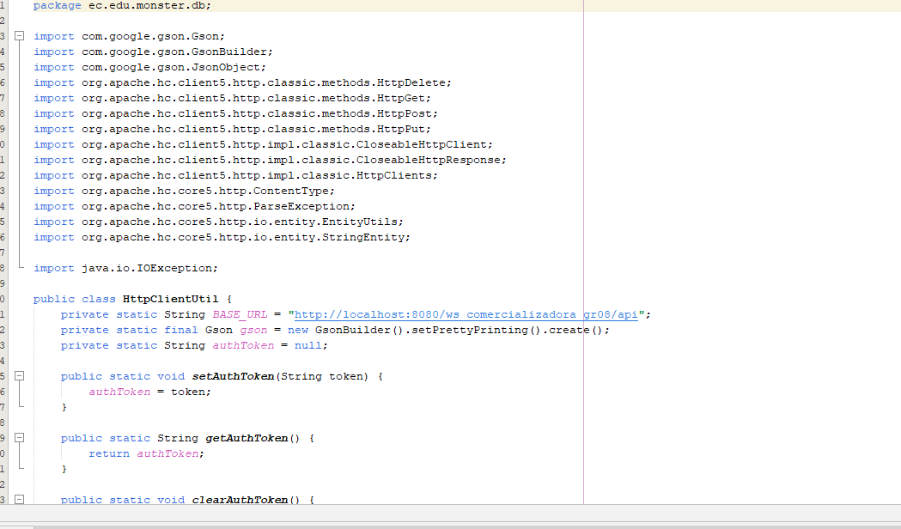

### **Figura 75. Clase HttpClientUtil**

| package ec.edu.monster.db;  import com.google.gson.Gson;  import com.google.gson.GsonBuilder;  import com.google.gson.JsonObject;  import org.apache.hc.client5.http.classic.methods.HttpDelete;  import org.apache.hc.client5.http.classic.methods.HttpGet;  import org.apache.hc.client5.http.classic.methods.HttpPost;  import org.apache.hc.client5.http.classic.methods.HttpPut;  import org.apache.hc.client5.http.impl.classic.CloseableHttpClient;  import org.apache.hc.client5.http.impl.classic.CloseableHttpResponse;  import org.apache.hc.client5.http.impl.classic.HttpClients;  import org.apache.hc.core5.http.ContentType;  import org.apache.hc.core5.http.ParseException;  import org.apache.hc.core5.http.io.entity.EntityUtils;  import org.apache.hc.core5.http.io.entity.StringEntity;  import java.io.IOException;  public class HttpClientUtil {  private static String BASE_URL = "http://localhost:8080/ws_comercializadora_gr08/api";  private static final Gson gson = new GsonBuilder().setPrettyPrinting().create();  private static String authToken = null;  public static void setAuthToken(String token) {  authToken = token;  }  public static String getAuthToken() {  return authToken;  }  public static void clearAuthToken() {  authToken = null;  }  public static String getBaseUrl() {  return BASE_URL;  }  public static void setBaseUrl(String newBaseUrl) {  BASE_URL = newBaseUrl;  }  private static String extractErrorMessage(String responseBody) {  try {  JsonObject jsonObject = gson.fromJson(responseBody, JsonObject.class);  if (jsonObject.has("mensaje")) {  return jsonObject.get("mensaje").getAsString();  }  if (jsonObject.has("message")) {  return jsonObject.get("message").getAsString();  }  return responseBody;  } catch (Exception e) {  return responseBody;  }  }  public static <T> T post(String endpoint, Object requestBody, Class<T> responseType) throws IOException, ParseException {  try (CloseableHttpClient httpClient = HttpClients.createDefault()) {  HttpPost httpPost = new HttpPost(BASE_URL + endpoint);  httpPost.setHeader("Content-Type", "application/json");  if (authToken != null && !endpoint.contains("/auth/")) {  httpPost.setHeader("Authorization", "Bearer " + authToken);  }  String jsonBody = gson.toJson(requestBody);  httpPost.setEntity(new StringEntity(jsonBody, ContentType.APPLICATION_JSON));  try (CloseableHttpResponse response = httpClient.execute(httpPost)) {  String responseBody = EntityUtils.toString(response.getEntity());  if (response.getCode() >= 200 && response.getCode() < 300) {  return gson.fromJson(responseBody, responseType);  } else {  String errorMsg = extractErrorMessage(responseBody);  throw new IOException("Error HTTP " + response.getCode() + ": " + errorMsg);  }  }  }  }  public static <T> T get(String endpoint, Class<T> responseType) throws IOException, ParseException {  try (CloseableHttpClient httpClient = HttpClients.createDefault()) {  HttpGet httpGet = new HttpGet(BASE_URL + endpoint);  httpGet.setHeader("Accept", "application/json");  if (authToken != null) {  httpGet.setHeader("Authorization", "Bearer " + authToken);  }  try (CloseableHttpResponse response = httpClient.execute(httpGet)) {  String responseBody = EntityUtils.toString(response.getEntity());  if (response.getCode() >= 200 && response.getCode() < 300) {  if (responseType == String.class) {  return responseType.cast(responseBody);  }  return gson.fromJson(responseBody, responseType);  } else {  String errorMsg = extractErrorMessage(responseBody);  throw new IOException("Error HTTP " + response.getCode() + ": " + errorMsg);  }  }  }  }  public static <T> T put(String endpoint, Object requestBody, Class<T> responseType) throws IOException, ParseException {  try (CloseableHttpClient httpClient = HttpClients.createDefault()) {  HttpPut httpPut = new HttpPut(BASE_URL + endpoint);  httpPut.setHeader("Content-Type", "application/json");  if (authToken != null) {  httpPut.setHeader("Authorization", "Bearer " + authToken);  }  String jsonBody = gson.toJson(requestBody);  httpPut.setEntity(new StringEntity(jsonBody, ContentType.APPLICATION_JSON));  try (CloseableHttpResponse response = httpClient.execute(httpPut)) {  String responseBody = EntityUtils.toString(response.getEntity());  if (response.getCode() >= 200 && response.getCode() < 300) {  return gson.fromJson(responseBody, responseType);  } else {  String errorMsg = extractErrorMessage(responseBody);  throw new IOException("Error HTTP " + response.getCode() + ": " + errorMsg);  }  }  }  }  public static String delete(String endpoint) throws IOException, ParseException {  try (CloseableHttpClient httpClient = HttpClients.createDefault()) {  HttpDelete httpDelete = new HttpDelete(BASE_URL + endpoint);  if (authToken != null) {  httpDelete.setHeader("Authorization", "Bearer " + authToken);  }  try (CloseableHttpResponse response = httpClient.execute(httpDelete)) {  String responseBody = EntityUtils.toString(response.getEntity());  if (response.getCode() >= 200 && response.getCode() < 300) {  return responseBody;  } else {  String errorMsg = extractErrorMessage(responseBody);  throw new IOException("Error HTTP " + response.getCode() + ": " + errorMsg);  }  }  }  }  } |
| --- |

#### **Tabla N°57. Script de HttpClientUtil**

Primero se empieza con la lógica de modelo, creando en el paquete modelo las clases Amortización, Factura, Crédito, Login, Detalle de Factura y Electrodomésticos

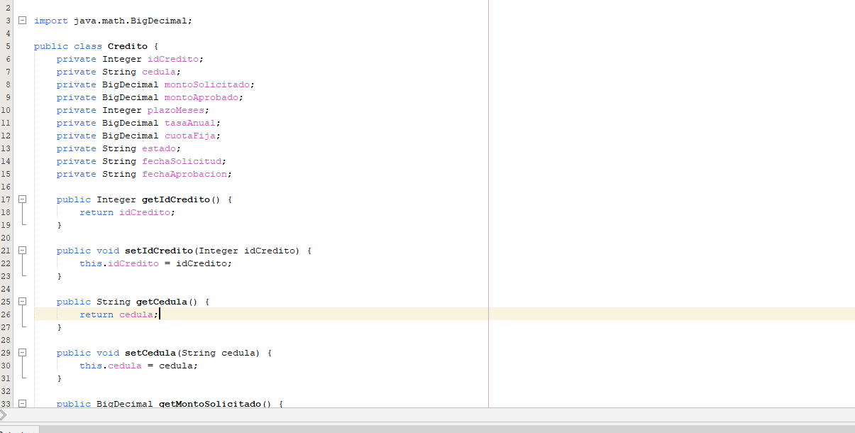

### **Figura 76. Clase Credito del paquete model**

| package ec.edu.monster.model;  import java.math.BigDecimal;  public class Credito {  private Integer idCredito;  private String cedula;  private BigDecimal montoSolicitado;  private BigDecimal montoAprobado;  private Integer plazoMeses;  private BigDecimal tasaAnual;  private BigDecimal cuotaFija;  private String estado;  private String fechaSolicitud;  private String fechaAprobacion;  public Integer getIdCredito() {  return idCredito;  }  public void setIdCredito(Integer idCredito) {  this.idCredito = idCredito;  }  public String getCedula() {  return cedula;  }  public void setCedula(String cedula) {  this.cedula = cedula;  }  public BigDecimal getMontoSolicitado() {  return montoSolicitado;  }  public void setMontoSolicitado(BigDecimal montoSolicitado) {  this.montoSolicitado = montoSolicitado;  }  public BigDecimal getMontoAprobado() {  return montoAprobado;  }  public void setMontoAprobado(BigDecimal montoAprobado) {  this.montoAprobado = montoAprobado;  }  public Integer getPlazoMeses() {  return plazoMeses;  }  public void setPlazoMeses(Integer plazoMeses) {  this.plazoMeses = plazoMeses;  }  public BigDecimal getTasaAnual() {  return tasaAnual;  }  public void setTasaAnual(BigDecimal tasaAnual) {  this.tasaAnual = tasaAnual;  }  public BigDecimal getCuotaFija() {  return cuotaFija;  }  public void setCuotaFija(BigDecimal cuotaFija) {  this.cuotaFija = cuotaFija;  }  public String getEstado() {  return estado;  }  public void setEstado(String estado) {  this.estado = estado;  }  public String getFechaSolicitud() {  return fechaSolicitud;  }  public void setFechaSolicitud(String fechaSolicitud) {  this.fechaSolicitud = fechaSolicitud;  }  public String getFechaAprobacion() {  return fechaAprobacion;  }  public void setFechaAprobacion(String fechaAprobacion) {  this.fechaAprobacion = fechaAprobacion;  }  } |
| --- |

#### **Tabla N°58. Script de Crédito**

CREACIÓN DE LAS VISTAS EN EL PAQUETE VIEW

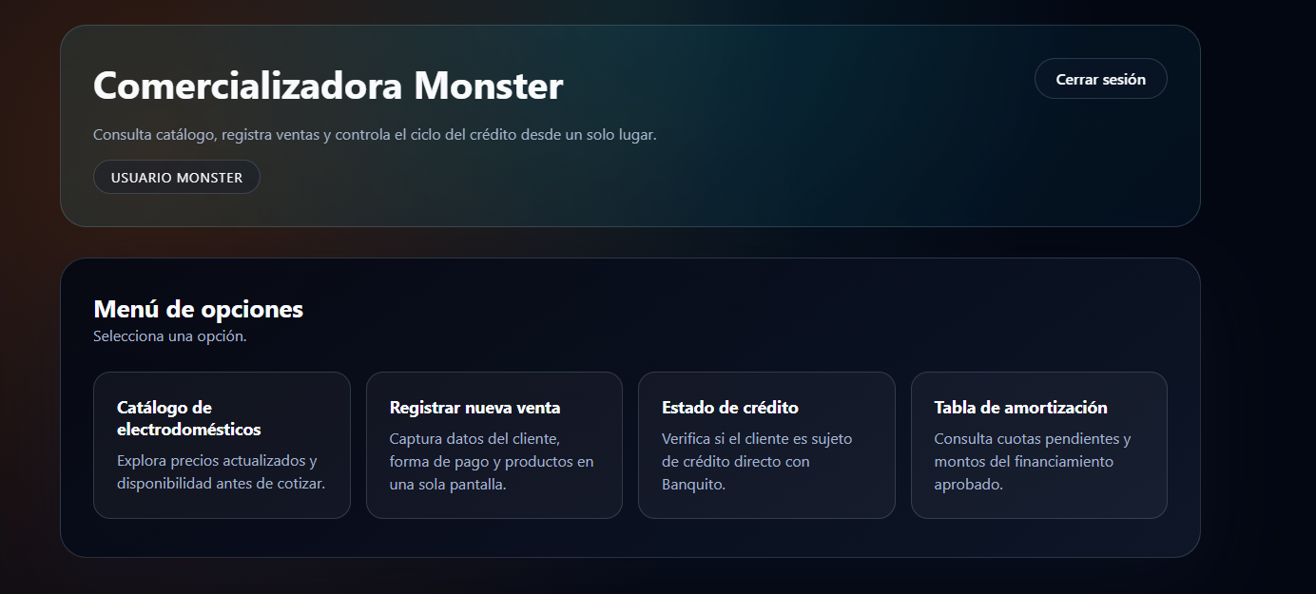

### **Figura 77. Creación del Menu del User**

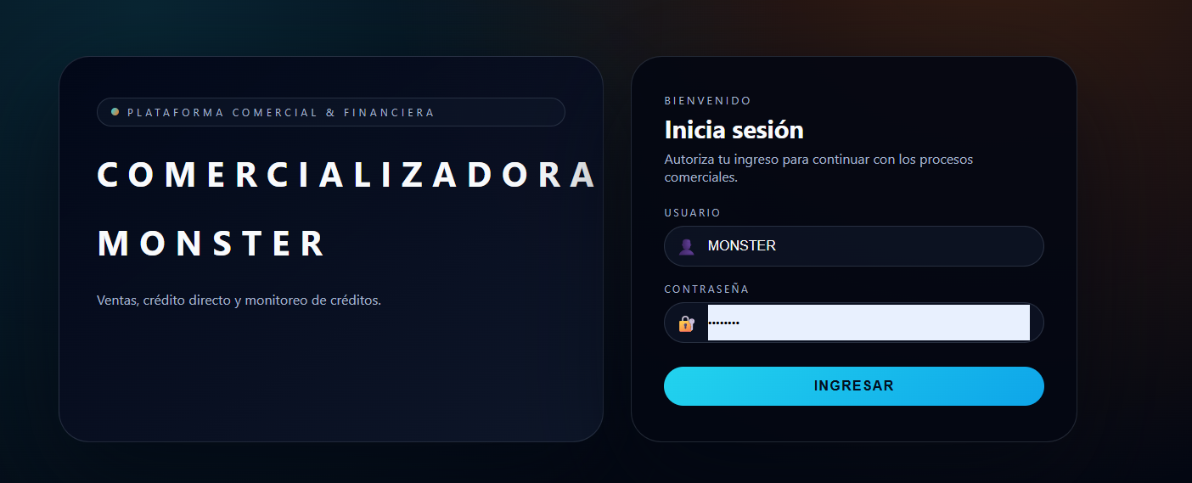

### **Figura 78. Creación del Login**

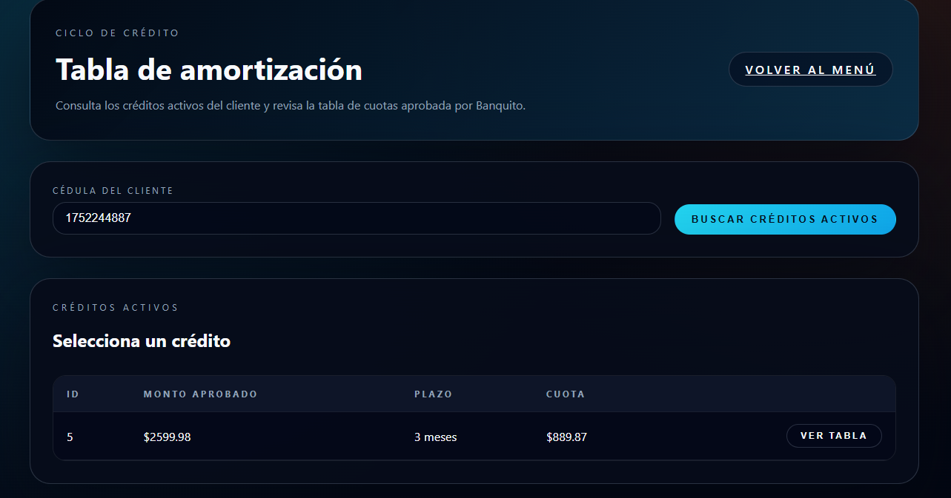

### **Figura 79. Creación de la tabla de mortizacion**

EJECUCIÓN CLIENTE ESCRITORIO

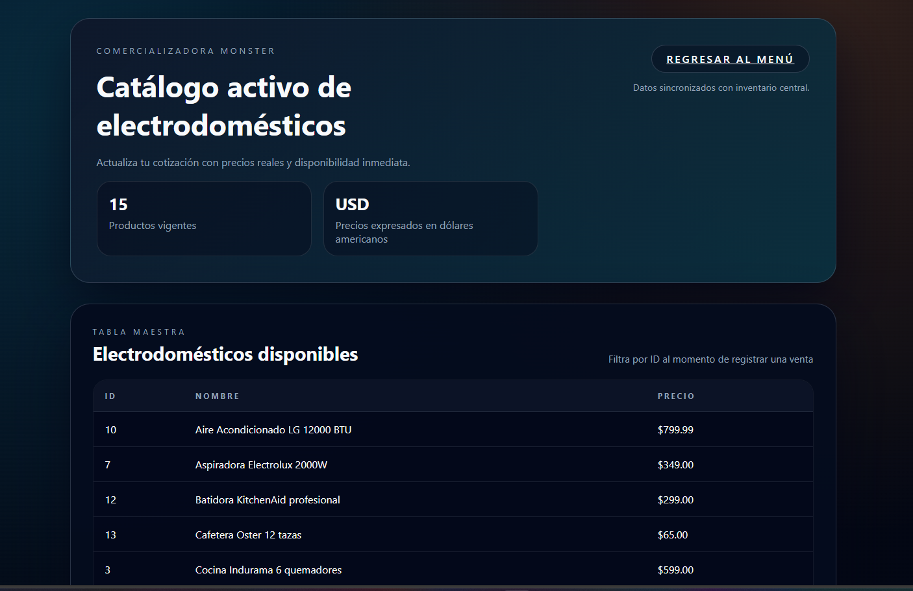

### **Figura 80. Creación del catálogo**

# CREACIÓN DEL PROYECTO CLIENTE MÓVIL

Creación empty Activity en Android Studio

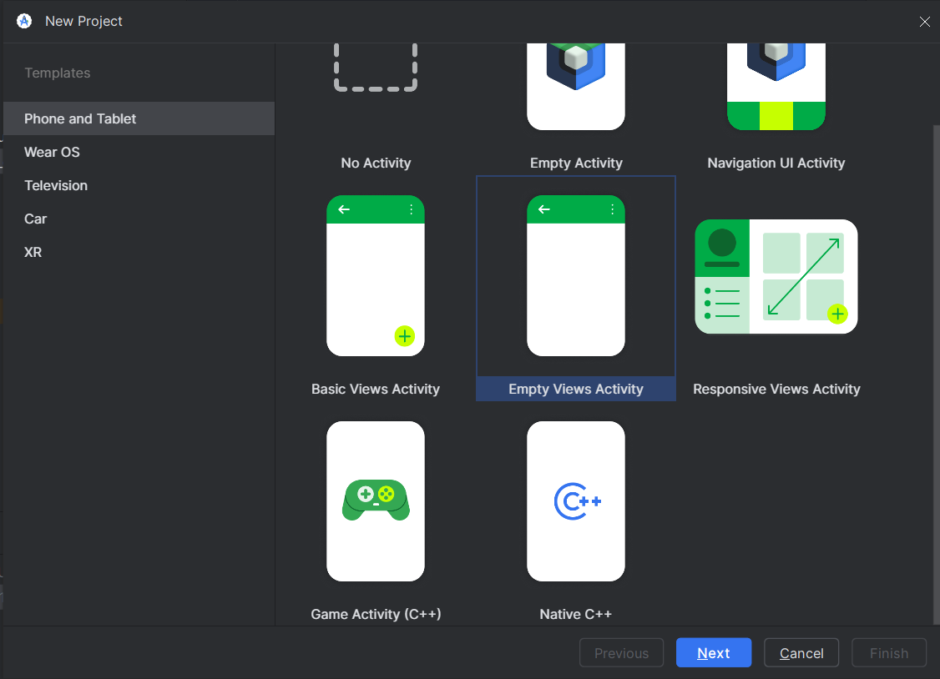

### **Figura 81. Creación del proyecto para el cliente móvil**

Crear estructura del proyecto con patrón MVC

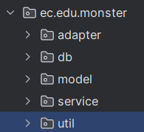

### **Figura 82. Creación de las carpetas MVC**

Agregar implementaciones y permisos de Java para Android

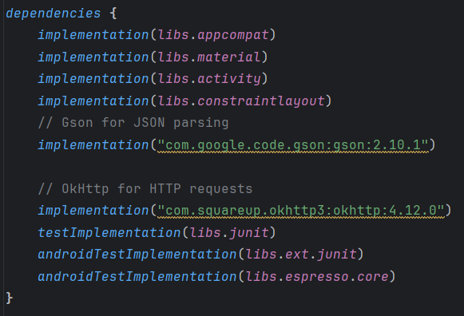

### **Figura 83. Asignación de permisos**

Crear el archivo NETWORK_SECURITY_ en la carpeta XML para aceptar las peticiones del móvil y permitir la ip del computador.

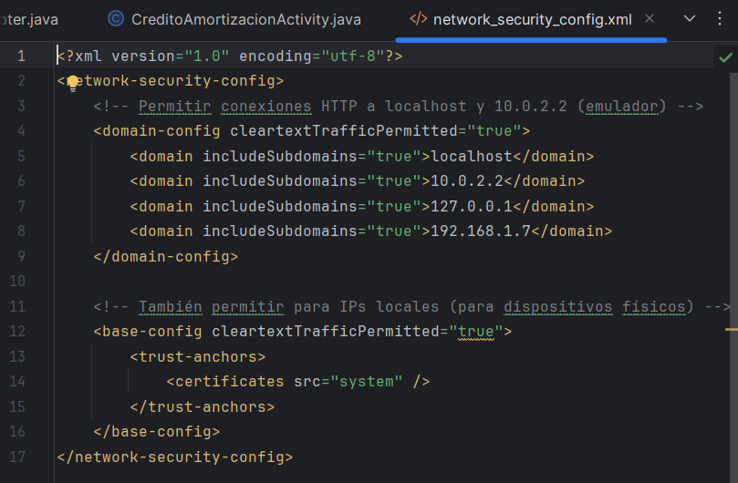

### **Figura 84. Configuración de endpoints para peticiones http**

Crear en la carpeta adapter los adaptadores para manejar las respuestas del archivo .json

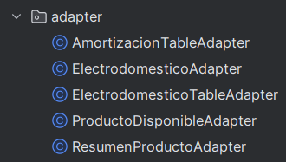

### **Figura 85. Creación de clases Adapter**

Generar conexión con el servidor creando la clase HttpClientUtil en la carpeta db

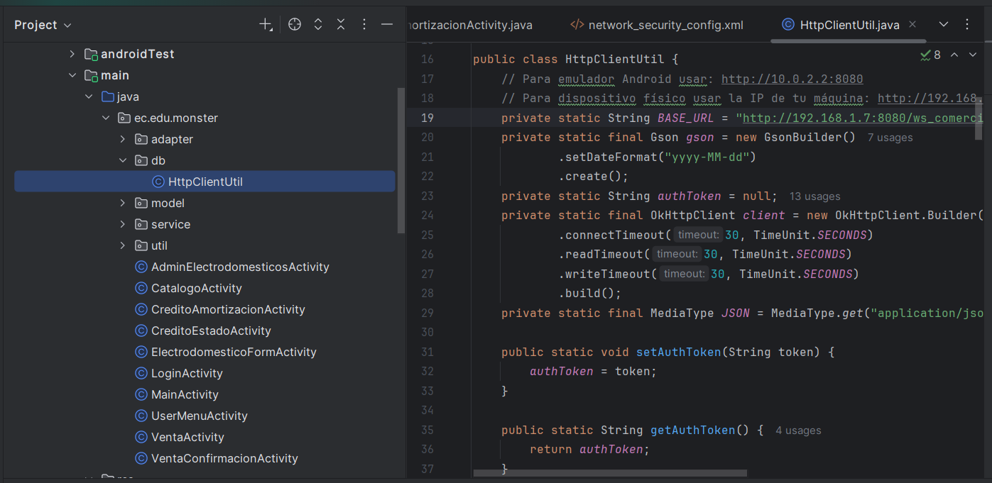

### **Figura 86. Creación de archivo para conexión móvil**

| package ec.edu.monster.db;  import com.google.gson.Gson;  import com.google.gson.GsonBuilder;  import com.google.gson.JsonObject;  import okhttp3.MediaType;  import okhttp3.OkHttpClient;  import okhttp3.Request;  import okhttp3.RequestBody;  import okhttp3.Response;  import java.io.IOException;  import java.lang.reflect.Type;  import java.util.concurrent.TimeUnit;  public class HttpClientUtil {  // Para emulador Android usar: http://10.0.2.2:8080  // Para dispositivo físico usar la IP de tu máquina: http://192.168.x.x:8080  private static String BASE_URL = "http://192.168.1.7:8080/ws_comercializadora_gr08/api";  private static final Gson gson = new GsonBuilder()  .setDateFormat("yyyy-MM-dd")  .create();  private static String authToken = null;  private static final OkHttpClient client = new OkHttpClient.Builder()  .connectTimeout(30, TimeUnit.SECONDS)  .readTimeout(30, TimeUnit.SECONDS)  .writeTimeout(30, TimeUnit.SECONDS)  .build();  private static final MediaType JSON = MediaType.get("application/json; charset=utf-8");  public static void setAuthToken(String token) {  authToken = token;  }  public static String getAuthToken() {  return authToken;  }  public static void clearAuthToken() {  authToken = null;  }  public static String getBaseUrl() {  return BASE_URL;  }  public static void setBaseUrl(String newBaseUrl) {  BASE_URL = newBaseUrl;  }  private static String extractErrorMessage(String responseBody) {  try {  JsonObject jsonObject = gson.fromJson(responseBody, JsonObject.class);  if (jsonObject.has("mensaje")) {  return jsonObject.get("mensaje").getAsString();  }  if (jsonObject.has("message")) {  return jsonObject.get("message").getAsString();  }  return responseBody;  } catch (Exception e) {  return responseBody;  }  }  public static <T> T post(String endpoint, Object requestBody, Class<T> responseType) throws IOException {  String jsonBody = gson.toJson(requestBody);  RequestBody body = RequestBody.create(jsonBody, JSON);  Request.Builder requestBuilder = new Request.Builder()  .url(BASE_URL + endpoint)  .post(body)  .addHeader("Content-Type", "application/json");  if (authToken != null && !endpoint.contains("/auth/")) {  requestBuilder.addHeader("Authorization", "Bearer " + authToken);  }  Request request = requestBuilder.build();  try (Response response = client.newCall(request).execute()) {  String responseBody = response.body() != null ? response.body().string() : "";  if (response.isSuccessful()) {  if (responseType == String.class) {  return responseType.cast(responseBody);  }  return gson.fromJson(responseBody, responseType);  } else {  String errorMsg = extractErrorMessage(responseBody);  throw new IOException("Error HTTP " + response.code() + ": " + errorMsg);  }  }  }  public static <T> T get(String endpoint, Class<T> responseType) throws IOException {  Request.Builder requestBuilder = new Request.Builder()  .url(BASE_URL + endpoint)  .get()  .addHeader("Accept", "application/json");  if (authToken != null) {  requestBuilder.addHeader("Authorization", "Bearer " + authToken);  }  Request request = requestBuilder.build();  try (Response response = client.newCall(request).execute()) {  String responseBody = response.body() != null ? response.body().string() : "";  if (response.isSuccessful()) {  if (responseType == String.class) {  return responseType.cast(responseBody);  }  return gson.fromJson(responseBody, responseType);  } else {  String errorMsg = extractErrorMessage(responseBody);  throw new IOException("Error HTTP " + response.code() + ": " + errorMsg);  }  }  }  public static <T> T get(String endpoint, Type responseType) throws IOException {  Request.Builder requestBuilder = new Request.Builder()  .url(BASE_URL + endpoint)  .get()  .addHeader("Accept", "application/json");  if (authToken != null) {  requestBuilder.addHeader("Authorization", "Bearer " + authToken);  }  Request request = requestBuilder.build();  try (Response response = client.newCall(request).execute()) {  String responseBody = response.body() != null ? response.body().string() : "";  if (response.isSuccessful()) {  return gson.fromJson(responseBody, responseType);  } else {  String errorMsg = extractErrorMessage(responseBody);  throw new IOException("Error HTTP " + response.code() + ": " + errorMsg);  }  }  }  public static <T> T put(String endpoint, Object requestBody, Class<T> responseType) throws IOException {  String jsonBody = gson.toJson(requestBody);  RequestBody body = RequestBody.create(jsonBody, JSON);  Request.Builder requestBuilder = new Request.Builder()  .url(BASE_URL + endpoint)  .put(body)  .addHeader("Content-Type", "application/json");  if (authToken != null) {  requestBuilder.addHeader("Authorization", "Bearer " + authToken);  }  Request request = requestBuilder.build();  try (Response response = client.newCall(request).execute()) {  String responseBody = response.body() != null ? response.body().string() : "";  if (response.isSuccessful()) {  return gson.fromJson(responseBody, responseType);  } else {  String errorMsg = extractErrorMessage(responseBody);  throw new IOException("Error HTTP " + response.code() + ": " + errorMsg);  }  }  }  public static String delete(String endpoint) throws IOException {  Request.Builder requestBuilder = new Request.Builder()  .url(BASE_URL + endpoint)  .delete();  if (authToken != null) {  requestBuilder.addHeader("Authorization", "Bearer " + authToken);  }  Request request = requestBuilder.build();  try (Response response = client.newCall(request).execute()) {  String responseBody = response.body() != null ? response.body().string() : "";  if (response.isSuccessful()) {  return responseBody;  } else {  String errorMsg = extractErrorMessage(responseBody);  throw new IOException("Error HTTP " + response.code() + ": " + errorMsg);  }  }  }  } |
| --- |

#### **Tabla N°59. Script de Conexión Móvil**

Se crean las vistas en la carpeta layout dentro de rest

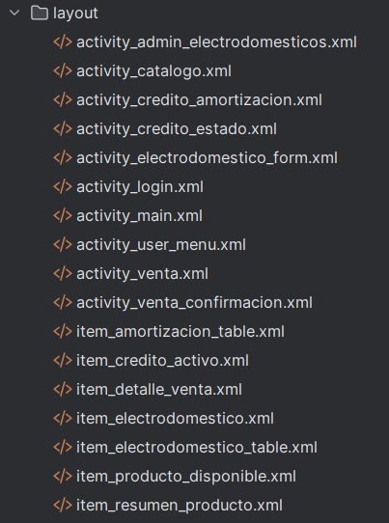

### **Figura 87. Creación de layouts del cliente**

Se crean los modelos en la carpeta model para manejar las entidad y atributos del sistema.

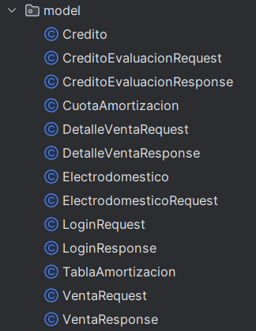

### **Figura 88. Creación de modelos del cliente**

Se crean los servicios en la carpeta service para manejar la lógica del cliente móvil y las funcionalidades respectivas.

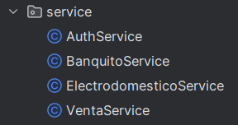

### **Figura 89. Creación de servicios del cliente**

En la carpeta util se crea la clase SessionManager para gestionar el manejo de roles y los tokens.

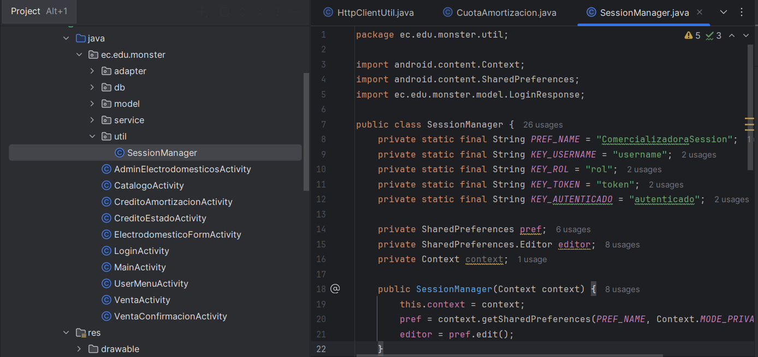

### **Figura 90. Manejo de roles y tokens**

| package ec.edu.monster.util;  import android.content.Context;  import android.content.SharedPreferences;  import ec.edu.monster.model.LoginResponse;  public class SessionManager {  private static final String PREF_NAME = "ComercializadoraSession";  private static final String KEY_USERNAME = "username";  private static final String KEY_ROL = "rol";  private static final String KEY_TOKEN = "token";  private static final String KEY_AUTENTICADO = "autenticado";  private SharedPreferences pref;  private SharedPreferences.Editor editor;  private Context context;  public SessionManager(Context context) {  this.context = context;  pref = context.getSharedPreferences(PREF_NAME, Context.MODE_PRIVATE);  editor = pref.edit();  }  public void createSession(LoginResponse loginResponse) {  editor.putBoolean(KEY_AUTENTICADO, loginResponse.isAutenticado());  editor.putString(KEY_USERNAME, loginResponse.getUsername());  editor.putString(KEY_ROL, loginResponse.getRol());  editor.putString(KEY_TOKEN, loginResponse.getToken());  editor.commit();  }  public boolean isLoggedIn() {  return pref.getBoolean(KEY_AUTENTICADO, false);  }  public String getUsername() {  return pref.getString(KEY_USERNAME, null);  }  public String getRol() {  return pref.getString(KEY_ROL, null);  }  public String getToken() {  return pref.getString(KEY_TOKEN, null);  }  public void logout() {  editor.clear();  editor.commit();  }  public boolean isAdmin() {  return "ADMIN".equalsIgnoreCase(getRol());  }  public boolean isUser() {  return "USER".equalsIgnoreCase(getRol());  }  } |
| --- |

#### **Tabla N°60. Manejo de sesiones**

Se actualiza el AndroindManifest para inicializar las vistas y seleccionar la pantalla de inicio.

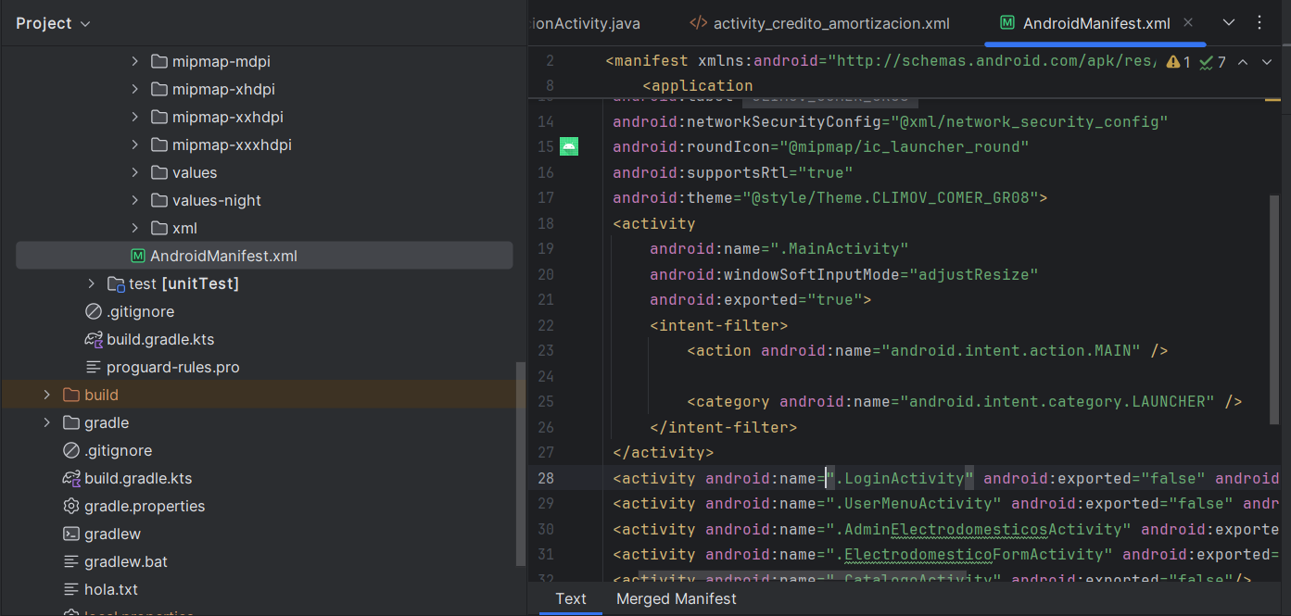

### **Figura 91. Configuración de AndroidManifest**

| <?xml version="1.0" encoding="utf-8"?>  <manifest xmlns:android="http://schemas.android.com/apk/res/android"  xmlns:tools="http://schemas.android.com/tools">  <uses-permission android:name="android.permission.INTERNET"/>  <uses-permission android:name="android.permission.ACCESS_NETWORK_STATE"/>  <application  android:allowBackup="true"  android:dataExtractionRules="@xml/data_extraction_rules"  android:fullBackupContent="@xml/backup_rules"  android:icon="@mipmap/ic_launcher"  android:label="@string/app_name"  android:networkSecurityConfig="@xml/network_security_config"  android:roundIcon="@mipmap/ic_launcher_round"  android:supportsRtl="true"  android:theme="@style/Theme.CLIMOV_COMER_GR08">  <activity  android:name=".MainActivity"  android:windowSoftInputMode="adjustResize"  android:exported="true">  <intent-filter>  <action android:name="android.intent.action.MAIN" />  <category android:name="android.intent.category.LAUNCHER" />  </intent-filter>  </activity>  <activity android:name=".LoginActivity" android:exported="false" android:launchMode="singleTask" android:clearTaskOnLaunch="true"/>  <activity android:name=".UserMenuActivity" android:exported="false" android:launchMode="singleTop"/>  <activity android:name=".AdminElectrodomesticosActivity" android:exported="false" android:launchMode="singleTop"/>  <activity android:name=".ElectrodomesticoFormActivity" android:exported="false"/>  <activity android:name=".CatalogoActivity" android:exported="false"/>  <activity android:name=".VentaActivity" android:exported="false"/>  <activity android:name=".VentaConfirmacionActivity" android:exported="false"/>  <activity android:name=".CreditoEstadoActivity" android:exported="false"/>  <activity android:name=".CreditoAmortizacionActivity" android:exported="false"/>  </application>  </manifest> |
| --- |

#### **Tabla N°61. Script de AndroidManifest**

EJECUCIÓN CLIENTE MÓVIL

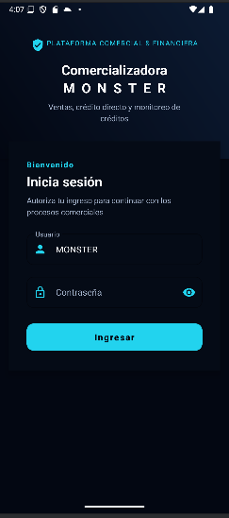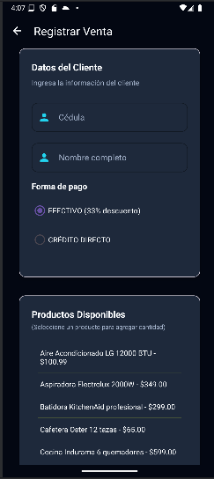

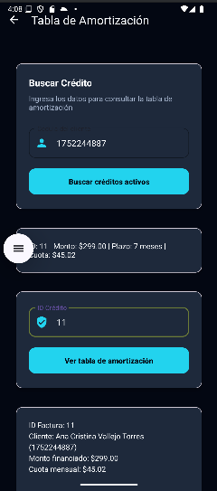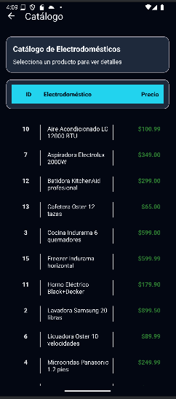

### **Figura 92. Vistas tras ejecutar el cliente**

# CONCLUSIONES

* El uso de servicios RESTful permitió que múltiples tipos de clientes (consola, web, escritorio y móvil) consumieran los mismos recursos sin necesidad de crear lógicas separadas. Esto valida que REST es una arquitectura flexible, simple y altamente reutilizable.
* Al tener los servicios implementados independientemente de los clientes, cualquier cambio en la interfaz o en las plataformas no afecta la lógica de negocio ni la persistencia de datos. Esto demuestra una buena práctica de desacoplamiento.
* Tener una sola base de datos consumida por diferentes clientes garantiza integridad en la información, evita duplicación de datos y facilita el mantenimiento.
* La utilización de Java con Jakarta EE (Ahora Payara Server) permitió construir servicios estables, robustos y con buen manejo de dependencias, errores y conexiones a base de datos.